镔鑫智慧安全二期
需求规格说明书



目录
1. 概述 1
1.1. 项目背景 1
1.2. 项目现状 2
1.3. 项目目标和主要任务 3
1.4. 参考资料 4
2. 业务描述 4
2.1. 业务范围 4
2.2. 组织与职责 5
2.3. 业务流程 5
2.3.1. 流程清单 5
2.3.2. 详细流程 5
3. 功能性需求 8
3.1. 功能范围 8
3.1.1. 一期功能深化提升 8
3.1.2. 新建功能模块 10
3.2. 系统设计 12
3.2.1. 业务架构图 12
3.2.2. 技术架构图 12
3.2.3. 功能清单 13
3.3. 业务功能描述 17
3.3.1. 危险作业管理提升 17
3.3.2. 管理制度提升 40
3.3.3. 安全培训提升 44
3.3.4. 双重预防机制提升 60
3.3.5. 相关方管理提升 73
3.3.6. 职业健康管理提升 85
3.3.7. 班组安全管理提升 100
3.3.8. 安全标准化提升 110
3.3.9. 安全生产责任制提升 111
3.3.10. 安全绩效评价提升 121
3.3.11. 应急管理提升 128
3.3.12. 公共部分提升 129
3.4. 新建功能模块 131
3.4.1. 企业监测预警 131
3.4.2. 熔融金属管控 142
3.4.3. 安全视频监控 148
3.4.4. 人员违章管理 149
3.4.5. 人员综合档案 156
3.4.6. 检验检测管理 162
3.4.7. 工业互联网平台数据对接 163
3.4.8. 智能动态监督 165
3.4.9. 危险化学品管理 167
3.4.10. 点巡检管理 171
3.4.11. 区域网格化管理 175
3.4.12. 倾斜摄影地图看板 180
4. 非功能需求 183
4.1. 界面需求 183
4.2. 运行环境 184
4.3. 培训 186
5. 需求变更说明 186
5.1. 变更流程 186
5.2. 需求变更表 187
6. 验收标准 188
6.1. 项目验收程序 188
6.2. 项目验收 188
7. 技术支持与服务 189

概述

项目背景
根据应急管理部办公厅1月9日发布的《关于全面推进钢铁和铝加工（深井铸造）企业安全生产风险监测预警系统建设应用的通知》（应急厅函〔2024〕8号），为推动安全生产监管模式向事前预防转型，通过在钢铁和铝加工（深井铸造）企业建设应用监测预警系统，实现企业关键安全数据实时监测报警、安全风险动态预警，推动企业严格落实安全生产主体责任，提高安全风险管控信息化、智能化水平，有效防范遏制重特大生产安全事故发生。
自应急管理部应急厅函〔2024〕8号下发之后，江苏省、连云港市分别根据上级文件要求出台工作方案，引导监测预警系统的建设，推进系统的快速落地，提高企业安全风险管控信息化水平。
相关文件如下：
- 《应急管理部办公厅关于全面推进钢铁和铝加工（深井铸造）企业安全生产风险监测预警系统建设应用的通知》（应急厅函〔2024〕8号）；
- 附件1《钢铁和铝加工（深井铸造）企业安全生产风险监测预警系统建设技术指导书》（以下简称“附件1”）；
- 附件2《钢铁企业安全生产风险监测预警模块数据接入规范（试行）》（以下简称“附件2”）；
- 2024年3月江苏省应急管理厅发布《省应急管理厅关于印发江苏省钢铁及铝加工（深井铸造）企业安全生产风险监测预警系统建设应用实施方案的通知》（苏应急函〔2024〕48 号）；
- 2024年9月连云港市应急管理局发布《关于加快推进钢铁、铝加工（深井铸造）和粉尘涉爆企业安全生产风险监测预警系统建设应用的通知》；
因此为响应国家应急部、省应急厅、市应急局的管理要求，同时提升镔鑫钢铁有限公司的安全动态预警感知水平和安全生产管理的整体效能，规划建设镔鑫安企业监测预警系统，包括：企业基础信息、设备信息管理、感知数据采集、视频监控、预警处置等功能，同时在镔鑫安全一期的基础上，提升已有安全管理功能，建设新的功能板块，建设镔鑫智慧安全管理二期平台。

项目现状
目前镔鑫智慧安全一期平台已经上线、验收，平台正常稳定运行。安全一期一共有21个功能模块，本项目对智慧安全一期中13个模块改造，移动端从企业微信小程序转变成飞书小程序，新增12个功能板块。
序号 | 维度 | 现状描述 | 提升优化策略
1 | 流程 | - 安全一期，危险作业模块管理了镔鑫10类危险作业流程，但是当时的任务主要是流程线上化，针对10类危险作业缺少独立的针对性的细节管控，以及一些便捷性的操作。  - 安全一期，安全培训模块对计划性学习、自主学等业务进行了线上管理，取得了不错的效果，安全培训业务中三级培训教育在一期中是文档记录，因为涉及部门较多，一期没有选择将流程线上化。目前镔鑫安全信息化程度较为成熟，可以把较为复杂流程线上化管控。  - 安全一期完成了风险点点巡检以及整改流程，但是还有一些物资的点巡检没有涉及，用户希望补齐相关内容。 | - 危险作业针对有限空间、临时用电等进行独立的过程细节管控，增加一键填报、作业步骤、处置方案、物资等的标准化便捷填报，优化危险作业整体流程。  - 三级培训教育涉及人资部、安环部、车间、班组，一套完整的流程，流程详细调研，设计出方便、合理的系统将三级培训流程线上化。  - 将安全涉及的点巡检内容流程统一固化，进行统一线上管理。
2 | 业务 | - 镔鑫智慧安全一期覆盖了安全管理的主要业务流程，但是仍然有一些安全业务安全一期没有涉及，主要包括：熔融金属管理、危化品管理、物资点巡检等内容。需要补齐。  - 应急管理部办公厅1月9日发布的《关于全面推进钢铁和铝加工（深井铸造）企业安全生产风险监测预警系统建设应用的通知》，对应急管理部数据接入提出了明确的需求，需要建立企业检测预警系统，对接企业数据，接入省平台。 | - 补全镔鑫安全业务系统，覆盖镔鑫涉及的所有安全生产相关业务。  - 建设企业检测预警平台，接入企业数据，将数据推送至省平台，完成政府要求任务。
3 | 提升 | 1、一期一些用的不错的功能，使用频率高，用户使用过程中，总结了很多优化想法，以及功能延生和数据利用办法，具体模块涉及相关方人员全面管控、自主学习点赞收藏、隐患再整改、安全责任制全面量化履职分分数管理、安全绩效联动更多线上数据、危险作业固化许可证、许可证一键填报等。这是用户使用系统一年，提出的使用感受和宝贵意见。 | 1、展开专题会，和用户深入探讨这些模块的使用体验和提升方向，进行合理化设计，注重用户体验和便捷操作，做到优于市场标准化安全平台的水平，提炼产品。

项目目标和主要任务
响应政策要求：
满足政府关于钢铁和铝加工（深井铸造）企业安全生产风险监测预警系统建等相关文件要求。
完善实时监测报警：
通过完善监测预警系统，企业可以实时监测关键安全数据，结合政府及企业自身的预警模型，在镔鑫智慧安全二期平台中形成异常及时报警，提醒企业及时采取应对措施，闭环管理。
提高安全风险管控水平：
在安全一期的基础上，根据一期平台使用情况，以及镔鑫钢铁新的管理制度的要求，深度优化、提升安全一期内容，推动企业严格落实安全生产主体责任，不断提高、完善镔鑫安全管理水平。

参考资料
- 《应急管理部办公厅关于全面推进钢铁和铝加工（深井铸造）企业安全生产风险监测预警系统建设应用的通知》（应急厅函〔2024〕8号）；
- 附件1《钢铁和铝加工（深井铸造）企业安全生产风险监测预警系统建设技术指导书》（以下简称“附件1”）；
- 附件2《钢铁企业安全生产风险监测预警模块数据接入规范（试行）》（以下简称“附件2”）；
- 2024年3月江苏省应急管理厅发布《省应急管理厅关于印发江苏省钢铁及铝加工（深井铸造）企业安全生产风险监测预警系统建设应用实施方案的通知》（苏应急函〔2024〕48 号）；
- 2024年9月连云港市应急管理局发布《关于加快推进钢铁、铝加工（深井铸造）和粉尘涉爆企业安全生产风险监测预警系统建设应用的通知》；

业务描述

业务范围
序号 | 提供方 | 业务内容简述 | 涉及的甲方业务部门或产线
1 | 金恒 | 安全日常管理相关业务，包围危险作、隐患排查治理、安全培训、安全绩效等安全管理业务。 | 安全环保部、生产管理中心各生产厂
2 | 金恒 | 安全风险检测预警，数据监控、报警等相关业务。 | 安全环保部、生产管理中心各生产厂
3 | 金恒 | 相关方入厂前审核，四方会签业务。 | 安全环保部、生产管理中心各生产厂、保卫部、设备工程部

组织与职责
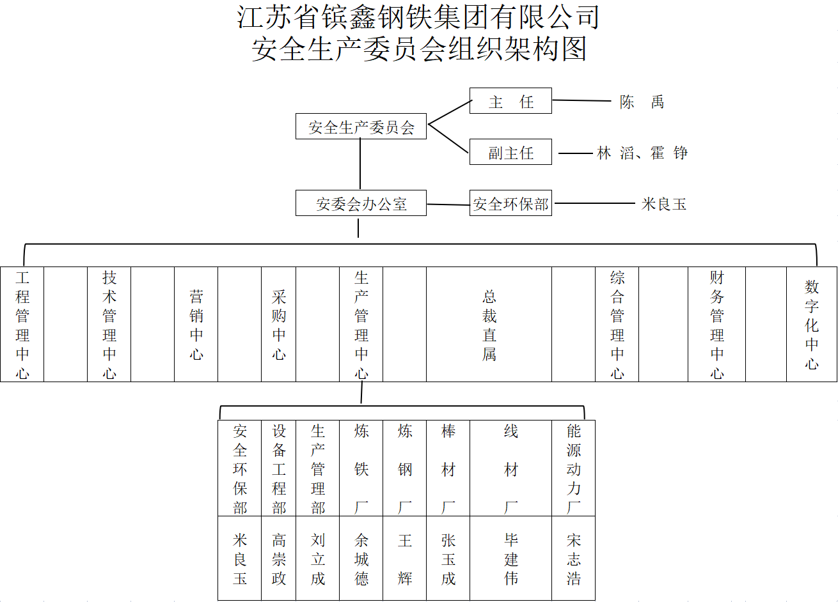
序号 | 组织或部门 | 职责的简要描述
1 | 安全生产委员会 | 制度编制、系统使用相关公司文件发布。
2 | 安全环保部 | 系统需求提供、设计确认、系统使用推进、系统解释权等。
3 | 生产管理中心 | 本系统的主要使用单位。

业务流程

流程清单
流程编号 | 业务流程名称
EHS-01 | 三级培训教育流程
EHS-02 | 点巡检及隐患整改流程

详细流程

三级培训教育流程
从人力与人才发展中心门发起培训任务，选择相关新进正式人员，任务分配到安环部，人员到达安环部后，安环部接收公司级培训任务，开始培训。若48小时人没有来，安环部可手动退回培训任务。
人力与人才发展中心门选择公司级培训完成的人员，下发培训任务至各厂行政人员，行政人员选择人员以及对应车间，下发培训任务至各车间培训负责人，车间培训负责人确认人员到位，点击开始培训。
厂级行政人员选择车间级培训通过人员，下发培训任务至已培训车间内的班组，进行班组级培训。
培训方可根据培训情况退回新来人，人员信息会返回至人力与人才发展中心，选择重新分派或者辞退。
人事部发起转岗培训，根据转岗范围，制定新的车间级或班组级培训，培训规则和三级培训一致，满足对应培训学时和考试后完成转岗培训。
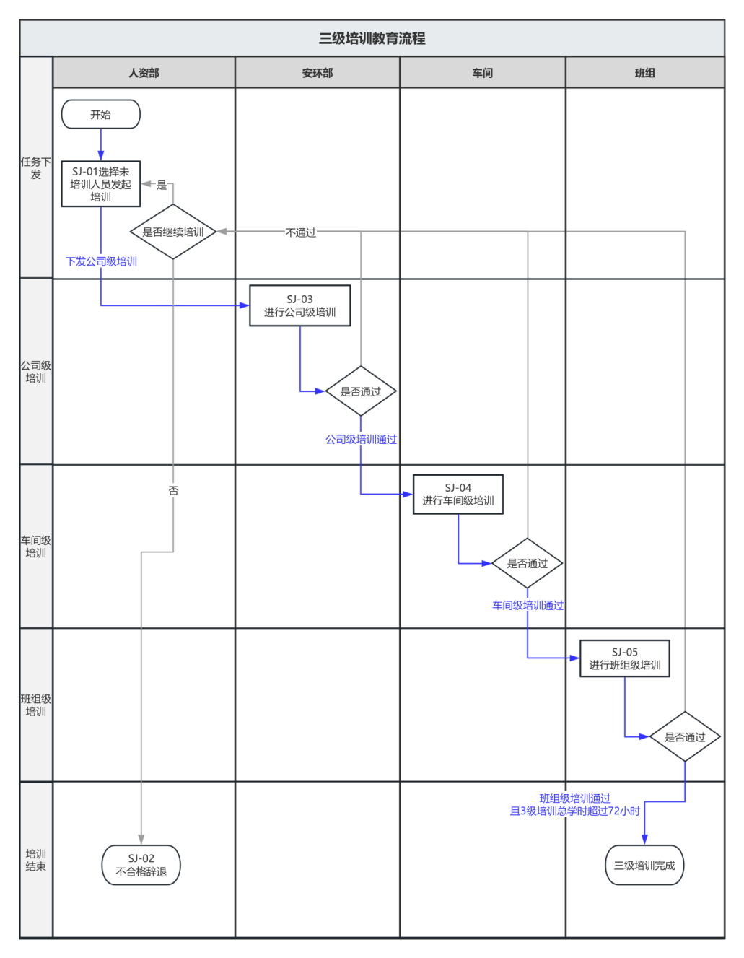
流程编号-EHS-01 三级培训教育流程
流程编号 | 活动名称 | 活动说明
SJ-01 | 选择未培训人员发起培训 | 人资部操作，人员可能是新进人员或被三级培训中退回的人员，选择人员发起培训。
SJ-02 | 不合格辞退 | 人资部操作，三级培训人员经过合适无法胜任岗位工作，可在系统中标准为不合格辞退。
SJ-03-05 | 公司、车间、班组级培训 | 三级培训，串行，每级培训可线上线下同步进行，三级培训结束时，必须满足72小时学时。

点巡检及隐患整改流程
点检问题、发现隐患、指派整改责任人、整改隐患、整改验收完整流程。
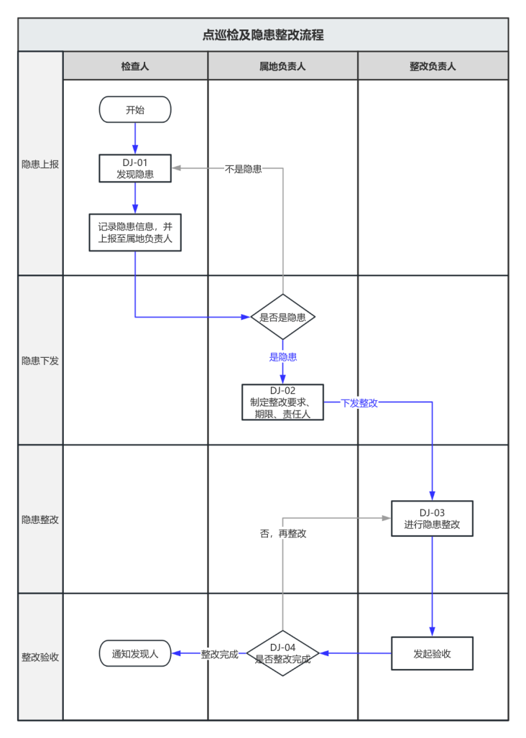
流程编号-EHS-02点巡检及隐患整改流程
流程编号 | 活动名称 | 活动说明
DJ-01 | 发现隐患 | 员工发现疑似隐患，拍照并报备给属地负责人
DJ-02 | 隐患下发 | 属地负责人判断隐患是否真实，可退回或制定要整改要求、期限，选择整改责任人，下发隐患整改。
DJ-03 | 隐患整改 | 整改责任人整改隐患
DJ-04 | 整改验收 | 属地负责人检查隐患整改情况，可选择隐患再整改，也可进行隐患验收操作。

功能性需求

功能范围

一期功能深化提升
序号 | 业务模块 | 类型 | 具体改造内容
 | 危险作业管理 | 提升 | 对镔鑫的十类危险作业，增加作业步骤以及现场处置方案的固化清单维护和应用，增加作业常用小组的维护的维护和应用，增加危险作业许可证一键填报的功能，作业过程监控管理接入更多设备，流程、细节进行优化改进。以及对区域内危险作业统计。
 | 管理制度 | 提升 | 全文检索优化，按文件大类型分库再全文检索。优化文件类型以及对应层级。
 | 安全培训教育 | 提升 | 增加自主学习课件评价、收藏、点赞功能，增加各个课件浏览量展示，自主新增三级培训教育分级管控流程，包括三级培训教育资料、公司、车间、班组三级培训教育，包括线上线下结合培训，各级培训学时管理，以及和人力与人才发展中心之间的培训任务委派，培训不合格退回等流程。
 | 双重预防机制 | 提升 | 新增隐患再整改功能，可标记需再整改隐患，委派人员进行再整改，验收，记录再整改记录。并且有隐患再整改统计，关联安全绩效，优化整改期限设置和整改超期提醒等。新隐患模块相关方人员也可使用。  新增风险管控模块（新），建立风险档案，维护风险管理制度、风险台账、告知卡等。
 | 相关方管理 | 提升 | 对四方会签流程改造，满足特殊相关方特殊管理流程。根据门禁记录生成施工人员进厂记录，以及人员进入镔鑫后，所处过的单位、四方会签的轨迹记录。更改相关方人员账号体系，相关方人员违章培训功能关联门禁系统，不及时完成培训人员关闭门禁。新增相关方月度检查以及相关方基础台账功能。支持相关方班组维度的检查、扣分。
 | 职业健康管理 | 提升 | 新增职业健康检查、职业病危害项目申报、职业病危害检测、职业病危害现状评价、员工职业健康监护档案、放射卫生、职业卫生负责人和管理人员培训，7个功能板块。新增职业健康管理体系，维护相关体系文件。
 | 班组安全管理 | 提升 | 会议室与摄像头绑定管理，根据班前会以及班后会时间段，查取对应时间段录像，若有异常情况可以记录。新增班组的绩效检查等。增设甲乙丙丁班维护。
 | 安全标准化 | 提升 | 按照安全标准化8要素进行分类。开设各个单元的一个独立窗口，每个单元设置独立的8个要素的相关分支，进行相关文件维护，可点击跳转对应内容。
 | 安全生产责任制 | 提升 | 履职评价范围扩大到全员，履职任务增加分值，并且设立月度任务与季度任务，统计月度、季度、年度履职情况，领导履职情况关联安全绩效。建立岗位表，岗位履职清单，人员匹配岗位，进行履职填报，以及关联别的模块，进行履职任务完成情况自动关联。
 | 安全绩效评价 | 提升 | 新增管理层安全绩效评价和班组安全绩效评价，管理层安全绩效评价联动管理层安全生产责任制评分，分配权重打分；增加班组、车间安全绩效管理。可在安全培训、安全会议、危险作业、隐患治理等业务模块操作，进行单位扣分。
 | 应急管理 | 提升 | 新增应急物资点检模块，新建应急物资点检以及问题整改流程，包括消防器材、空气呼吸器等设备。
 | 公共部分 | 提升 | 对组织机构进行特定优化，部分子公司当分厂管理。
 | 移动端 | 提升 | 对应功能移动端改动。
表3-1 已有模块功能深化

新建功能模块
序号 | 业务模块 | 类型 | 具体改造内容
 | 企业监测预警 | 新建 | 乙方负责从智能制造平台、煤气报警系统对接感知数据，接入视频监控信号，将视频信号接入镔鑫海康监控平台，并将感知数据、视频信号接入政府平台。  本项目利旧使用镔鑫海康监控平台，接入现场相关视频监控17台（监控由镔鑫安装，接入办公网）。在镔鑫云储存中重新划分一个特定的资源池，保证视频存储时间至少7天，满足政府监控平台的回调7天视频的最低对接要求。  利旧镔鑫专网宽带，实现视频管理平台接入互联网，同时甲方对视频管理平台新增国标级联功能模块，用于实现本级平台通过国标协议级联接入上级平台。
 | 熔融金属管控 | 新建 | 实现熔融金属罐、包、盆、一罐一档档案。  从智能制造平台接入熔融金属数据，进行预警，以及记录熔融金属点检情况。
 | 安全视频监控 | 新建 | 现场相关安全管理监控视频，从监控平台中接入至安全平台，进行分类管理，支持查看实时监控，以及录像信息。（录像为调取现场硬盘录像机中录像,或调取镔鑫云存储录像）
 | 人员违章管理 | 新建 | 新增模块，内部人员、外部人员违章管理，关联危险作业管理以及OA同步违章信息，增加内部人员以脸搜脸记录违章功能，违章情况记录到安全绩效。同步到班组、车间安全绩效。
 | 人员综合档案 | 新建 | 新增模块，安全培训档案、违章违纪档案、职业健康档案、安全绩效档案，结合相关模块，形成所有人员的完整档案。
 | 检验检测管理 | 新建 | 安全设施检测报告。防雷检测报告、防爆电器、煤气报警器、呼吸器、电动手动工具、绝缘工具等相关安全类检测报告、探伤监测报告。
 | 工业互联网平台数据对接 | 新建 | 工业互联网平台上的设备启停状态等数据，同步到 EHS 系统中，控制权限进行展示。
 | 智能动态监督 | 新建 | 利用 AI 图像识别技术，实时监测、识别离岗、倒地、玩手机、重点人员、玩手机、周界入侵、安全帽穿戴情况并自动预警，并推送信息至相关人员终端；同时，对违规行为自动记录分析，生成统计报表，为管理提供数据支持。
 | 危险化学品管理 | 新建 | 建立线上危险化学品管控台账，内容包括：厂部、车间、危险化学品名称、CAS号、危险性类别、采购日期、等，以及对应的照片。
 | 点巡检管理 | 新建 | 针对空气呼吸器、煤气报警器、气瓶等设备进行点巡检管理，维护相关设备台账，指定对应人员进行定期巡检以及问题的整改。
 | 区域网格化管理 | 新建 | 有限空间台账管理；设定有限空间点位名称、编号、有限空间类型、所在区域/名称、负责人、主要危险因素、防范及管控措施、有限空间等级、现场照片。可关联有限空间作业。  本质安全管理台账：管理本质安全管理工作的问题梳理文档以及方案实施文档。
 | 倾斜摄影地图看板 | 新建 | 对接赛迪镔鑫总图服务的倾斜摄影地图，建设风险四色图图层以及危险区域管控图层。
表3-2 二期新增功能

系统设计

业务架构图
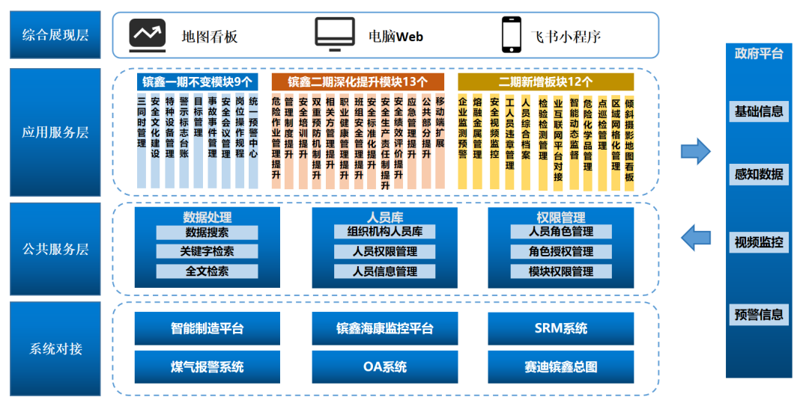
图3-1 业务架构图
在镔鑫安全一期系统上进行改造，对原有13个模块改造，新增12个功能板块。架构图分为4个层次，主要包括综合展现层、应用服务层、公共服务层、系统对接。

技术架构图
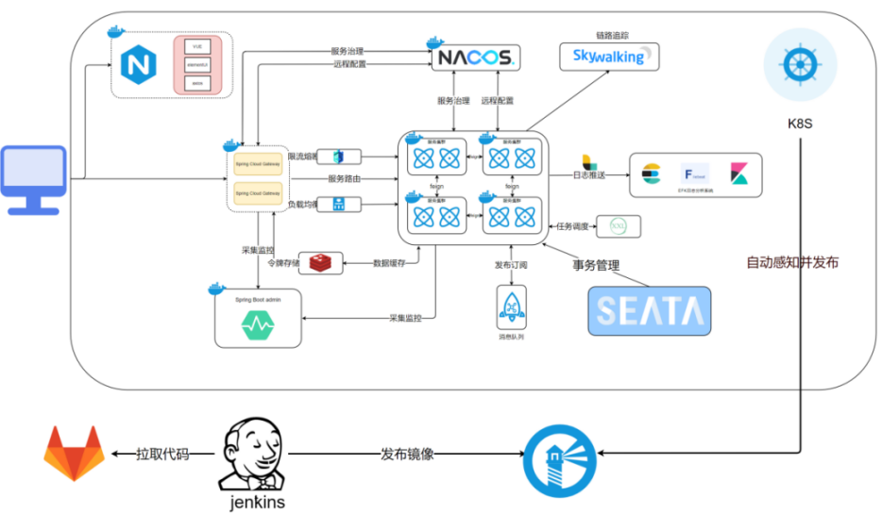
图3-2 微服务平台技术结构图
延续镔鑫安全一期技术架构，使用统一的JH4J-CLOUD微服务平台。平台提供了服务治理、远程配置、链路追踪、流量控制、权限校验、分布式日志系统、分布式调度系统、服务监控等底层服务，为上层服务提供了坚实的平台基础。

功能清单
智慧安全一期提升功能：
序号 | 业务模块 | 类型 | 具体改造内容
 | 危险作业管理 | 提升 | 对镔鑫的十类危险作业，增加作业步骤以及现场处置方案的固化清单维护和应用，增加作业常用小组的维护的维护和应用，增加危险作业许可证一键填报的功能，作业过程监控管理接入更多设备，流程、细节进行优化改进。以及对区域内危险作业统计。
 | 管理制度 | 提升 | 全文检索优化，按文件大类型分库再全文检索。优化文件类型以及对应层级。
 | 安全培训教育 | 提升 | 增加自主学习课件评价、收藏、点赞功能，增加各个课件浏览量展示，自主新增三级培训教育分级管控流程，包括三级培训教育资料、公司、车间、班组三级培训教育，包括线上线下结合培训，各级培训学时管理，以及和人力与人才发展中心之间的培训任务委派，培训不合格退回等流程。
 | 双重预防机制 | 提升 | 新增隐患再整改功能，可标记需再整改隐患，委派人员进行再整改，验收，记录再整改记录。并且有隐患再整改统计，关联安全绩效，优化整改期限设置和整改超期提醒等。新隐患模块相关方人员也可使用。  新增风险管控模块（新），建立风险档案，维护风险管理制度、风险台账、告知卡等。
 | 相关方管理 | 提升 | 对四方会签流程改造，满足特殊相关方特殊管理流程。根据门禁记录生成施工人员进厂记录，以及人员进入镔鑫后，所处过的单位、四方会签的轨迹记录。更改相关方人员账号体系，相关方人员违章培训功能关联门禁系统，不及时完成培训人员关闭门禁。新增相关方月度检查以及相关方基础台账功能。支持相关方班组维度的检查、扣分。
 | 职业健康管理 | 提升 | 新增职业健康检查、职业病危害项目申报、职业病危害检测、职业病危害现状评价、员工职业健康监护档案、放射卫生、职业卫生负责人和管理人员培训，7个功能板块。新增职业健康管理体系，维护相关体系文件。
 | 班组安全管理 | 提升 | 会议室与摄像头绑定管理，根据班前会以及班后会时间段，查取对应时间段录像，若有异常情况可以记录。新增班组的绩效检查等。增设甲乙丙丁班维护。
 | 安全标准化 | 提升 | 按照安全标准化8要素进行分类。开设各个单元的一个独立窗口，每个单元设置独立的8个要素的相关分支，进行相关文件维护，可点击跳转对应内容。
 | 安全生产责任制 | 提升 | 履职评价范围扩大到全员，履职任务增加分值，并且设立月度任务与季度任务，统计月度、季度、年度履职情况，领导履职情况关联安全绩效。建立岗位表，岗位履职清单，人员匹配岗位，进行履职填报，以及关联别的模块，进行履职任务完成情况自动关联。
 | 安全绩效评价 | 提升 | 新增管理层安全绩效评价和班组安全绩效评价，管理层安全绩效评价联动管理层安全生产责任制评分，分配权重打分；增加班组、车间安全绩效管理。可在安全培训、安全会议、危险作业、隐患治理等业务模块操作，进行单位扣分。
 | 应急管理 | 提升 | 新增应急物资点检模块，新建应急物资点检以及问题整改流程，包括消防器材、空气呼吸器等设备。
 | 公共部分 | 提升 | 对组织机构进行特定优化，部分子公司当分厂管理。
 | 移动端 | 提升 | 对应功能移动端改动。
表3-3 已有模块功能深化
本期新增功能：
序号 | 业务模块 | 类型 | 具体改造内容
 | 企业监测预警 | 新建 | 乙方负责从智能制造平台、煤气报警系统对接感知数据，接入视频监控信号，将视频信号接入镔鑫海康监控平台，并将感知数据、视频信号接入政府平台。  本项目利旧使用镔鑫海康监控平台，接入现场相关视频监控17台（监控由镔鑫安装，接入办公网）。在镔鑫云储存中重新划分一个特定的资源池，保证视频存储时间至少7天，满足政府监控平台的回调7天视频的最低对接要求。  利旧镔鑫专网宽带，实现视频管理平台接入互联网，同时甲方对视频管理平台新增国标级联功能模块，用于实现本级平台通过国标协议级联接入上级平台。
 | 熔融金属管控 | 新建 | 实现熔融金属罐、包、盆、一罐一档档案。  从智能制造平台接入熔融金属数据，进行预警，以及记录熔融金属点检情况。
 | 安全视频监控 | 新建 | 现场相关安全管理监控视频，从监控平台中接入至安全平台，进行分类管理，支持查看实时监控，以及录像信息。（录像为调取现场硬盘录像机中录像,或调取镔鑫云存储录像）
 | 人员违章管理 | 新建 | 新增模块，内部人员、外部人员违章管理，关联危险作业管理以及OA同步违章信息，增加内部人员以脸搜脸记录违章功能，违章情况记录到安全绩效。同步到班组、车间安全绩效。
 | 人员综合档案 | 新建 | 新增模块，安全培训档案、违章违纪档案、职业健康档案、安全绩效档案，结合相关模块，形成所有人员的完整档案。
 | 检验检测管理 | 新建 | 安全设施检测报告。防雷检测报告、防爆电器、煤气报警器、呼吸器、电动手动工具、绝缘工具等相关安全类检测报告、探伤监测报告。
 | 工业互联网平台数据对接 | 新建 | 工业互联网平台上的设备启停状态等数据，同步到 EHS 系统中，控制权限进行展示。
 | 智能动态监督 | 新建 | 利用 AI 图像识别技术，实时监测、识别离岗、倒地、玩手机、重点人员、玩手机、周界入侵、安全帽穿戴情况并自动预警，并推送信息至相关人员终端；同时，对违规行为自动记录分析，生成统计报表，为管理提供数据支持。
 | 危险化学品管理 | 新建 | 建立线上危险化学品管控台账，内容包括：厂部、车间、危险化学品名称、CAS号、危险性类别、采购日期、等，以及对应的照片。
 | 点巡检管理 | 新建 | 针对空气呼吸器、煤气报警器、气瓶等设备进行点巡检管理，维护相关设备台账，指定对应人员进行定期巡检以及问题的整改。
 | 区域网格化管理 | 新建 | 有限空间台账管理；设定有限空间点位名称、编号、有限空间类型、所在区域/名称、负责人、主要危险因素、防范及管控措施、有限空间等级、现场照片。可关联有限空间作业。  本质安全管理台账：管理本质安全管理工作的问题梳理文档以及方案实施文档。
 | 倾斜摄影地图看板 | 新建 | 对接赛迪镔鑫总图服务的倾斜摄影地图，建设风险四色图图层以及危险区域管控图层。
表3-4 二期新增功能

业务功能描述

危险作业管理提升

功能概述
对镔鑫的十类危险作业，增加作业步骤以及现场处置方案的固化清单维护和应用，增加作业常用小组的维护的维护和应用，增加危险作业许可证一键填报的功能，作业过程监控管理接入更多设备，流程、细节进行优化改进。以及对区域内危险作业统计。

作业步骤固化清单配置功能子项
- 需求描述
对目前在用的八类危险作业的操作步骤进行梳理，作业类型（动火作业、有限空间作业、高处作业、吊装作业、临时用电作业、断路作业、动土作业、抽堵盲板阀作业），字段含：固化步骤编号、作业类型、步骤名称、步骤内容、状态、创建人（工号）、创建人部门、创建时间、最新修改人（工号）、最新修改人部门、最新修改时间，需要有历史操作记录。
- 需求说明
触发条件 | 当相关法规标准更新、作业流程、设备变更、发生事故案例或收到员工优化建议时，触发清单的更新与维护流程，确保处置方案的合规性与实操性。
输入 | 新增危险作业固化步骤：  - 固化步骤编号（文本描述）  - 作业类型（八类下拉选择：动火作业、有限空间作业、高处作业、吊装作业、临时用电作业、断路作业、动土作业、抽堵盲板阀作业）  - 步骤名称（文本描述）  - 步骤内容（文本描述）  - 创建人信息（当前操作者姓名（工号）、单位）  - 状态（二类下拉选择：启用、禁用，默认状态为“启用”）  修改危险作业固化步骤：  - 选择需修改数据（仅限已禁用状态）  - 修改页面字段含：固化步骤编号、作业类型、步骤名称、步骤内容、状态、创建人（工号）、创建人部门、创建时间、最新修改人（工号）、最新修改人部门、最新修改时间、历史操作记录  - 可编辑字段：固化步骤编号、作业类型、步骤名称、步骤内容  启用/禁用危险作业固化步骤：  - 勾选需变更状态的数据  - 弹窗提醒，确认更改状态操作  删除危险作业固化步骤：​  - 勾选需删除的数据（仅限已禁用状态）  - 弹窗提醒，确认删除操作  查询危险作业固化步骤：​  - 筛选条件：作业类型、状态  - 关键词搜索：固化步骤编号、步骤名称、步骤内容、创建人（工号）、修改人（工号）  查看危险作业固化步骤详情：​  - 选择待查看详情的数据  导入危险作业固化步骤清单：​  - 下载Excel模板，字段含：固化步骤编号、作业类型（八类：动火作业、有限空间作业、高处作业、吊装作业、临时用电作业、断路作业、动土作业、抽堵盲板阀作业）、步骤名称、步骤内容、状态（二类：启用、禁用）  - 模板所有字段为必填  - 上传填写后的模板文件  导出危险作业固化步骤清单：​  - 选择范围：筛选结果  - 导出格式：Excel
处理 | 新增危险作业固化步骤：​  - 必填项校验（固化步骤编号、作业类型、步骤名称、步骤内容、状态）  - 自动记录创建人信息（姓名、工号、单位）  - 新增后记录操作日志  修改危险作业固化步骤：​  - 仅允许修改已禁用清单  - 必填项校验（固化步骤编号、作业类型、步骤名称、步骤内容、状态）  - 自动记录修改人信息（姓名、工号、单位）  - 修改后记录操作日志  启用/禁用危险作业固化步骤：  - 变更数据状态  - 变更后记录操作日志  删除危险作业固化步骤：​  - 仅允许删除已禁用清单  - 删除后记录操作日志  查询危险作业固化步骤：​  - 实时检索数据库  - 按筛选条件查询  查看危险作业固化步骤详情：​  - 弹出所选数据详情页面  导入危险作业固化步骤清单：​  - 导入内容校验（必填字段校验；字段合规校验：作业类型、状态）  - 自动补充创建人信息（当前操作者）  - 导入后记录操作日志  导出危险作业固化步骤清单：​  - 数据整合，以Excel形式导出
输出 | 新增危险作业固化步骤：​  - 成功：返回：创建成功！并刷新列表  - 失败：提示缺失项（如“未填写步骤内容”）  修改危险作业固化步骤：​  - 成功：提示“修改成功，清单已更新”并刷新列表  - 失败：提示“仅可修改已禁用清单”  启用/禁用危险作业固化步骤：  - 启用：提示“启用成功”并刷新列表  - 禁用：提示“禁用成功”并刷新列表  删除危险作业固化步骤：​  - 成功：提示“已删除X条数据”并刷新列表  - 失败：提示“仅可删除禁用数据”  查询危险作业固化步骤：​  - 展示符合搜索条件的清单：固化步骤编号、作业类型、步骤名称、步骤内容、状态、创建人（工号）、创建人部门、创建时间、最新修改人（工号）、最新修改人部门、最新修改时间  查看危险作业固化步骤详情：​  - 弹窗展示所选数据详情页，含：固化步骤编号、作业类型、步骤名称、步骤内容、状态、创建人（工号）、创建人部门、创建时间、最新修改人（工号）、最新修改人部门、最新修改时间、历史操作记录  导入危险作业固化步骤清单：  - 成功：提示“导入完成：成功X条”  - 失败：标红模板错误行（如“作业类型不匹配”）  导出危险作业固化步骤清单：​  - 下载Excel文件，含：固化步骤编号、作业类型、步骤名称、步骤内容、状态、创建人（工号）、创建人部门、创建时间、最新修改人（工号）、最新修改人部门、最新修改时间
特殊需求 | 操作审计​  - 记录关键操作：新增、修改、启用、禁用、删除、导入  - 历史操作记录字段：操作人（工号）、操作人单位、操作时间、操作类型、操作成功后数据  权限约束​  - 授权人员：全功能权限  - 普通用户：不可查询

- 原型画面
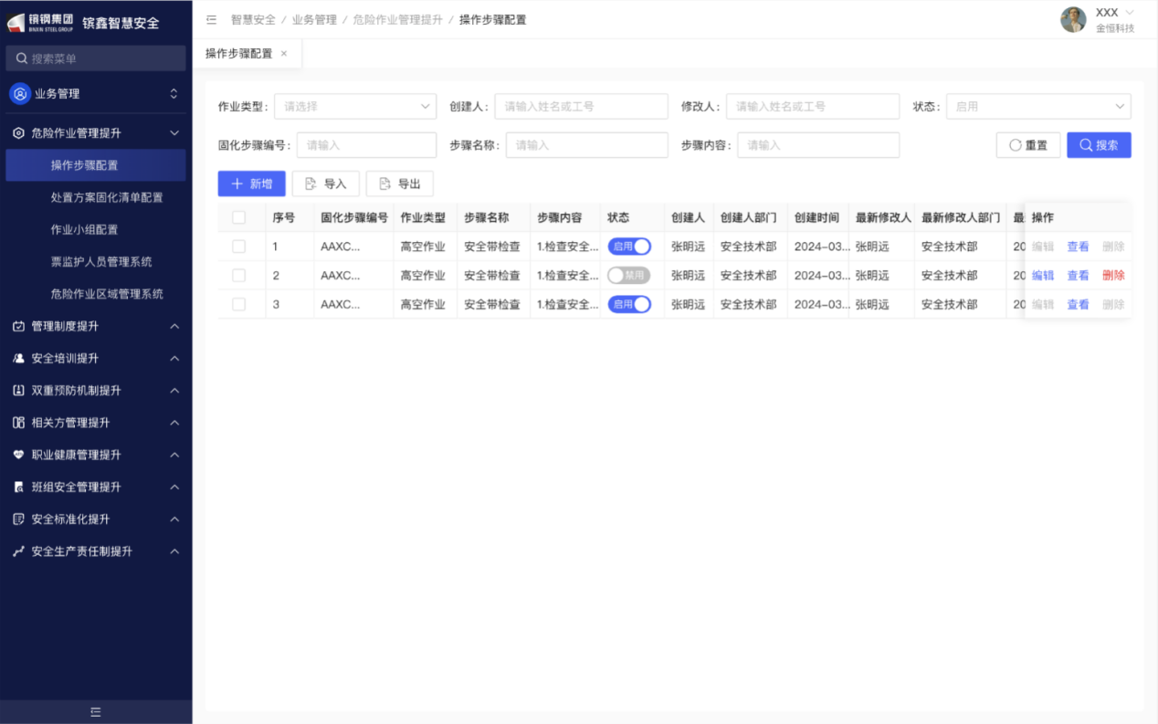
图3-5 危险作业操作步骤配置
- 功能说明
涉及岗位 | 安全部专员
功能 | 说明 | 备注
新增 | 输入：  - 固化步骤编号（文本描述）  - 作业类型（八类下拉选择：动火作业、有限空间作业、高处作业、吊装作业、临时用电作业、断路作业、断路作业、抽堵盲板阀作业）  - 步骤名称（文本描述）  - 步骤内容（文本描述）  - 创建人信息（当前操作者姓名（工号）、单位）  - 状态（二类下拉选择：启用、禁用，默认状态为“启用”）  处理：  - 必填项校验（固化步骤编号、作业类型、步骤名称、步骤内容、状态）  - 自动记录创建人信息（姓名、工号、单位）  - 新增后记录操作日志  输出：  - 成功：返回：创建成功！并刷新列表  - 失败：提示缺失项（如“未填写步骤内容”） | 1、创建人信息自动关联登录账号  2、新增成功后记录操作日志
修改 | 输入：  - 选择需修改数据（仅限已禁用状态）  - 修改页面字段含：固化步骤编号、作业类型、步骤名称、步骤内容、状态、创建人（工号）、创建人部门、创建时间、最新修改人（工号）、最新修改人部门、最新修改时间、历史操作记录  - 可编辑字段：固化步骤编号、作业类型、步骤名称、步骤内容  处理：  - 仅允许修改已禁用数据  - 必填项校验（固化步骤编号、作业类型、步骤名称、步骤内容、状态）  - 自动记录修改人信息（姓名、工号、单位）  - 修改后记录操作日志  输出：  - 成功：提示“修改成功，清单已更新”并刷新列表  - 失败：提示“仅可修改已禁用清单” | 1、含可编辑字段以及不可编辑字段
启用/禁用 | 输入：  - 勾选需变更状态的数据  - 弹窗提醒，确认更改状态操作  处理：  - 变更数据状态  - 变更后记录操作日志  输出：  - 启用：提示“启用成功”并刷新列表  - 禁用：提示“禁用成功”并刷新列表 | 1、可多选
删除 | 输入：  - 勾选需删除的数据（仅限已禁用状态）  - 弹窗提醒，确认删除操作  处理：  - 仅允许删除已禁用清单  - 删除后记录操作日志  输出：  - 成功：提示“已删除X条数据”并刷新列表  - 失败：提示“仅可删除禁用数据” | 1、删除后不可恢复2、可多选
查询 | 输入：  - 筛选条件：作业类型、状态  - 关键词搜索：固化步骤编号、步骤名称、步骤内容、创建人（工号）、修改人（工号）  处理：  - 实时检索数据库  - 按筛选条件查询  输出：  - 展示符合搜索条件的清单：固化步骤编号、作业类型、步骤名称、步骤内容、状态、创建人（工号）、创建人部门、创建时间、最新修改人（工号）、最新修改人部门、最新修改时间
查看详情 | 输入：  - 选择待查看详情的数据  处理：  - 弹出所选数据详情页面  输出：  - 弹窗展示所选数据详情页，含：固化步骤编号、作业类型、步骤名称、步骤内容、状态、创建人（工号）、创建人部门、创建时间、最新修改人（工号）、最新修改人部门、最新修改时间、历史操作记录 | 1、历史操作记录字段：操作人（工号）、操作人单位、操作时间、操作类型、操作成功后数据
导入 | 输入：  - 下载Excel模板，字段含：固化步骤编号、作业类型（八类：动火作业、有限空间作业、高处作业、吊装作业、临时用电作业、断路作业、断路作业、抽堵盲板阀作业）、步骤名称、步骤内容、状态（二类：启用、禁用）  - 模板所有字段为必填  - 上传填写后的模板文件  处理：  - 导入内容校验（必填字段校验；字段合规校验：作业类型、状态）  - 自动补充创建人信息（当前操作者）  - 导入后记录操作日志  输出：  - 成功：提示“导入完成：成功X条”  - 失败：标红模板错误行（如“作业类型不匹配”） | 1、模板中作业类型需严格匹配八类  2、状态需严格匹配启用、禁用
导出 | 输入：  - 选择范围：筛选结果  - 导出格式：Excel  处理：  - 数据整合，以Excel形式导出  输出：  - 下载Excel文件，含：固化步骤编号、作业类型、步骤名称、步骤内容、状态、创建人（工号）、创建人部门、创建时间、最新修改人（工号）、最新修改人部门、最新修改时间

现场处置方案固化清单配置功能子项
- 需求描述
对目前在用的八类危险作业的现场处置方案进行梳理，维护各类危险作业现场处置方案固化清单，供危险作业许可证办理过程中选择。作业类型（动火作业、有限空间作业、高处作业、吊装作业、临时用电作业、断路作业、断路作业、抽堵盲板阀作业），字段含：现场处置方案编号（自填）、作业类型（固化）、方案名称（自填）、方案内容（自填）、状态（固化启用/禁用）、创建人（工号）、创建人部门、创建时间、最新修改人（工号）、最新修改人部门、最新修改时间，需要有历史操作记录。不存在附件。
- 需求说明
触发条件 | 当相关法规标准更新、作业流程/设备变更、发生事故案例或收到员工优化建议时，触发清单的更新与维护流程，确保处置方案的合规性与实操性。
输入 | 新增现场处置方案：  - 现场处置方案编号（文本描述）  - 作业类型（八类下拉选择：动火作业、有限空间作业、高处作业、吊装作业、临时用电作业、断路作业、动土作业、抽堵盲板阀作业）  - 处置方案名称（文本描述）  - 处置方案内容（文本描述）  - 创建人信息（当前操作者姓名（工号）、单位）  - 状态（二类下拉选择：启用、禁用，默认状态为“启用”）  修改现场处置方案：  - 选择需修改数据（仅限已禁用状态）  - 修改页面字段含：现场处置方案编号、作业类型、处置方案名称、处置方案内容、状态、创建人（工号）、创建人部门、创建时间、最新修改人（工号）、最新修改人部门、最新修改时间、历史操作记录  - 可编辑字段：现场处置方案编号、作业类型、处置方案名称、处置方案内容  启用/禁用现场处置方案：  - 勾选需变更状态的数据  - 弹窗提醒，确认更改状态操作  删除现场处置方案：​  - 勾选需删除的数据（仅限已禁用状态）  - 弹窗提醒，确认删除操作  查询现场处置方案：​  - 筛选条件：作业类型、状态  - 关键词搜索：现场处置方案编号、处置方案名称、处置方案内容、创建人（工号）、修改人（工号）  查看现场处置方案详情：​  - 选择待查看详情的数据  导入现场处置方案清单：​  - 下载Excel模板，字段含：现场处置方案编号、作业类型（八类：动火作业、有限空间作业、高处作业、吊装作业、临时用电作业、断路作业、动土作业、抽堵盲板阀作业）、处置方案名称、处置方案内容、状态（二类：启用、禁用）  - 模板所有字段为必填  - 上传填写后的模板文件  导出现场处置方案清单：​  - 选择范围：筛选结果  - 导出格式：Excel
处理 | 新增现场处置方案：​  - 必填项校验（现场处置方案编号、作业类型、处置方案名称、处置方案内容、状态）  - 自动记录创建人信息（姓名、工号、单位）  - 新增后记录操作日志  修改现场处置方案：​  - 仅允许修改已禁用数据  - 必填项校验（现场处置方案编号、作业类型、处置方案名称、处置方案内容、状态）  - 自动记录修改人信息（姓名、工号、单位）  - 修改后记录操作日志  启用/禁用现场处置方案：  - 变更数据状态  - 变更后记录操作日志  删除现场处置方案：​  - 仅允许删除已禁用数据  - 删除后记录操作日志  查询现场处置方案：​  - 实时检索数据库  - 按筛选条件查询  查看现场处置方案详情：​  - 弹出所选数据详情页面  导入现场处置方案清单：​  - 导入内容校验（必填字段校验；字段合规校验：作业类型、状态）  - 自动补充创建人信息（当前操作者）  - 导入后记录操作日志  导出现场处置方案清单：​  - 数据整合，以Excel形式导出
输出 | 新增现场处置方案：​  - 成功：返回：创建成功！并刷新列表  - 失败：提示缺失项（如“未填写处置方案内容”）  修改现场处置方案：​  - 成功：提示“修改成功，清单已更新”并刷新列表  - 失败：提示“仅可修改已禁用清单”  启用/禁用现场处置方案：  - 启用：提示“启用成功”并刷新列表  - 禁用：提示“禁用成功”并刷新列表  删除现场处置方案：​  - 成功：提示“已删除X条数据”并刷新列表  - 失败：提示“仅可删除禁用数据”  查询现场处置方案：​  - 展示符合搜索条件的清单：现场处置方案编号、作业类型、处置方案名称、处置方案内容、状态、创建人（工号）、创建人部门、创建时间、最新修改人（工号）、最新修改人部门、最新修改时间  查看现场处置方案详情：​  - 弹窗展示所选数据详情页，含：现场处置方案编号、作业类型、处置方案名称、处置方案内容、状态、创建人（工号）、创建人部门、创建时间、最新修改人（工号）、最新修改人部门、最新修改时间、历史操作记录  导入现场处置方案清单：  - 成功：提示“导入完成：成功X条”  - 失败：标红模板错误行（如“作业类型不匹配”）  导出现场处置方案清单：​  - 下载Excel文件，含：现场处置方案编号、作业类型、处置方案名称、处置方案内容、状态、创建人（工号）、创建人部门、创建时间、最新修改人（工号）、最新修改人部门、最新修改时间
特殊需求 | 操作审计​  - 记录关键操作：新增、修改、启用、禁用、删除、导入  - 历史操作记录字段：操作人（工号）、操作人单位、操作时间、操作类型、操作成功后数据  权限约束​  - 授权人员：全功能权限  - 普通用户：不可查询

- 原型画面
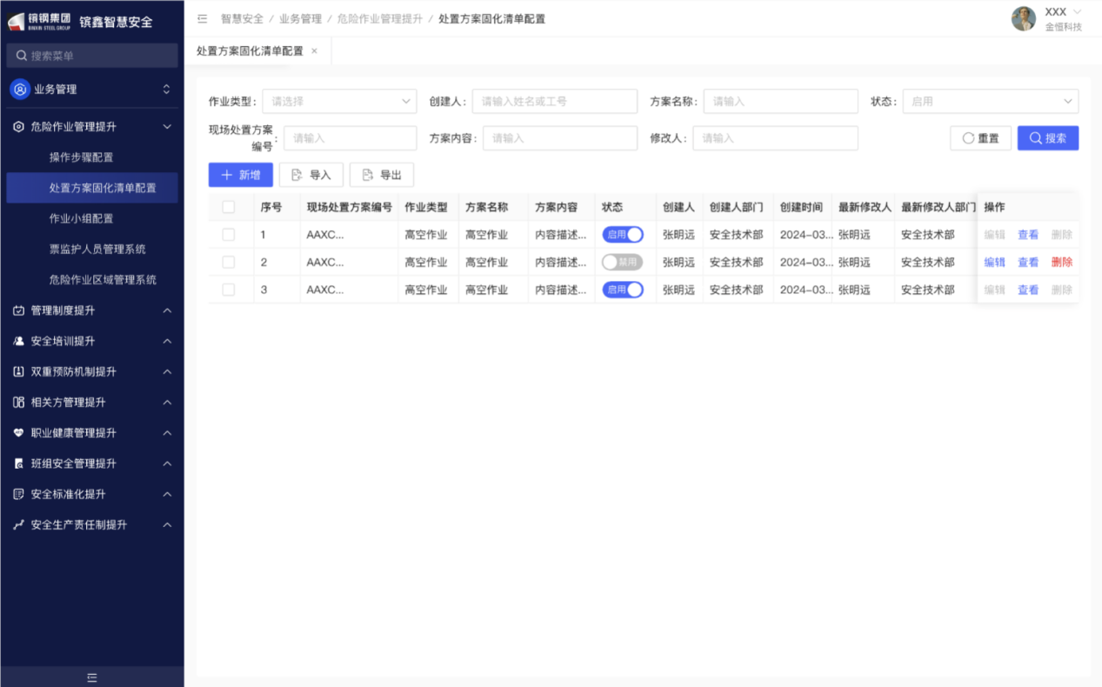
图3-6 危险作业现场处置方案固化清单配置
- 功能说明
涉及岗位 | 安全部专员
功能 | 说明 | 备注
新增 | 输入：  - 现场处置方案编号（文本描述）  - 作业类型（八类下拉选择：动火作业、有限空间作业、高处作业、吊装作业、临时用电作业、断路作业、断路作业、抽堵盲板阀作业）  - 步骤名称（文本描述）  - 步骤内容（文本描述）  - 创建人信息（当前操作者姓名（工号）、单位）  - 状态（二类下拉选择：启用、禁用，默认状态为“启用”）  处理：  - 必填项校验（现场处置方案编号、作业类型、步骤名称、步骤内容、状态）  - 自动记录创建人信息（姓名、工号、单位）  - 新增后记录操作日志  输出：  - 成功：返回：创建成功！并刷新列表  - 失败：提示缺失项（如“未填写步骤内容”） | 1、创建人信息自动关联登录账号  2、新增成功后记录操作日志
修改 | 输入：  - 选择需修改数据（仅限已禁用状态）  - 修改页面字段含：现场处置方案编号、作业类型、步骤名称、步骤内容、状态、创建人（工号）、创建人部门、创建时间、最新修改人（工号）、最新修改人部门、最新修改时间、历史操作记录  - 可编辑字段：现场处置方案编号、作业类型、步骤名称、步骤内容  处理：  - 仅允许修改已禁用数据  - 必填项校验（现场处置方案编号、作业类型、步骤名称、步骤内容、状态）  - 自动记录修改人信息（姓名、工号、单位）  - 修改后记录操作日志  输出：  - 成功：提示“修改成功，清单已更新”并刷新列表  - 失败：提示“仅可修改已禁用清单” | 1、含可编辑字段以及不可编辑字段
启用/禁用 | 输入：  - 勾选需变更状态的数据  - 弹窗提醒，确认更改状态操作  处理：  - 变更数据状态  - 变更后记录操作日志  输出：  - 启用：提示“启用成功”并刷新列表  - 禁用：提示“禁用成功”并刷新列表 | 1、可多选
删除 | 输入：  - 勾选需删除的数据（仅限已禁用状态）  - 弹窗提醒，确认删除操作  处理：  - 仅允许删除已禁用清单  - 删除后记录操作日志  输出：  - 成功：提示“已删除X条数据”并刷新列表  - 失败：提示“仅可删除禁用数据” | 1、删除后不可恢复2、可多选
查询 | 输入：  - 筛选条件：作业类型、状态  - 关键词搜索：现场处置方案编号、步骤名称、步骤内容、创建人（工号）、修改人（工号）  处理：  - 实时检索数据库  - 按筛选条件查询  输出：  - 展示符合搜索条件的清单：现场处置方案编号、作业类型、步骤名称、步骤内容、状态、创建人（工号）、创建人部门、创建时间、最新修改人（工号）、最新修改人部门、最新修改时间
查看详情 | 输入：  - 选择待查看详情的数据  处理：  - 弹出所选数据详情页面  输出：  - 弹窗展示所选数据详情页，含：现场处置方案编号、作业类型、步骤名称、步骤内容、状态、创建人（工号）、创建人部门、创建时间、最新修改人（工号）、最新修改人部门、最新修改时间、历史操作记录 | 1、历史操作记录字段：操作人（工号）、操作人单位、操作时间、操作类型、操作成功后数据
导入 | 输入：  - 下载Excel模板，字段含：现场处置方案编号、作业类型（八类：动火作业、有限空间作业、高处作业、吊装作业、临时用电作业、断路作业、断路作业、抽堵盲板阀作业）、步骤名称、步骤内容、状态（二类：启用、禁用）  - 模板所有字段为必填  - 上传填写后的模板文件  处理：  - 导入内容校验（必填字段校验；字段合规校验：作业类型、状态）  - 自动补充创建人信息（当前操作者）  - 导入后记录操作日志  输出：  - 成功：提示“导入完成：成功X条”  - 失败：标红模板错误行（如“作业类型不匹配”） | 1、模板中作业类型需严格匹配八类  2、状态需严格匹配启用、禁用
导出 | 输入：  - 选择范围：筛选结果  - 导出格式：Excel  处理：  - 数据整合，以Excel形式导出  输出：  - 下载Excel文件，含：现场处置方案编号、作业类型、步骤名称、步骤内容、状态、创建人（工号）、创建人部门、创建时间、最新修改人（工号）、最新修改人部门、最新修改时间

作业小组维护
- 需求描述
建立危险作业常用小组功能，设置组名，根据作业单位划分小组，小组人员是同一作业单位中人员。在危险作业许可证作业人选择中，可直接选择对应小组，带出相关人员。
- 需求说明
触发条件 | 当作业申请人新增、修改作业小组人员时。
输入 | 新建：  - 组名（文本描述）  - 成员（多选，仅限创建人所在单位人员），显示：姓名（工号）  - 创建人信息带出（当前操作者姓名（工号）、单位）  修改：  - 选择需修改数据  - 修改页面字段含：组名、成员、创建人、创建时间、单位  - 可编辑字段：组名、成员  删除：​  - 勾选需删除的数据  - 弹窗提醒，确认删除操作  查询：​  - 关键词搜索：组名  查看详情：​  - 选择待查看详情的数据
处理 | 新增：​  - 必填项校验（组名、成员）  - 自动记录创建人信息（姓名、工号、单位）  修改：​  - 必填项校验（组名、成员）  删除：​  - 执行删除  查询：​  - 实时检索数据库  - 按筛选条件查询  查看详情：​  - 弹出所选数据详情页面
输出 | 新增：​  - 成功：返回：创建成功！并刷新列表  - 失败：提示缺失项  修改：​  - 成功：提示“修改成功”并刷新列表  - 失败：提示缺失项  删除：​  - 提示“已删除X条数据”并刷新列表  查询：​  - 展示符合搜索条件的清单：组名、成员、创建人信息、创建人部门、创建时间  查看详情：​  - 弹窗展示所选数据详情页，含：组名、成员、创建人信息、创建人部门、创建时间
特殊需求 | 权限约束​  - 创建人：创建人仅可查看、操作自己创建的数据

- 原型画面
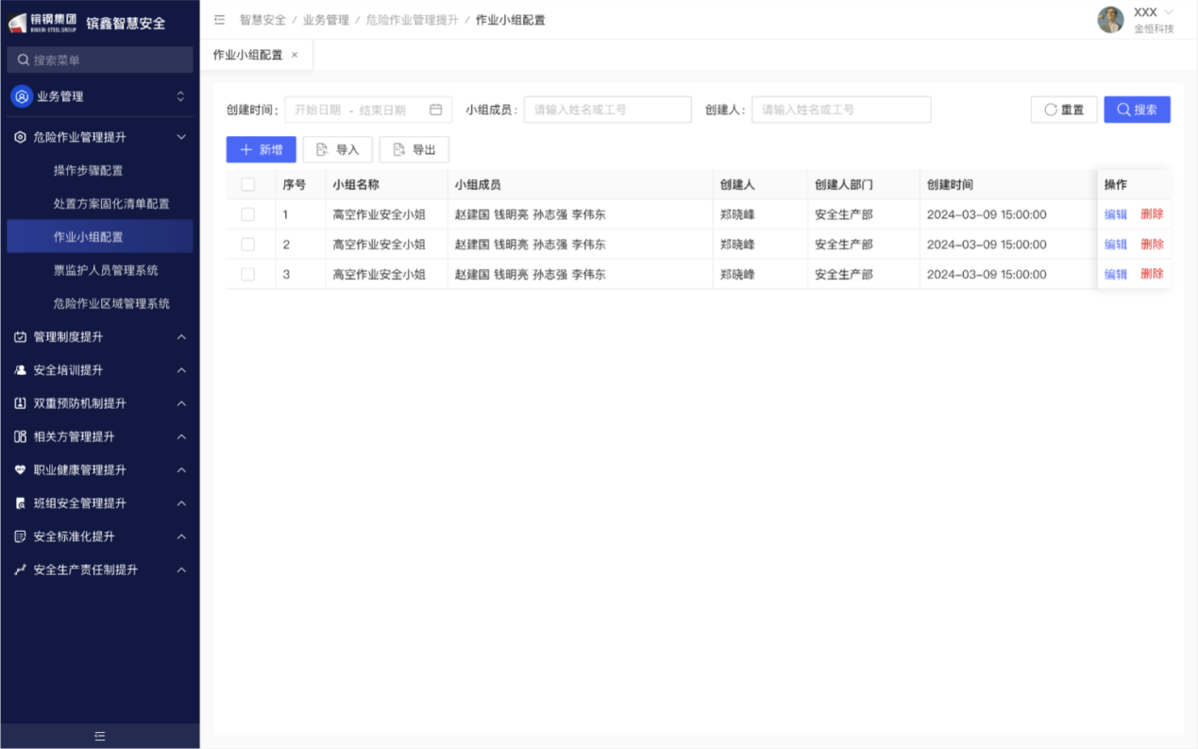
图3-7 作业小组维护
- 功能说明
涉及岗位 | 危险作业申请人
功能 | 说明 | 备注
新增 | 输入：  - 组名（文本描述）  - 成员（多选，仅限创建人所在单位人员），显示：姓名（工号）  - 创建人信息带出（当前操作者姓名（工号）、单位）  处理：  - 必填项校验（组名、成员）  - 自动记录创建人信息（姓名、工号、单位）  输出：  - 成功：返回：创建成功！并刷新列表  - 失败：提示缺失项
修改 | 输入：  - 选择需修改数据  - 修改页面字段含：组名、成员、创建人、创建时间、单位  - 可编辑字段：组名、成员  处理：  - 必填项校验（组名、成员）  输出：  - 成功：提示“修改成功”并刷新列表  - 失败：提示缺失项
删除 | 输入：  - 勾选需删除的数据  - 弹窗提醒，确认删除操作  处理：  - 执行删除  输出：  - 提示“已删除X条数据”并刷新列表
查询 | 输入：  - 关键词搜索：组名  处理：  - 实时检索数据库  - 按筛选条件查询  输出：  - 展示符合搜索条件的清单：组名、成员、创建人信息、创建人部门、创建时间
查看详情 | 输入：  - 选择待查看详情的数据  处理：  - 弹出所选数据详情页面  输出：  - 弹窗展示所选数据详情页，含：组名、成员、创建人信息、创建人部门、创建时间

危险作业许可证一键填报
- 需求描述
根据登录人之前申报过的危险作业，进行选择，带出作业大部分信息（除作业时间等信息），实现危险作业许可证快速填报功能，带出后可对所有信息进行修改，系统将自动提醒作业申请人，注意重点信息的修改。
- 需求说明
触发条件 | 作业申请人申报危险作业许可证时，之前做过同种类、级别的危险作业许可证，可进行数据带出。
输入 | 一键填报：  - 展示出操作人自己之前申报过的同种类、级别危险作业清单，含：许可证号、作业类型（动火作业分煤气、氧气、其他）、级别、作业单位、属地单位、属地车间、作业地点、作业内容、作业开始时间、作业结束时间  - 展示最近的5条作业  - 可选择收藏的自己办过的同类型的许可证  - 选择一条数据提交
处理 | 一键填报：  - 数据库中查询所选许可证信息并带出
输出 | 一键填报：  - 所选许可证信息填充整张危险作业许可证。不包括字段：作业开始时间、作业结束时间  - 提示：请严格核对许可证中内容并修改！
特殊需求 | 提示：​  - 带出的作业人员、监护人、培训人等选人处，若人员离职或调离原生产厂，则不带出

- 原型画面
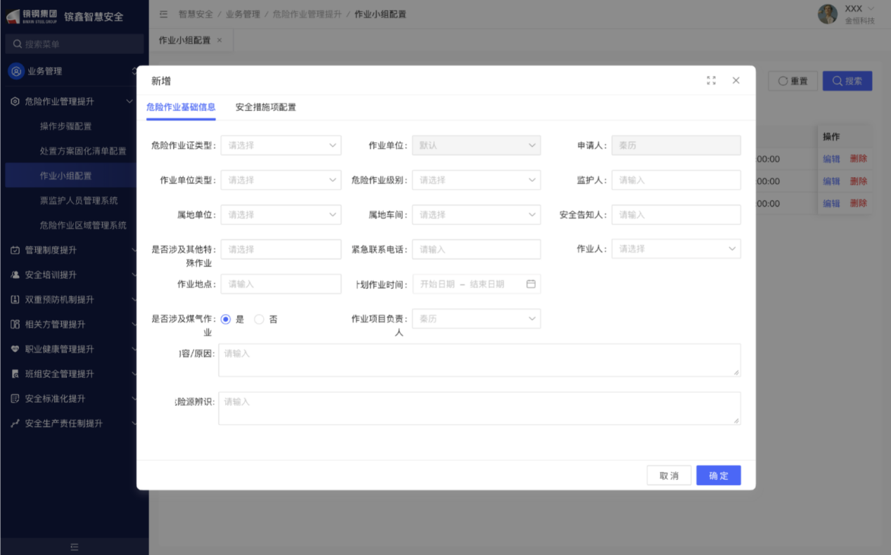
图3-8 危险作业许可证一键填报
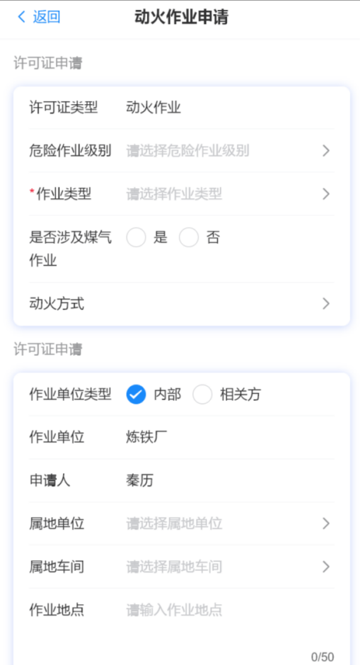
图3-9 危险作业许可证移动端一键填报
- 功能说明
涉及岗位 | 危险作业办理人员
功能 | 说明 | 备注
一键填报 | 输入：  - 展示出操作人自己之前申报过的同种类、级别危险作业清单，含：许可证号、作业类型（动火作业分煤气、氧气、其他）、级别、作业单位、属地单位、属地车间、作业地点、作业内容、作业开始时间、作业结束时间  - 选择一条数据提交  处理：  - 数据库中查询所选许可证信息并带出  输出：  - 所选许可证信息填充整张危险作业许可证。不包括字段：作业开始时间、作业结束时间  - 提示：请严格核对许可证中内容并修改！ | 1、带出的作业人员、监护人、培训人等选人处，若人员离职或调离原生产厂，则不带出

危险作业监控能力提升
- 需求描述
从海康平台中对接更多监控设备信号，在危险作业模块中进行设备管理，可查看监控信号，可将监控设备与对应作业绑定，形成危险作业远程监管。此功能原页面、功能不变，接入、维护新增的监控。
- 需求说明
此功能利旧原功能，继续接入新布控设备。
- 原型画面
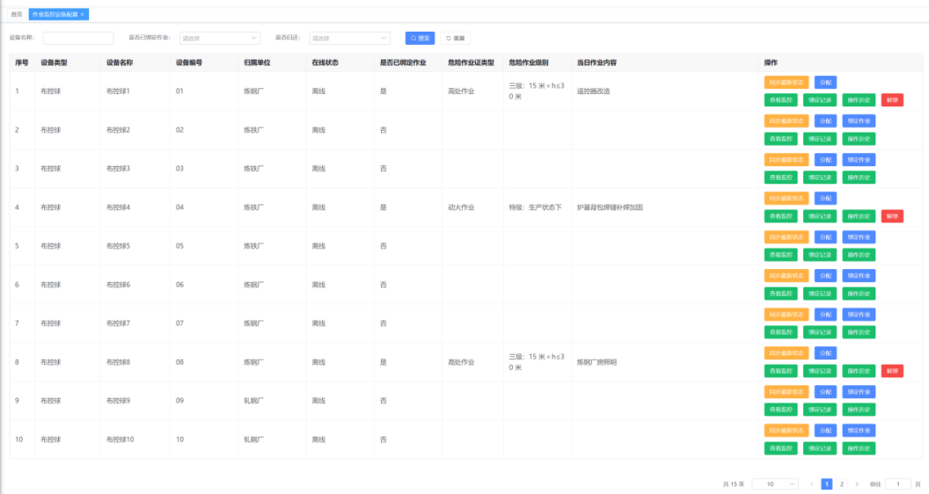
图3-10 危险作业监控查看页面（在用）
- 功能说明
此功能利旧原功能，继续接入新布控设备。

危险作业流程优化
- 需求描述
安全交底取消办理作业票的时候上传，等到开工作业申请再上传交底内容、交底的照片、现场安全物资的照片。监护人、作业人都可上传气体检测数值，所有人可查询到自己参与的危险作业数据。
- 功能说明
页面采用原系统页面，操作、查询权限修改。

监护人证件库
- 需求描述
建立监护人员证件库，办理作业票监护人员只选取证件库的人员，可以设置多选，监护人员关联专属的监护人培训记录。
- 需求说明
触发条件 | 当危险作业监护人更新时使用。
输入 | 新增：  - 选人（组织机构内选人，可多选）  删除：  - 勾选需删除的数据  - 弹窗提醒，确认删除操作  查询：​  - 筛选条件：厂部、作业类型  - 关键词搜索：人员姓名（工号）  查看详情：​  - 选择待查看详情的数据  导入：​  - 下载Excel模板，字段含：工号  - 模板所有字段为必填  - 上传填写后的模板文件  导出：​  - 选择范围：筛选结果  - 导出格式：Excel
处理 | 新增：​  - 必填项校验（人员（工号））  - 自动记录创建人信息（姓名、工号、单位）  删除：​  - 仅允许删除已禁用清单  - 删除后记录操作日志  查询：​  - 实时检索数据库  - 按筛选条件查询  查看详情：​  - 弹出所选数据详情页面  导入：​  - 导入内容校验（必填字段校验；字段合规校验：作业类型、状态）  - 自动补充创建人信息（当前操作者）  - 导入后记录操作日志  导出：​  - 数据整合，以Excel形式导出
输出 | 新增危险作业固化步骤：​  - 成功：返回：创建成功！并刷新列表  - 失败：提示缺失项（如“未填写步骤内容”）  删除危险作业固化步骤：​  - 成功：提示“已删除X条数据”并刷新列表  - 失败：提示“仅可删除禁用数据”  查询危险作业固化步骤：​  - 展示符合搜索条件的清单：固化步骤编号、作业类型、步骤名称、步骤内容、状态、创建人（工号）、创建人部门、创建时间、最新修改人（工号）、最新修改人部门、最新修改时间  查看危险作业固化步骤详情：​  - 弹窗展示所选数据详情页，含：固化步骤编号、作业类型、步骤名称、步骤内容、状态、创建人（工号）、创建人部门、创建时间、最新修改人（工号）、最新修改人部门、最新修改时间、历史操作记录  导入危险作业固化步骤清单：  - 成功：提示“导入完成：成功X条”  - 失败：标红模板错误行（如“作业类型不匹配”）  导出危险作业固化步骤清单：​  - 下载Excel文件，含：固化步骤编号、作业类型、步骤名称、步骤内容、状态、创建人（工号）、创建人部门、创建时间、最新修改人（工号）、最新修改人部门、最新修改时间
特殊需求

- 原型画面
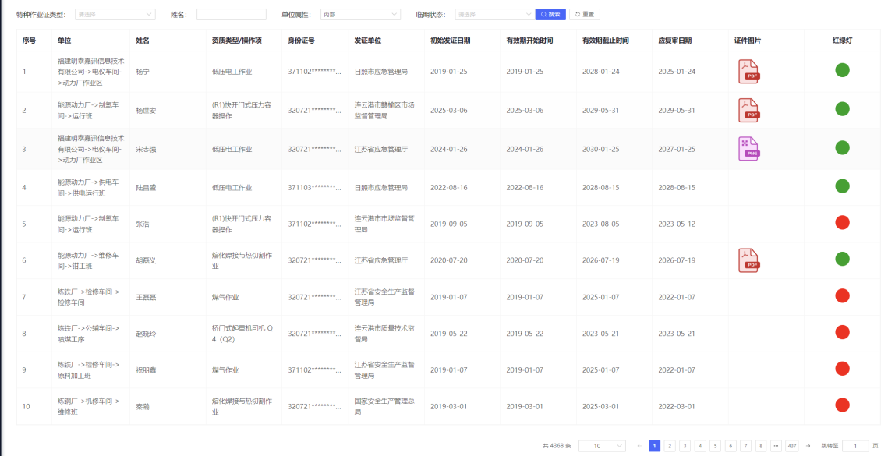
图3-11 危险作业票监护人员维护页面
- 功能说明
涉及岗位 | 安全部专员、安全科员
功能 | 说明 | 备注
查询 | 各字段检索
编辑 | 编辑操作步骤
删除 | 删除操作步骤
新增 | 新增操作步骤

区域作业统计
- 需求描述
以危险作业所在区域为维度，进行危险作业的统计、分析。
- 需求说明
触发条件 | 查询危险区域中对应的危险作业。
输入 | 查询：​  - 筛选条件：厂部、作业类型  查看详情：​  - 选择待查看详情的数据  导出：​  - 选择范围：筛选结果  - 导出格式：Excel
处理 | 查询：​  - 按条件筛选  查看详情：​  - 查询所选数据详情  导出：​  - 数据整合，以Excel形式导出
输出 | 查询：​  - 展示查询结果  查看详情：​  - 展示数据详情  导出：​  - 数据整合，以Excel形式导出
特殊需求

- 原型画面
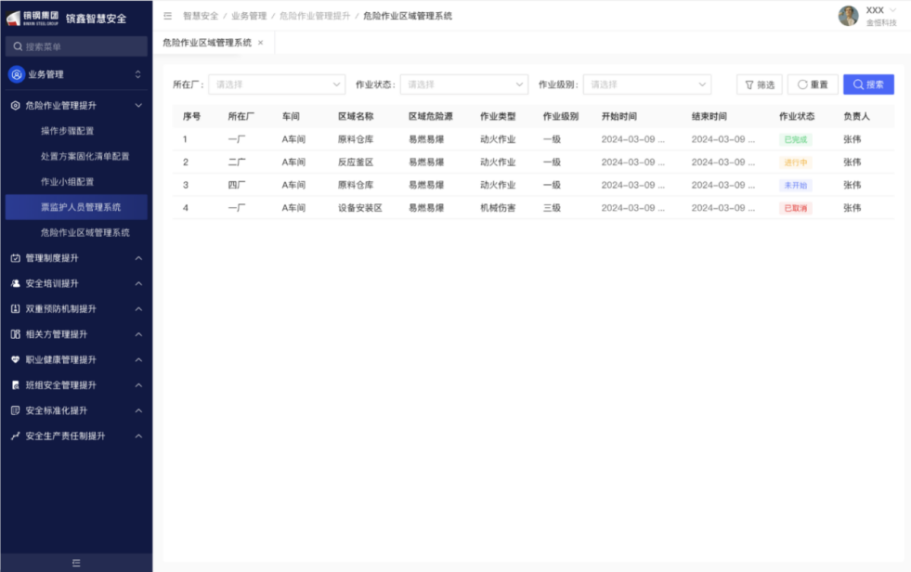
图3-12 危险作业分区域统计
- 功能说明
涉及岗位 | 安全部专员、安全科员
功能 | 说明 | 备注
查询 | 各字段检索
查看详情 | 查看所选数据详情
导出 | 导出查询结果列表

管理制度提升

功能概述
全文检索优化，按文件大类型分库再全文检索。优化文件类型以及对应层级。

文件分类优化
- 需求描述
优化文件类型以及对应层级，可自由配置类型、层级。
- 需求说明
触发条件 | 新增、修改文件类型时
输入 | 维护文件类型：  - 增加新类型，选择对应层级  - 修改已有类型  - 删除已有类型  - 检索已有类型
处理 | 维护文件类型：  - 新增、修改、检索正常执行  - 删除：文件类型被制度文件引用时，无法删除
输出 | 维护文件类型：  - 新增、修改、删除、检索成功。  - 删除失败：此类型已被引用，无法删除！
特殊需求

- 原型画面
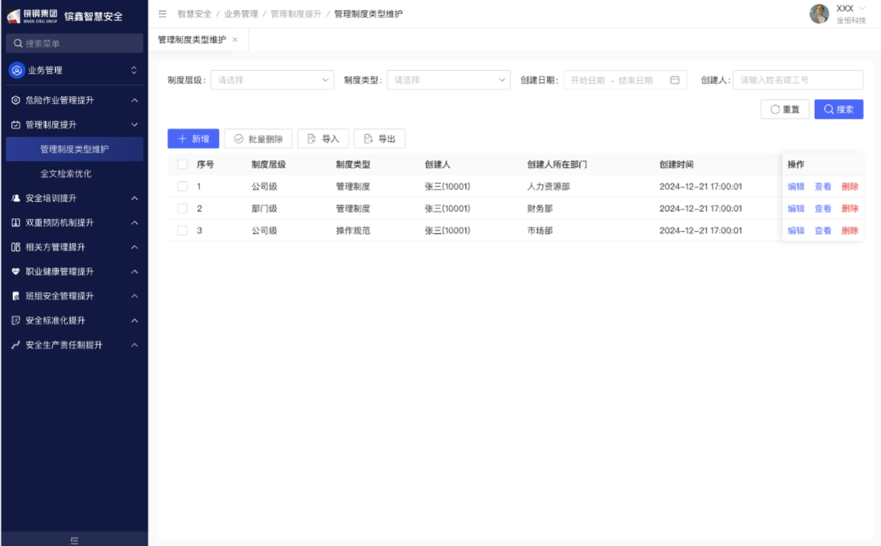
图3-13 管理制度层级、类型维护
- 功能说明
涉及岗位 | 管理制度维护人员
功能 | 说明 | 备注
查询 | 各字段检索
编辑 | 编辑操作步骤
删除 | 删除操作步骤
新增 | 新增操作步骤

全文检索优化
- 需求描述
全文检索优化，按文件大类型分库再全文检索，优化全文检索逻辑，提升准确率。
- 需求说明
触发条件 | 当需要检索制度文件，且不知具体文件名时。
输入 | 文件分类选择：  - 选择文件对应的部门  关键字、词检索：  - 文件内关键字符。
处理 | 部门筛选：  - 选择所选部门中的文件  关键词检索:  - 检索文件中符合的关键字、词。
输出 | 搜索结果:  - 文件名、关键字、词对应的段落。
特殊需求

- 原型画面
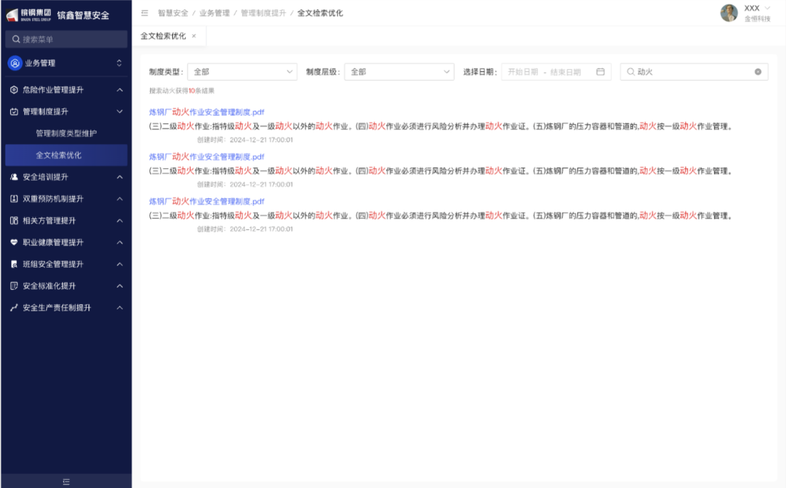
图3-14 全文检索增加层级、类型划分
- 功能说明
涉及岗位 | 全员
功能 | 说明 | 备注
查询 | 管理制度全文检索
预览、下载 | 文件为PDF格式文件，可用浏览器预览、下载

安全培训提升

功能概述
增加自主学习课件评价、收藏、点赞功能，增加各个课件浏览量展示，自主新增三级培训教育分级管控流程，包括三级培训教育资料、公司、车间、班组三级培训教育，包括线上线下结合培训，各级培训学时管理，以及和人力与人才发展中心之间的培训任务委派，培训不合格退回等流程。

自主学习功能提升

自主学习课件提升
- 需求描述
员工学习的自主学习课件，开发点赞功能，增加排序切换按钮，课件可根据点赞数量排序。员工学习的自主学习课件，增加收藏功能，增加收藏列表，员工可以查看、增加、删除收藏内容。展示自主学习课件浏览情况，每个课件的浏览量进行标识。每人每次点击课件进行一次浏览记录。自主学习可在电脑端进行。
- 需求说明
触发条件 | 员工使用自主学习时。
输入 | 学习人员操作：  - 学习：选择课件开始学习  - 点赞：选择课件点赞  - 收藏：选择课件收藏  - 取消收藏：选择课件取消收藏
输出 | 学习人员操作：  - 学习：进入学习状态  - 点赞：记录点赞操作  - 收藏：记录收藏操作  - 取消收藏：记录取消收藏操作
处理 | 学习人员操作：  - 学习：生成学习记录  - 点赞：点赞成功  - 收藏：收藏成功  - 取消收藏：取消收藏成功
特殊需求

- 原型画面
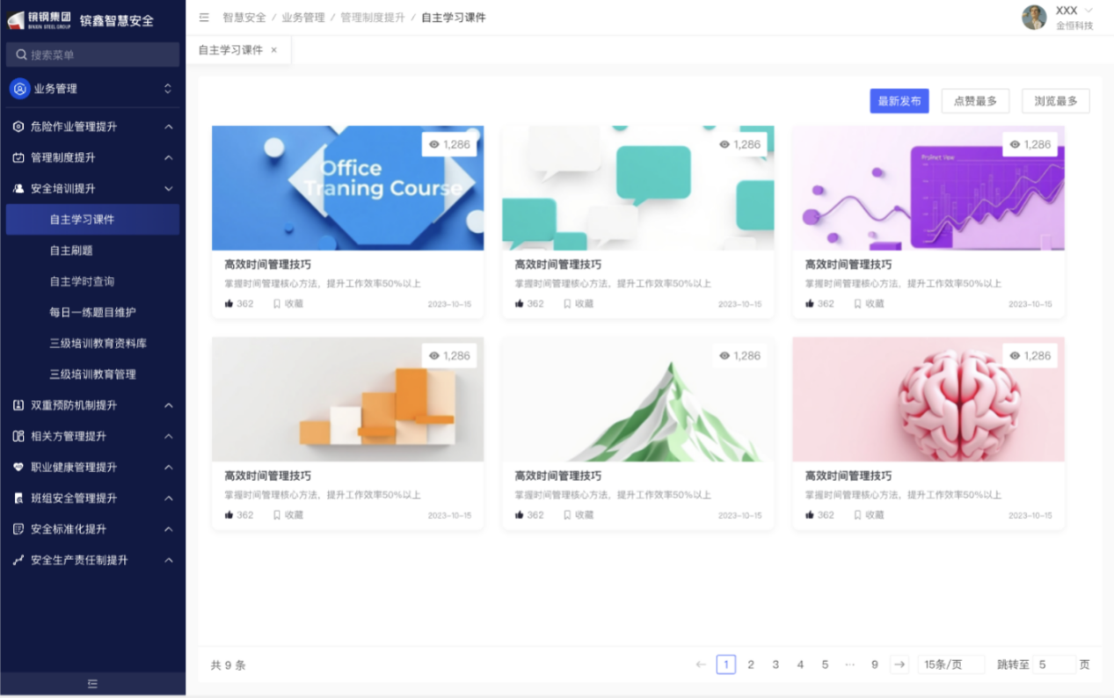
图3-15 自主学习课件
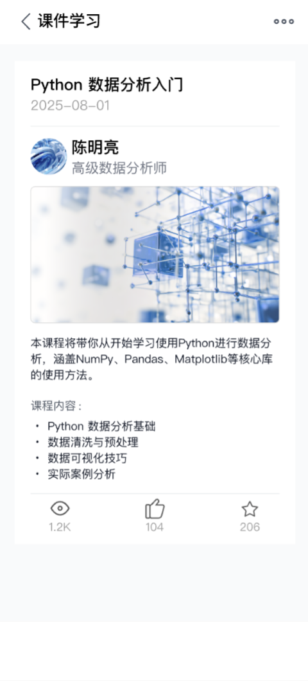
图3-16 移动端自主学习课件
- 功能说明
涉及岗位 | 全员
功能 | 说明 | 备注
点赞 | 视频点赞
收藏 | 视频收藏
观看 | 视频观看

自主刷题
- 需求描述
员工可选择题库，进行自主刷题，答题后可以看到对错与正确答案，可让员工自由练习。
- 需求说明
触发条件 | 员工使用自主刷题时。
输入 | 学习人员操作：  - 选择题库：选择想刷题的题库  - 做题：题目类型为选择题、判断题
输出 | 对错判断：  - 系统判断答题正确与否
处理 | 答题结果：  - 查看结果：每题答完查看结果  - 正确：提示回答正确  - 错误：提示回到错误以及正确答案
特殊需求

- 原型画面
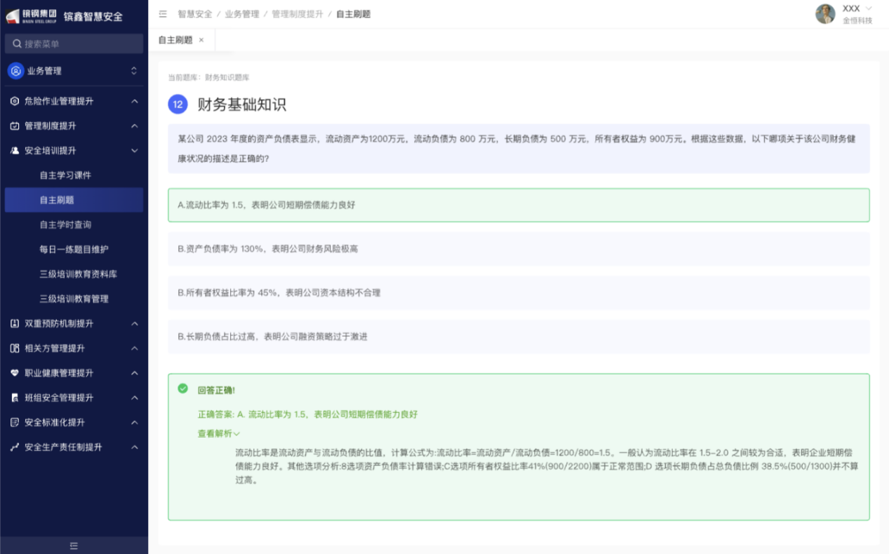
图3-17 自主刷题
- 功能说明
涉及岗位 | 全员
功能 | 说明 | 备注
答题 | 自主练习选择题、判断题

自主学时查询
- 需求描述
全员可查自己已安全培训档案，包括总学时、当天学时、月度学时、季度学时、年度学时。
- 需求说明
触发条件 | 当人员需要查看自己的自主学习记录时。
输入 | 查询人员操作：  - 查看自己的自主学习档案
输出 | 调出自主学习档案：  - 系统自动统计全员自主学习情况
处理 | 展示自主学习档案：  - 展示：总学时、当天学时、月度学时、季度学时、年度学时
特殊需求

- 原型画面
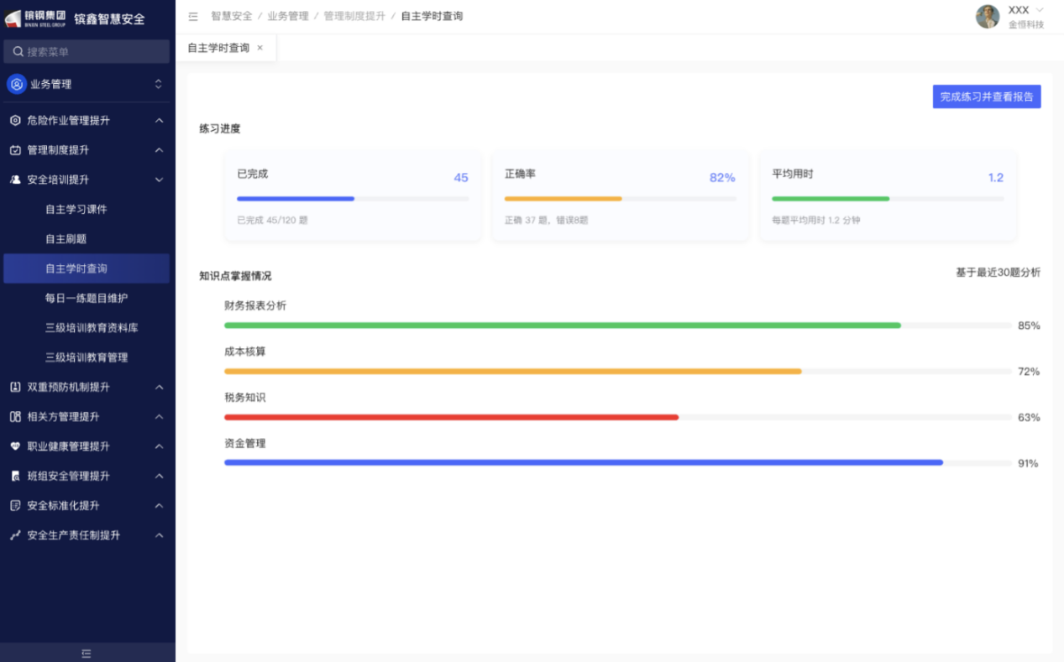
图3-18 自主学习情况自查
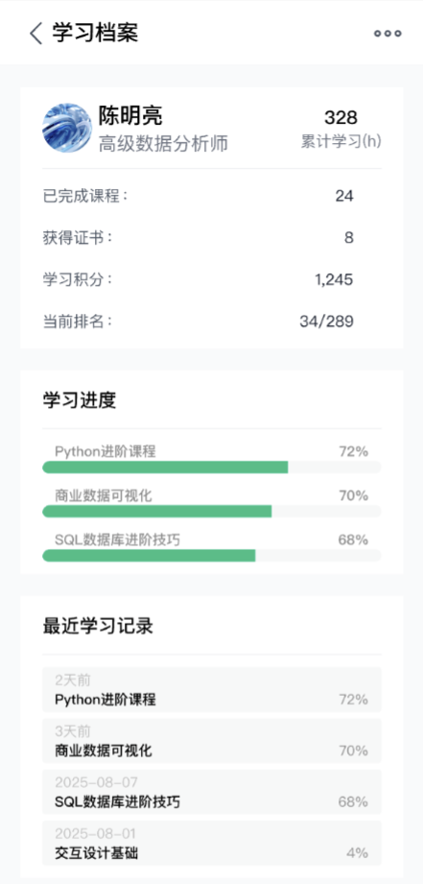
图3-19 移动端自主学习情况自查
- 功能说明
涉及岗位 | 全员
功能 | 说明 | 备注
查询 | 查询自己的自主学习档案

每日一练提升
- 需求描述
所有人员按：分班组级、车间级、厂部及以上级划分每日一练题目。
一个班组的人，要有几题公司的，几题所在厂的，几题所在车间的，几题所在班组的，具体各几题可配置。车间层级人员几题所在厂的，几题所在车间的。
厂部层级及以上，安环部来配题库。可配置题目数量。
- 需求说明
触发条件 | 每日一练题库更新时。
输入 | 增加每日一练班组、车间级题库类型  班组、车间级题库增删改查沿用原功能
处理 | 沿用原逻辑进行数据增删改查  将车间、班组题库与组织机构匹配
输出 | 生成班组、车间题库
特殊需求

- 原型画面
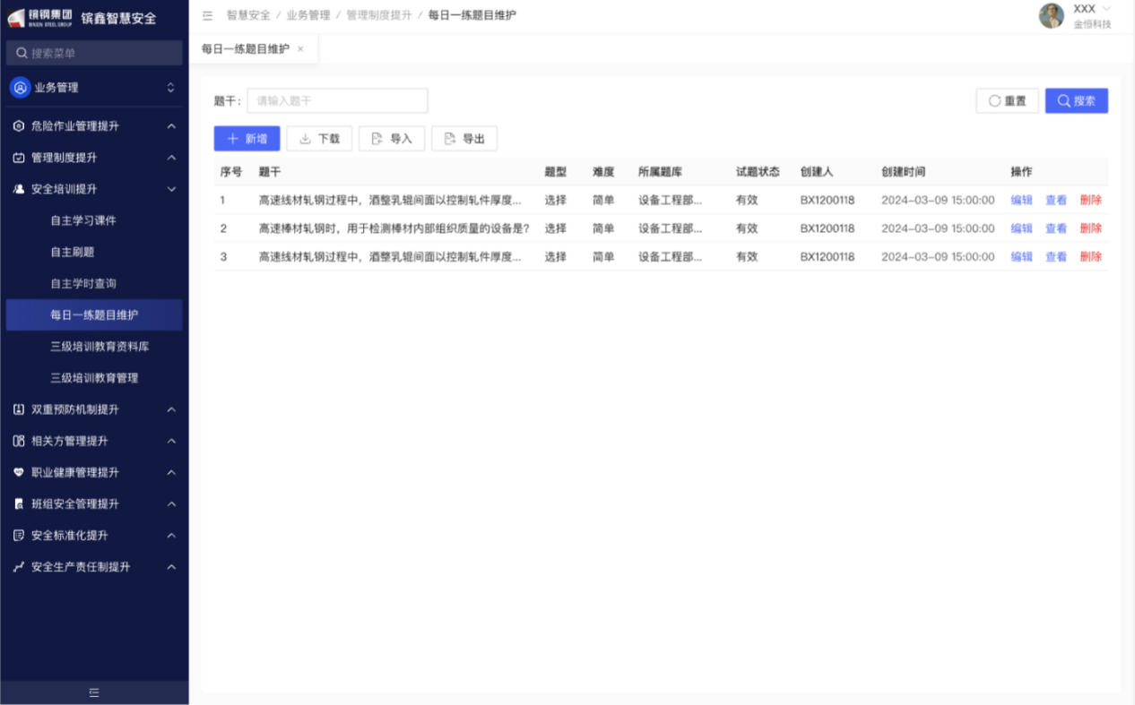
图3-20 每日一练题目维护
- 功能说明
涉及岗位 | 安全部、各厂每日一练管理专员
功能 | 说明 | 备注
查询 | 各字段检索
编辑 | 编辑操作步骤
删除 | 删除操作步骤
新增 | 新增操作步骤

三级培训教育

功能描述
三级培训教育全流程管理。

三级培训资料管理
- 需求描述
建立三级培训教育独立学习资料库，维护三级培训相关资料，包括视频课件、PDF课件，维护课件层级。建立三级培训教育独立学习题库，维护三级培训题目，体型包括选择题、判断题、填空题，维护题库层级。可根据三级培训题库内容自动组卷，形成各级培训的试卷，包括维护总分、合格分值等。
- 需求说明
触发条件 | 当三级培训教育课件、题库、试卷需要维护时。
输入 | 在原有的课件、题库、试卷中增加三级培训教育类型  三级培训教育分为公司、车间、班组三级  三级培训教育课件、题库、试卷增删改查沿用原逻辑
处理 | 沿用原逻辑进行数据增删改查  三级培训教育中的车间与班组级培训资料与组织机构匹配
输出 | 形成公司、车间、班组级三级培训课件、题库、试卷
特殊需求

- 原型画面
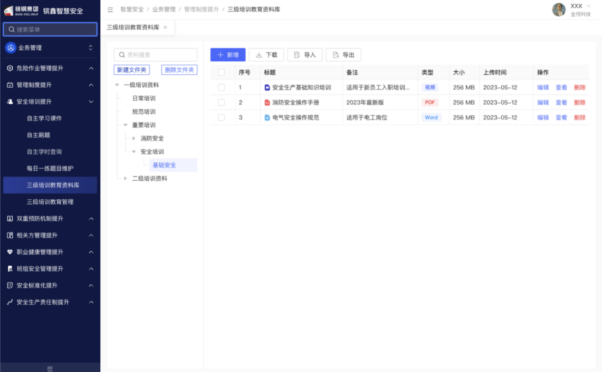
图3-21 三级培训教育资料库
- 功能说明
涉及岗位 | 安全部、安全科、车间主任、班组长
功能 | 说明 | 备注
查询 | 各字段检索
编辑 | 编辑操作步骤
删除 | 删除操作步骤
新增 | 新增操作步骤

三级培训教育
- 需求描述
从人力与人才发展中心门发起培训任务，选择相关新进正式人员，任务分配到安环部，人员到达安环部后，安环部接收公司级培训任务，开始培训，公司级培训结束后进行对应的车间级、班组级培训。三级培训每级记录时长。按开始时间（8或13点30或14点开始），到结束（12、或17点30或18点），上午下午按4小时计算。
培训方可根据培训情况退回新来人，人员信息会返回至人力与人才发展中心，选择重新分派或者辞退。
- 需求说明
触发条件 | 当新员工入厂，要进行三级培训教育时。
输入 | 人资部门新增三级培训任务：​  - 输入字段：培训名称、培训时间、选人（多选）  - 自动记录创建人信息（姓名、工号、厂部、车间、班组）  - 生成清单，展示培训名称、培训时间、培训人数、创建人、创建时间、创建人单位  修改、删除：  - 任务下发之前可修改、删除，没特殊要求  - 已下发的任务无法删除  新增人员支持导入：  - 下载模板（人员工号）  - 导入数据  培训下发：  - 选择对应培训任务，下发培训
处理 | 培训人员清单：  - 被下发的人员展示在一张列表中  - 列表字段：人员姓名（工号）、厂部、车间、班组、公司级培训、车间级培训、班组级培训、三级培训状态；初始状态为：未培训  培训实施：  - 培训专员选择人员（多选），选择开始培训。开始培训需要选择时间，8：00或13：30或14：00开始，只可选当天和之后日期  - 参与培训人员可线上学习相关材料、答题，也可线下学习  - 学习中，各层级培训状态为：培训中；三级培训教育状态：某级培训中  - 培训专员可记录线下培训成果，包括培训和考试，需要上传附件  培训结束：  - 培训完成后，培训专员确认学员成绩，可上传对应材料，选择培训完成时间，12：00或17：00或18：00结束，只可选当天和之前日期，确认后当前层级培训完成  - 上午下午按4小时计算，培训完成的时候计算学时  - 培训完成之前，培训专员可随时选择退回人员
输出 | 人资部门接收到培训完成人员：  - 可辞退该人员  人资部门接收到培训完成人员：  - 人资部门可辞退该人员  - 不辞退，可重新发起培训  三级培训完成：  - 三级培训都完成且学时大于72小时系统自动判断完成
特殊需求

- 原型画面
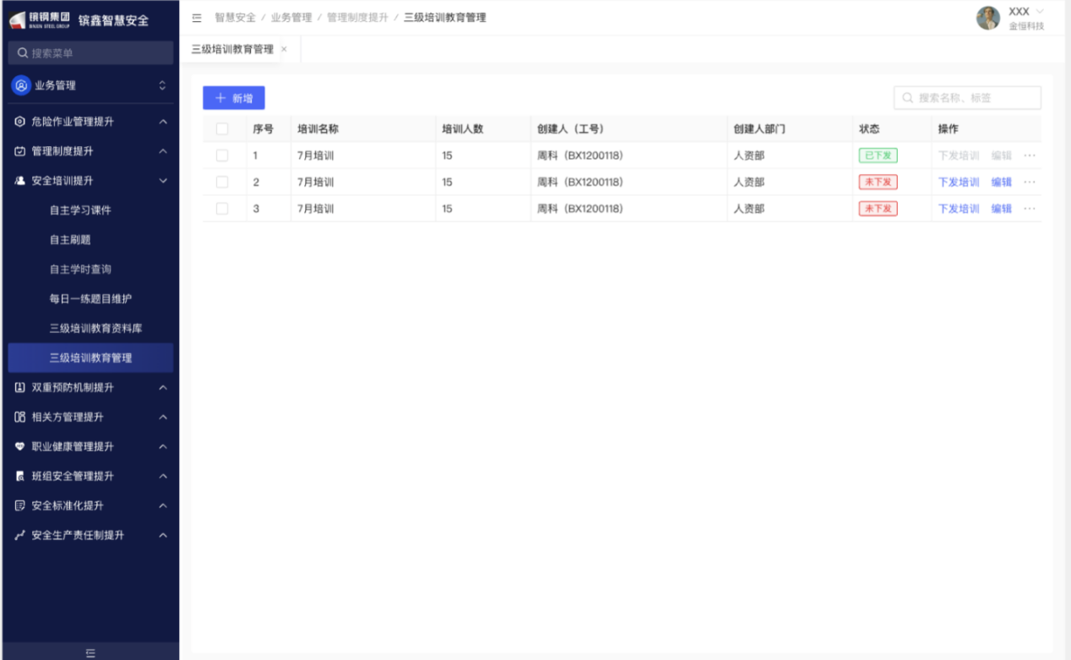
图3-22 三级培训任务管理
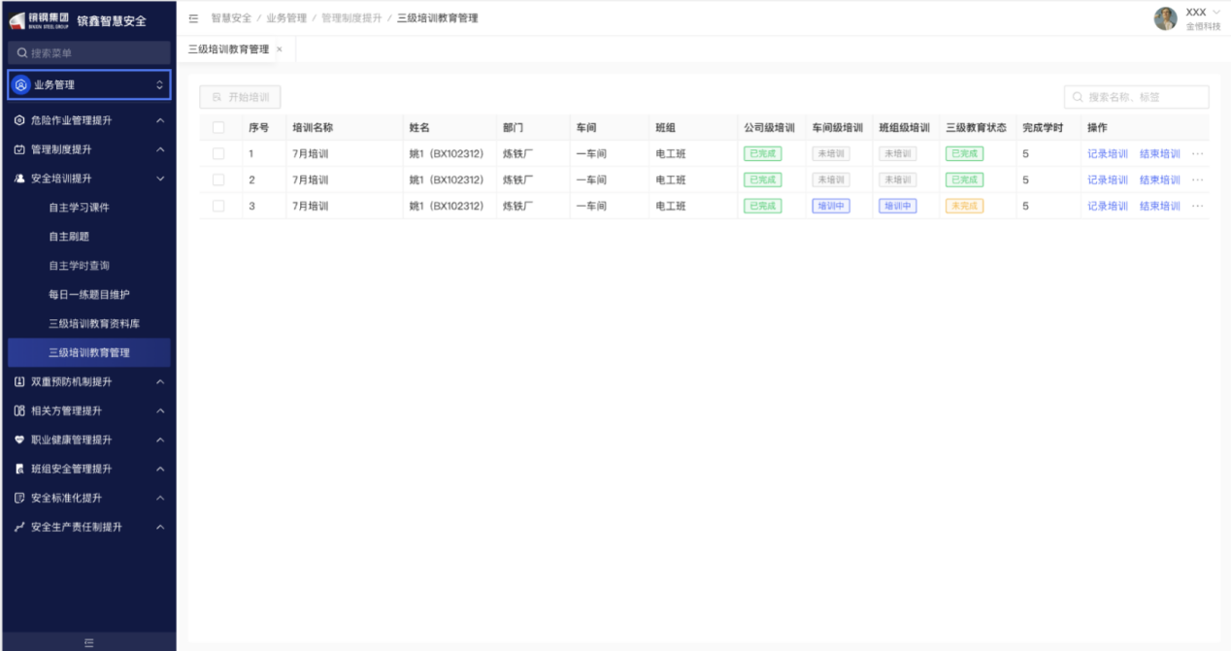
图3-23 三级培训过程管理
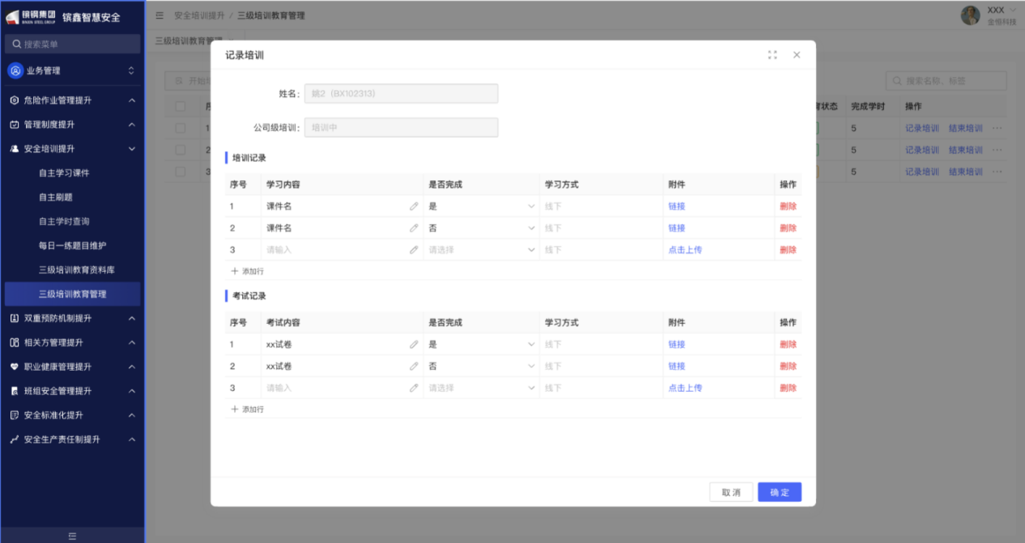
图3-24 三级培训记录
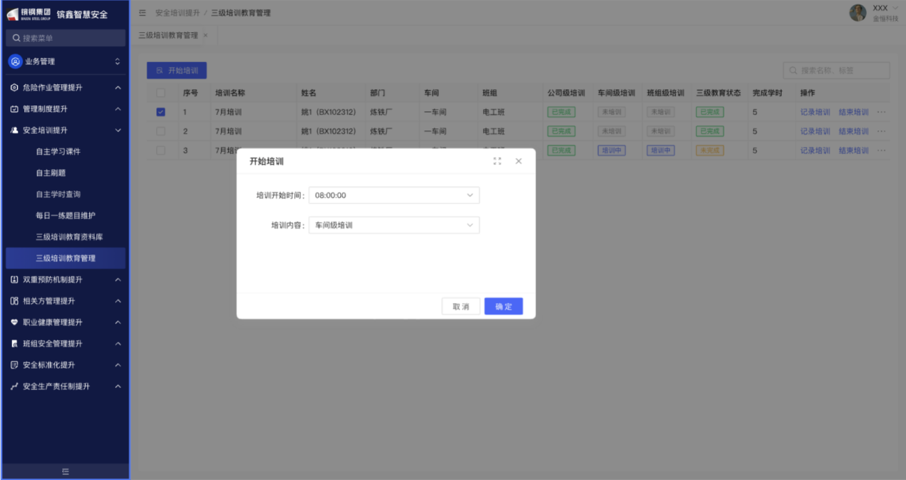图3-25 开始培训操作
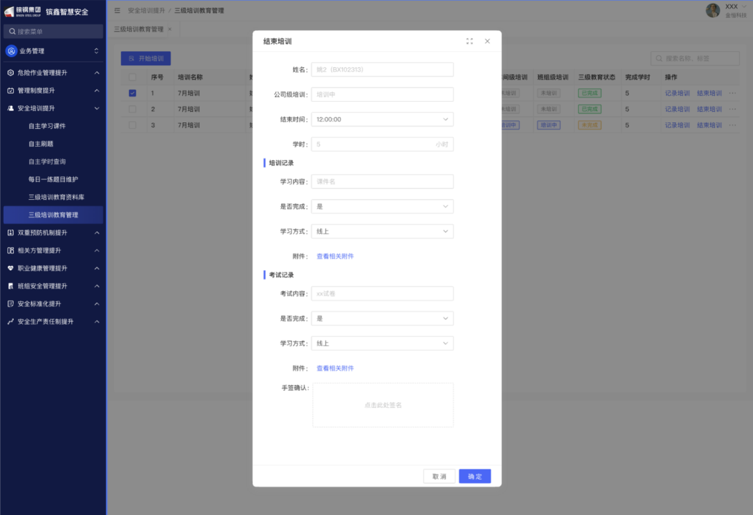
图3-26 结束培训操作
- 功能说明
涉及岗位 | 人事专员、安全部、安全科、车间主任、班组长
功能 | 说明 | 备注
任务下发 | 下发三级培训任务
开始培训 | 开始每层级的三级培训教育
培训结束 | 每级培训教育完结时结束培训，记录当前层级培训学时
退回 | 人员不符合要求，退回对应人员

安全承诺书签订
- 需求描述
系统中维护安全承诺书范本，完成三级培训后，人员进行安全承诺书签订，可在移动端查看安全承诺书，并在移动端进行手写签名，生成手写签名图片，在系统中记录。
- 需求说明
触发条件 | 当新员工三级培训完成后，正式到岗前。
输入 | 人资部门接收到培训完成人员：  - 点击进入安全承诺书界面  - 手写签名签名  - 签字完成后确认
处理 | 承诺书提交后处理：  - 记录签字人姓名（工号）、签名人厂部、车间、班组；确认时间
输出 | 形成承诺书签订清单：  - 清单内容：签字人姓名（工号）、签名人厂部、车间、班组；确认时间、签订文件查看
特殊需求

- 原型画面
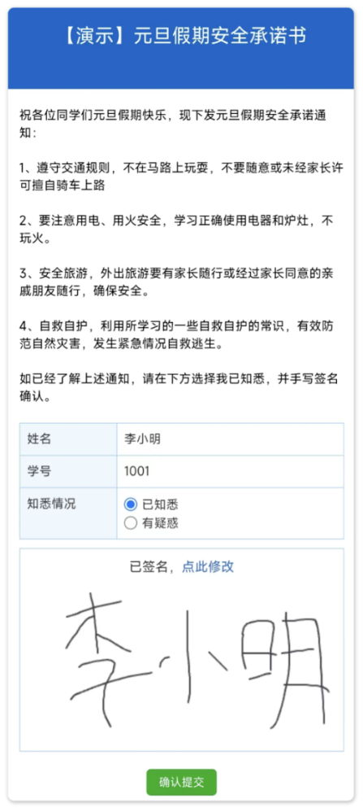
图3-27 安全承诺书签订
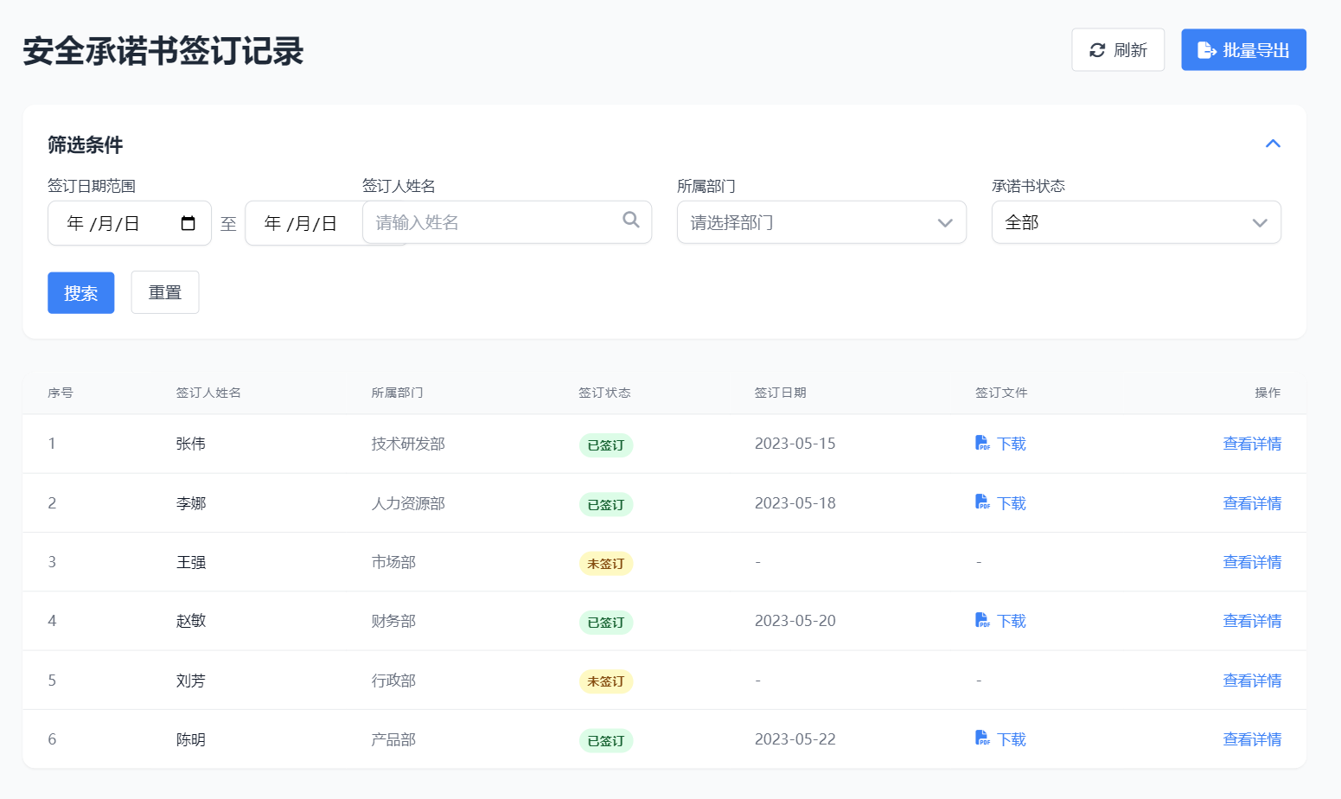
图3-28 安全承诺书签订记录
- 功能说明
涉及岗位 | 安全部、安全科
功能 | 说明 | 备注
查询 | 各字段检索
下载 | 编辑操作步骤

双重预防机制提升

功能概述
新增隐患再整改功能，可标记需再整改隐患，委派人员进行再整改，验收，记录再整改记录。并且有隐患再整改统计，关联安全绩效，优化整改期限设置和整改超期提醒等。新隐患模块相关方人员也可使用。新增风险管控模块（新），建立风险档案，维护风险管理制度、风险台账、告知卡等。

隐患治理对接合理化建议
- 需求描述
EHS隐患排查治理对接OA合理化建议，建立合理化建议隐患清单，接入合理化建议中需要进行整改的隐患（需OA中进行标识并推送），并按隐患治理流程进行隐患整改，整改进度同步至OA对应合理化建议处。
- 需求说明
触发条件 | OA产生合理化建议，并被相关人员选中为隐患转入隐患管理模块
输入 | 同步OA生产的合理化建议类型隐患  此为系统同步功能，不涉及人员操作
处理 | 记录隐患，标记来源为：合理化建议
输出 | 生成隐患条目，对应车间主任下发隐患整改流程，按原隐患整改流程进行整改
特殊需求

- 原型画面
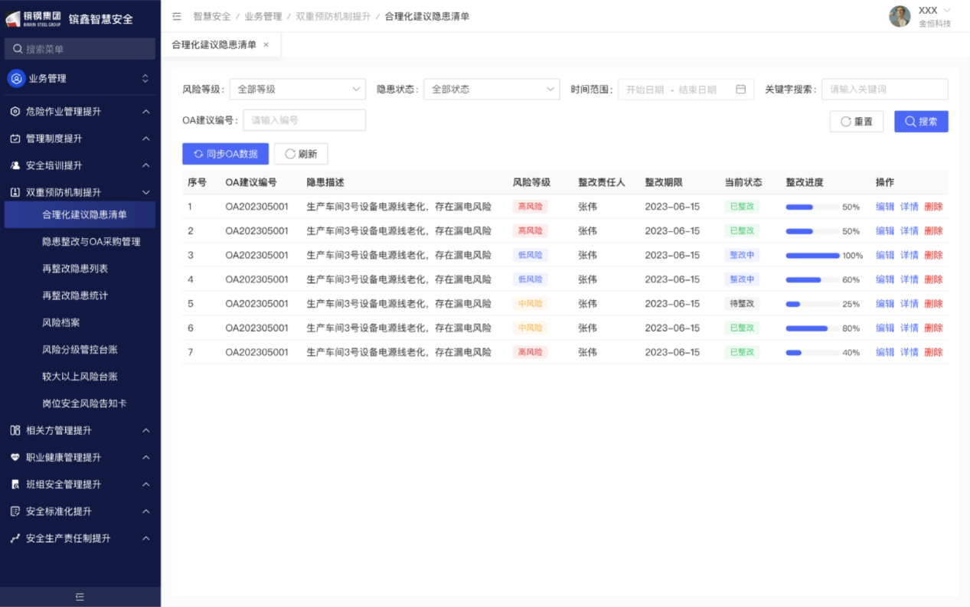
图3-29 合理化建议转换成隐患
- 功能说明
涉及岗位 | 安全科隐患管理专员
功能 | 说明 | 备注
查询 | 各字段检索、查看详情
同步OA数据 | 手动拉取下OA的合理化建议
下发隐患 | 选择隐患下发

隐患整改与OA采购管理同步
- 需求描述
隐患治理打通OA采购计划流程，隐患整改涉及报计划、采购的要和OA管理、同步进度。
- 需求说明
触发条件 | 隐患整改需要采购计划时。
输入 | 整改中隐患可选择是否发起采购计划。
处理 | 生成一条隐患对接OA采购计划数据  将隐患基础信息推送给OA系统
输出 | 可查询OA中采购计划申请流程、进度
特殊需求

- 原型画面
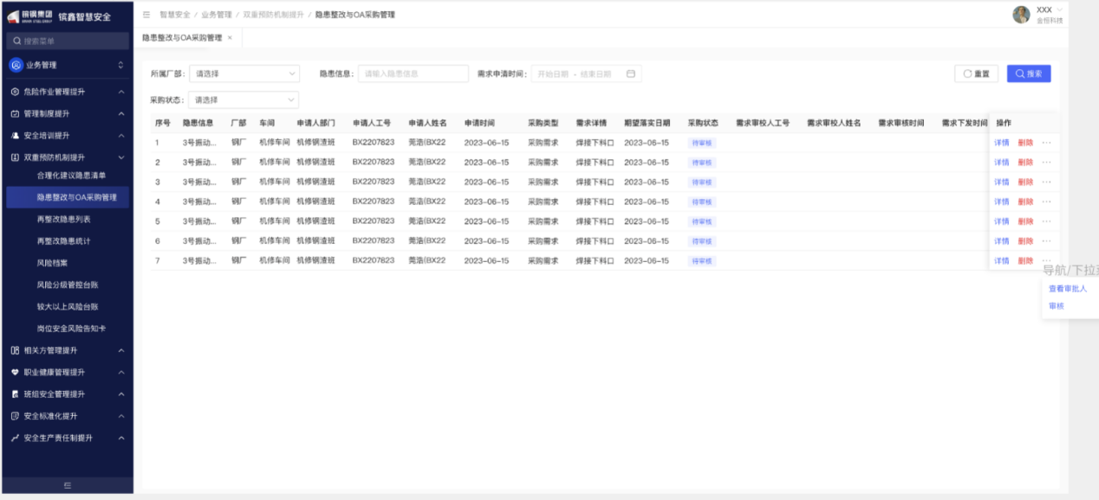
图3-30 隐患整改与OA采购计划联通
- 功能说明
涉及岗位 | 安全科、隐患整改人
功能 | 说明 | 备注
查看审批人 | 查看此申请审批人员
审核 | 审核此次申请
详情 | 查看OA处具体流程
删除 | 未发起审批前可删除这条申请

隐患整改抽查
- 需求描述
对于已整改验收完成的隐患，由上级主管部门进行抽查，如不合格，可发起再整改流程，隐患整改人收到信息，进行再整改。隐患详情中加入隐患再整改记录详情。建立再整改隐患列表。
- 需求说明
触发条件 | 整改完成的隐患安环部在系统中检查整改完成情况。
输入 | 选择隐患，发起再整改。
处理 | 隐患数据状态变为再整改中。  走原隐患整改流程，整改负责人重新整改隐患，提交验收。
输出 | 隐患再整改发起人确认隐患整改情况，对隐患整改进行验收。
特殊需求

- 原型画面
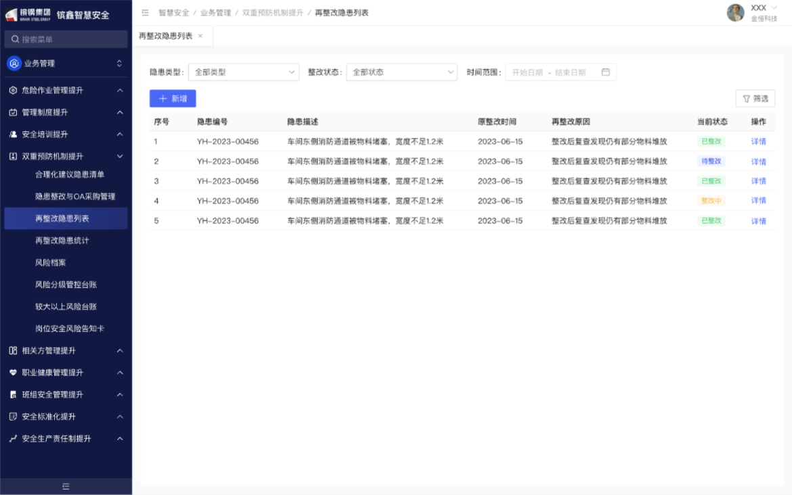
图3-31 隐患抽查再整改
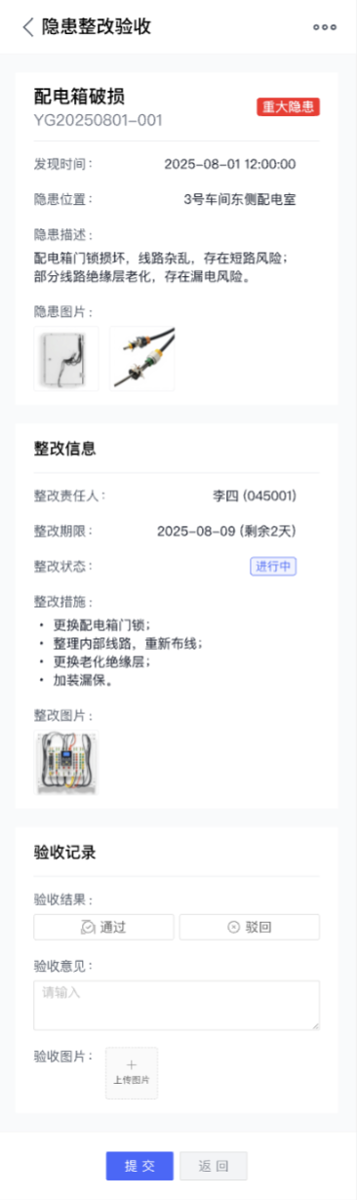
图3-32 移动端隐患抽查再整改
- 功能说明
涉及岗位 | 安环部隐患管理专员
功能 | 说明 | 备注
隐患再整改 | 选择隐患发起再整改。
查看详情 | 查看隐患详情，包括初次整改记录以及再整改记录。

再整改隐患统计
- 需求描述
绘制统计图表，对再整改隐患进行厂部级、时间划分的数量统计，以及同一隐患再整改的次数统计。
- 需求说明
触发条件 | 查询隐患再整改情况。
输入 | 按厂部、隐患类型、时间段筛选再整改的隐患。
处理 | 检索出对应的再整改隐患数据
输出 | 以图表形式按一定分类展示相关再整改数据。
特殊需求

- 原型画面
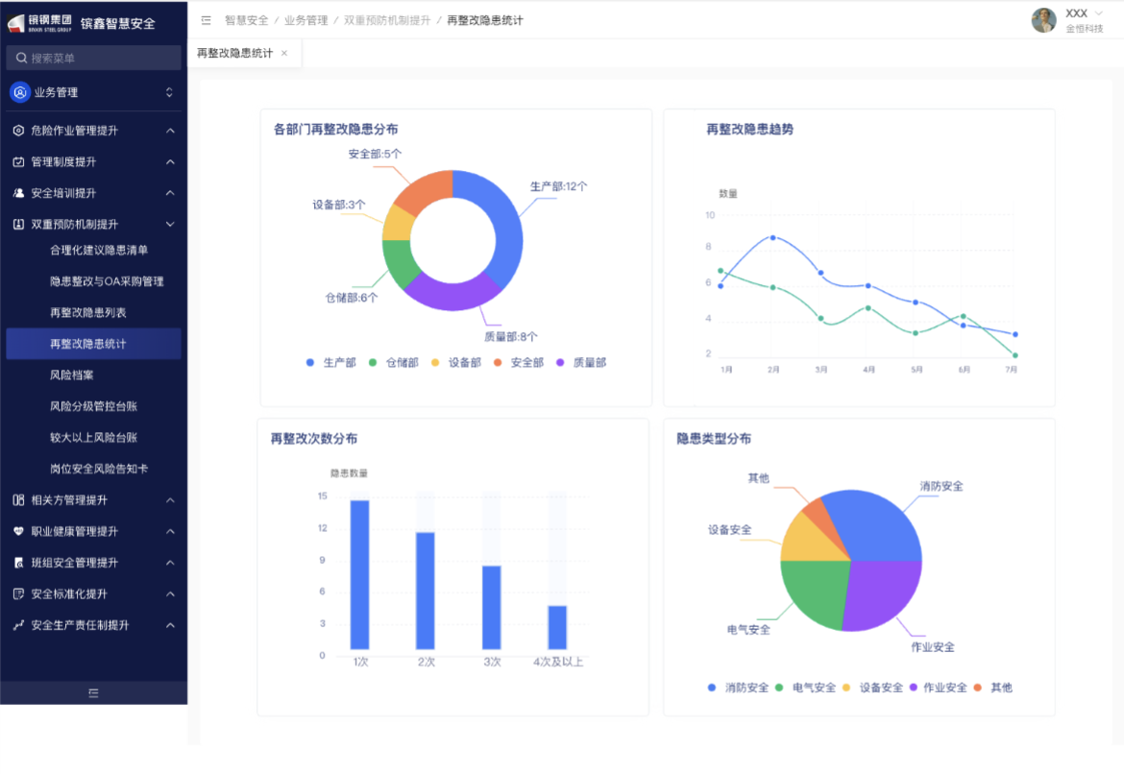
图3-33 再整改隐患统计
- 功能说明
涉及岗位 | 安环部隐患管理专员
功能 | 说明 | 备注
查询 | 厂部、隐患类型、时间段的检索

隐患模块细节优化
- 需求描述
隐患整改管理中所属来源计划性检查需要区分（日常检查、节假日综合检查、安全绩效检查、车间级专项检查、季节性检查、专项检查、综合检查）；
设置隐患整改期限，一般隐患期限15日，重大隐患期限7日；选整改期限的时候提醒，该隐患整改时间限制超过某时间。隐患整改中：对问题整改验收超期要进行提醒。
- 需求说明
触发条件 | 隐患整改下发时。
输入 | 隐患真该下发时，系统自动判断隐患级别，计算整改期限上限。
处理 | 选择整改时间无法超过隐患级别对应的隐患整改时间上限。
输出 | 形成按照各级时间规定形成的隐患真该清单。
特殊需求

- 原型画面
后端逻辑优化，不涉及原型图。
- 功能说明
涉及岗位 | 安环部隐患管理专员
功能 | 说明 | 备注
系统判断 | 根据隐患级别，自动判定隐患整改期限最大值，人员下发隐患整改时，不可超过该日期。

联动安全绩效
- 需求描述
隐患再整改次数联动安全绩效进行扣分。
- 需求说明
触发条件 | 当安环部在系统中检查隐患整改数据时。
输入 | 选择对应隐患数据，带出再整改次数。  选择对应扣分分值。
处理 | 对对应的隐患整改责任人，在安全绩效中，进行选定分值的扣分。
输出 | 安全绩效模块中进行扣分提示。
特殊需求

- 原型画面
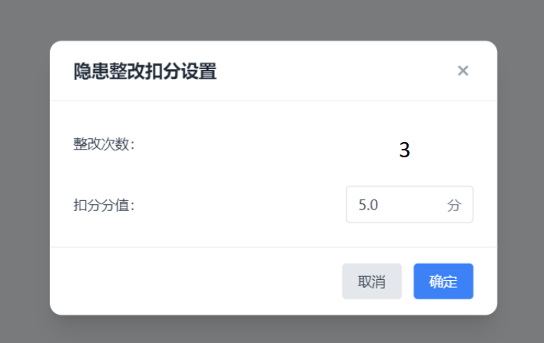
图3-34 隐患再整改进行绩效扣分
- 功能说明
涉及岗位 | 安环部隐患管理人员
功能 | 说明 | 备注
扣分 | 选择对应隐患进行扣分

风险管控模块（新）
建立风险档案，维护风险管理制度、风险台账、告知卡等。

风险分级管控台账
- 需求描述
维护风险点位台账，支持增删改查、导入、导出。
- 需求说明
触发条件 | 风险管控点位更新时。
输入 | 新增、导入、修改、删除、导出风险点点位。  查询点位、点位详情
处理 | 执行对应新增、导入、修改、删除、导出操作  查询点位、点位详情
输出 | 新增、修改、删除风险点：操作成功  导入风险点：导入成功、导入失败，xxx行数据问题  导出风险点：导出excel表格  查询点位、点位详情
特殊需求

- 原型画面
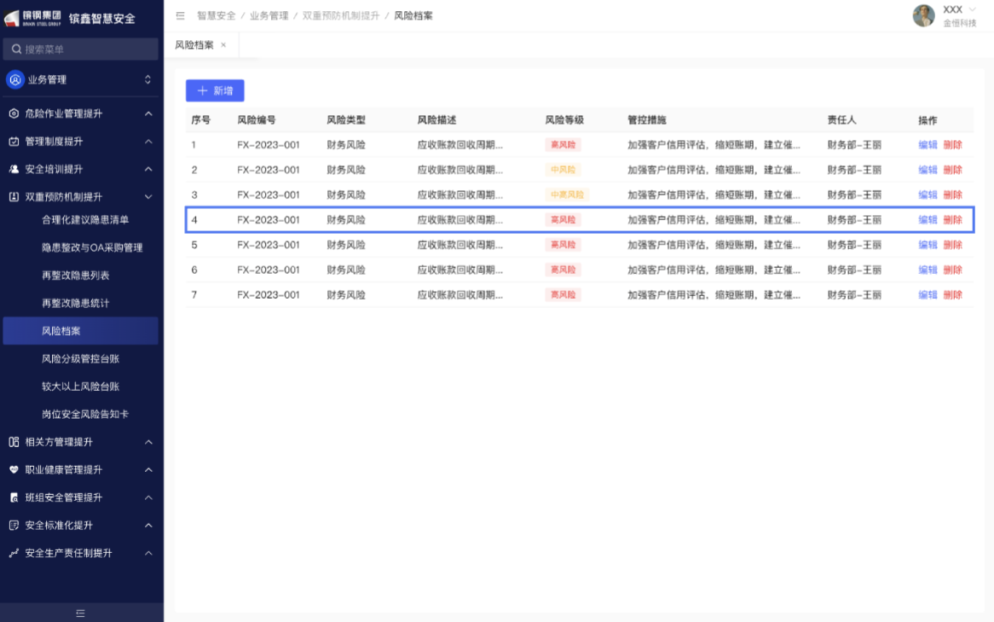
图3-35 风险分级管控台账
- 功能说明
涉及岗位 | 安环部风险管理专员
功能 | 说明 | 备注
查询 | 查询点位、点位详情
编辑 | 编辑操作步骤
删除 | 删除操作步骤
新增 | 新增操作步骤
导入 | 导入对应清单
导出 | 导出对应清单

较大以上风险安全档案
- 需求描述
根据风险分级管控台账，形成较大以上安全风险档案。
- 需求说明
触发条件 | 需要查询较大以上风险时。
输入 | 较大风险档案为系统自动生成，此模块提供检索操作。  根据风险等级、名称等信息进行检索。
处理 | 检索出对应风险。
输出 | 展示对应风险的检索结果。
特殊需求

- 原型画面
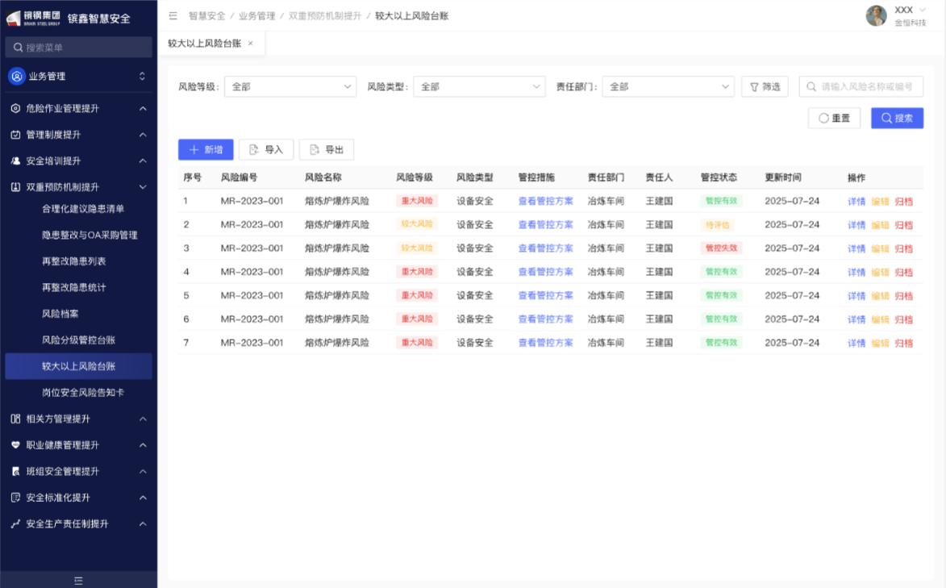
图3-36 较大以上风险台账
- 功能说明
涉及岗位 | 安环部风险管理专员
功能 | 说明 | 备注
查询 | 各字段检索、详情

岗位安全风险告知卡
- 需求描述
根据风险分级管控台账中的信息，形成较大以上安全风险告知卡。
- 需求说明
触发条件 | 需要查询风险点位风险告知卡时。
输入 | 风险告知卡为系统自动生成，此模块提供检索操作。  根据风险等级、名称等信息进行检索。
处理 | 检索出对应风险告知卡。
输出 | 展示对应风险告知卡的检索结果。
特殊需求

- 原型画面
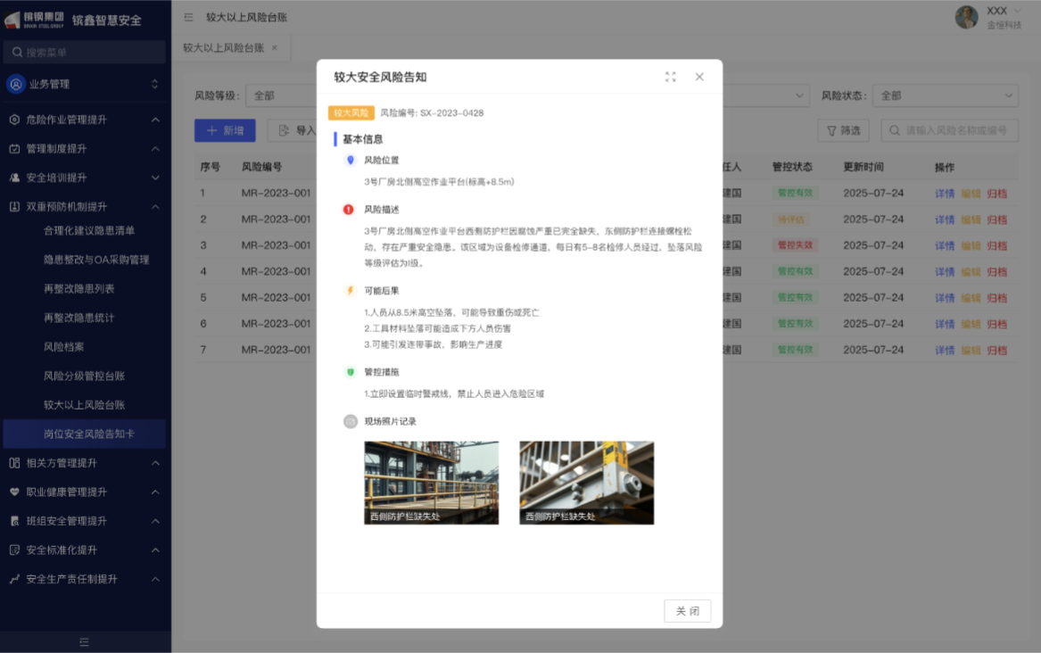
图3-37 岗位风险告知卡
- 功能说明
涉及岗位 | 安环部风险管理专员
功能 | 说明 | 备注
查询 | 各字段检索

相关方管理提升

功能概述
对四方会签流程改造，满足特殊相关方特殊管理流程。根据门禁记录生成施工人员进厂记录，以及人员进入镔鑫后，所处过的单位、四方会签的轨迹记录。更改相关方人员账号体系，相关方人员违章培训功能关联门禁系统，不及时完成培训人员关闭门禁。新增相关方月度检查以及相关方基础台账功能。支持相关方班组维度的检查、扣分。

施工人员进出厂记录
- 需求描述
关联人脸门禁系统，根据人员信息，查询进出厂记录，展示最近一次进出厂时间，展示人员基本信息，可通过厂部、单位查询。
- 需求说明
触发条件 | 查询四方会签单位施工人员进出厂记录。
输入 | 检索条件，人员单位、姓名，通行时间
处理 | 根据检索要求查询对应人员
输出 | 输出检索结果
特殊需求

- 原型画面
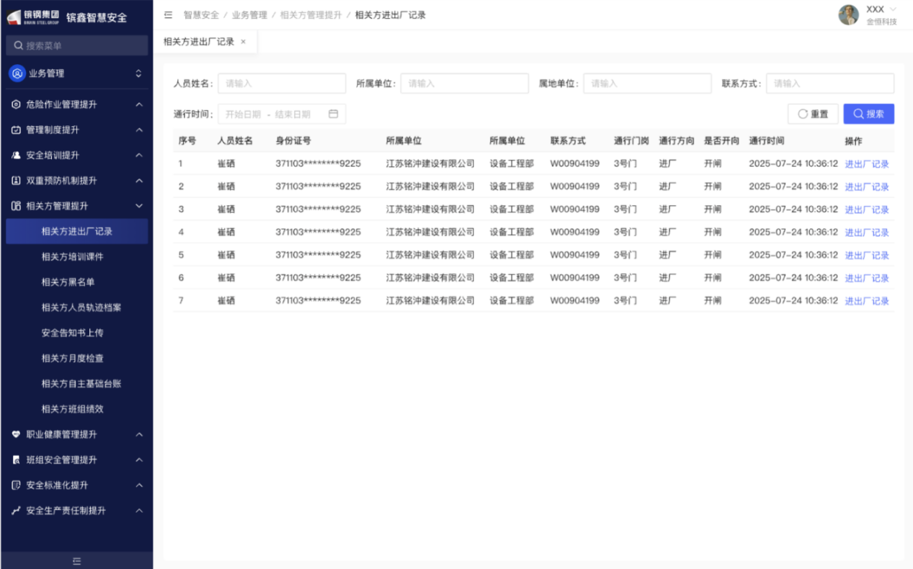
图3-38 施工人员进出厂记录
- 功能说明
涉及岗位 | 安环部、安全科
功能 | 说明 | 备注
查询 | 各字段检索、详情

相关方人员违章培训
- 需求描述
相关方模块中增设相关方违章培训资料、题库。
管理相关方单位人员违章清单，相关方人员被记录违章后，系统自动为违章人员制定学习任务，限定学习时间，超时未学习人员进入临时黑名单，关闭门禁权限。学习完成后，再联动开启入厂权限。
- 需求说明
触发条件 | 相关方人员出现违章情况
输入 | 相关方人员违章被记录，启动违章培训
处理 | 相关方人员在移动端进行违章培训，学习相关课件，答题。  判断相关方人员违章培训完成时长，超过限定时长自动拉入黑名单
输出 | 培训完成后，相关方违章培训状态显示培训完成。  若因此被拉入黑名单，则使黑名单禁用。
特殊需求

- 原型画面
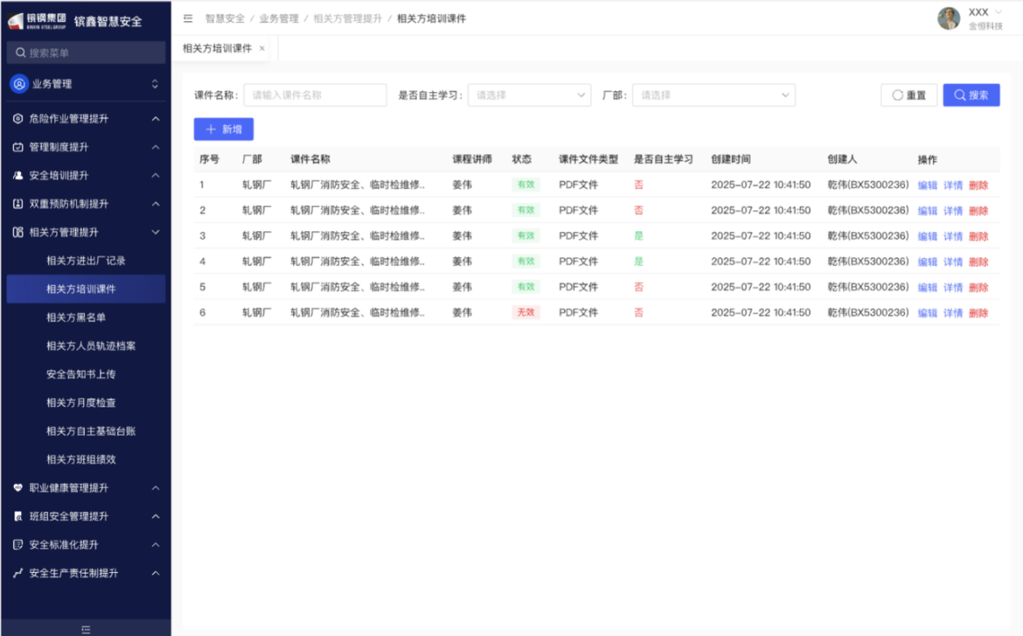
图3-39 相关方培训课件
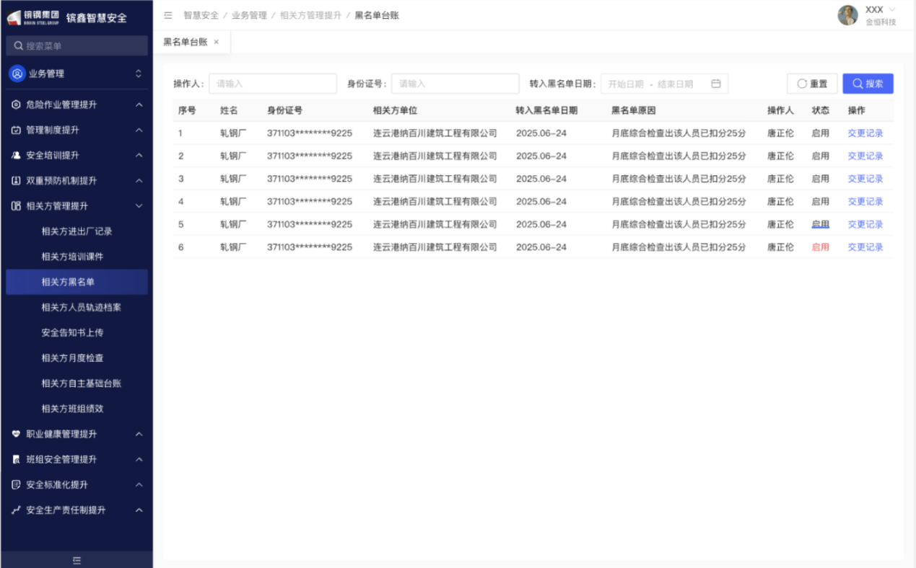
图3-40 相关方培训题库
- 功能说明
涉及岗位 | 安环部相关方管理人员
功能 | 说明 | 备注
查询 | 各字段检索
编辑 | 编辑操作步骤
删除 | 删除操作步骤
新增 | 新增操作步骤

人员轨迹档案
- 需求描述
记录相关方人员在镔鑫，所有入职过的相关方单位、参与过的合同项目（来源于四方会签）、以及违章行为、扣分记录。
- 需求说明
触发条件 | 查询相关方人员在厂内所有的记录。
输入 | 查看详情
处理 | 调出相关方人员的一系列记录
输出 | 展示相关方人员记录，包括入职过的相关方单位、参与过的合同项目（来源于四方会签）、以及违章行为、扣分记录
特殊需求

- 原型画面
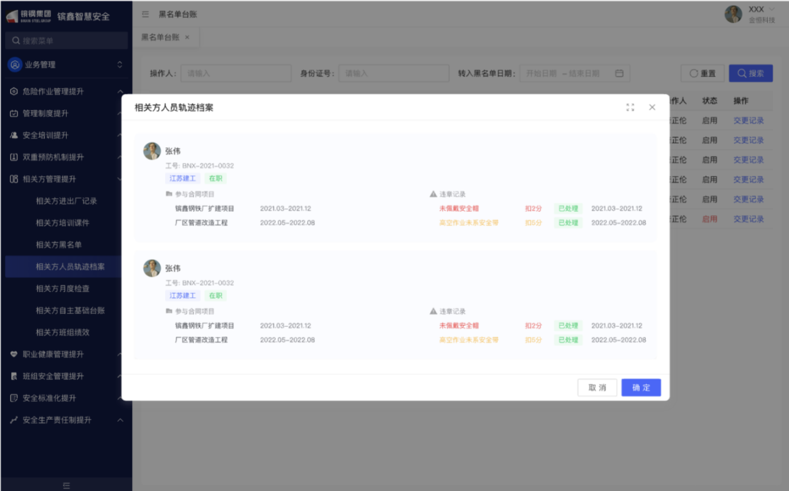

图3-41 相关方人员轨迹档案
- 功能说明
涉及岗位 | 安环部相关方管理人员
功能 | 说明 | 备注
查询 | 各字段检索、详情

安全告知书文件上传
- 需求描述
四方会签通过后，属地厂部安全科上传对应人员的签字版本培训材料以及安全告知书，人员变更后一样需要上传。（变为线上手签。安全科发起，相关方内所有人员手签。）
- 需求说明
触发条件 | 四方会签通过后，或四方会签人员变动后，属地安全科上传安全告知书
输入 | 属地安全科上传安全告知书。
处理 | 文件上传。
输出 | 安全告知书上传成功。
特殊需求

- 原型画面
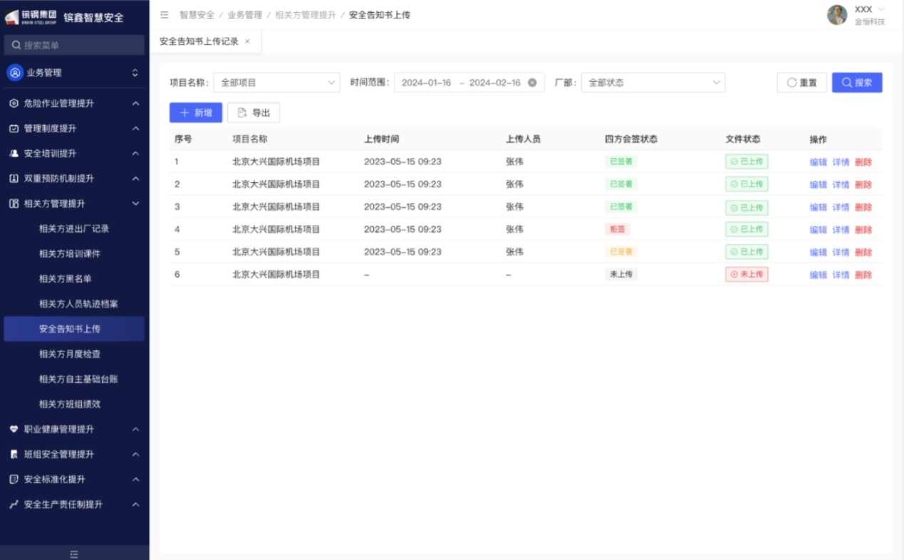
图3-42 安全告知书上传
- 功能说明
涉及岗位 | 安全科相关方管理专员
功能 | 说明 | 备注
查询 | 各字段检索
编辑 | 编辑操作步骤
删除 | 删除操作步骤
新增 | 新增操作步骤

相关方月度检查
- 需求描述
添加相关方月度的检查功能，可以配置对应的检查表，对相关方实现线上检查。检查方可以是相关方，也可以是内部单位。
- 需求说明
触发条件 | 相关方或检查单位进行相关方月度检查
输入 | 创建检查任务。
处理 | 填写月度检查结果表。
输出 | 生成相关方月度检查报告。
特殊需求

- 原型画面
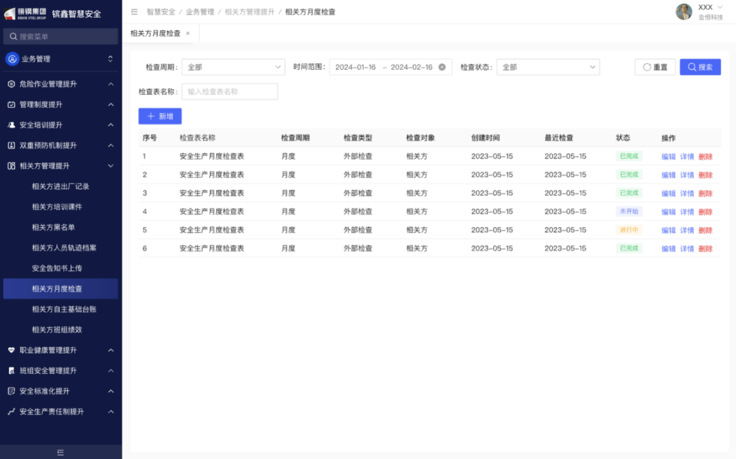
图3-43 相关方月度检查
- 功能说明
涉及岗位 | 安全科相关方检查专员
功能 | 说明 | 备注
查询 | 各字段检索
编辑 | 编辑操作步骤
删除 | 删除操作步骤
新增 | 新增操作步骤

相关方自主基础台账管理
- 需求描述
添加相关方自主基础台账管理模块，相关方单位可以根据标准化班组创建要求，建立公司以及班组的基础台账信息，上传班组标准化要求的文件。
- 需求说明
触发条件 | 相关方自主维护管理文件。
输入 | 上传文件，包括新增、修改、删除、导入、导出
处理 | 系统执行新增、修改、删除、导入、导出操作
输出 | 提示对应操作成功。
特殊需求

- 原型画面
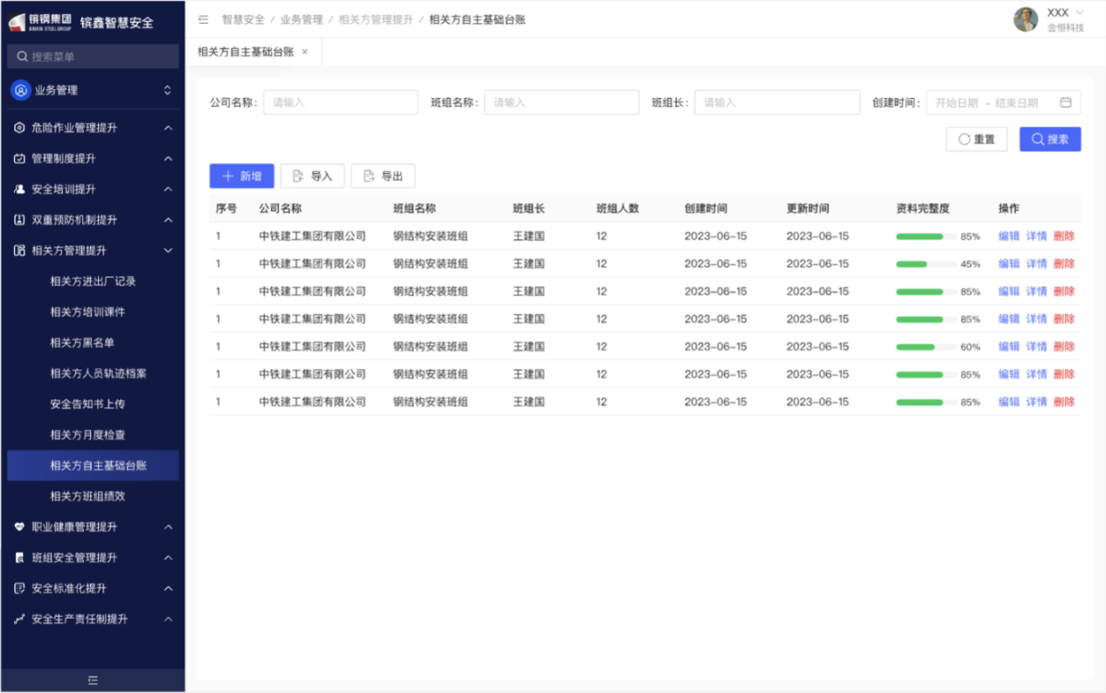
图3-44 相关方自主基础台账
- 功能说明
涉及岗位 | 安全部专员、安全科员
功能 | 说明 | 备注
查询 | 各字段检索
编辑 | 编辑操作步骤
删除 | 删除操作步骤
新增 | 新增操作步骤

相关方班组绩效
- 需求描述
相关方以班组为维度，进行安全绩效评价，关联具体的人员违章。人员扣分关联班组绩效，也可直接选择班组扣分。班组扣分记录永久保留。安环部有关联开关，可以选择某些人员取消与班组的分数关联关系。
- 需求说明
触发条件 | 相关方班组绩效评分
输入 | 班组人员被扣分
处理 | 班组人员扣分关联到对应班组
输出 | 对应班组记录扣分分值
特殊需求

- 原型画面
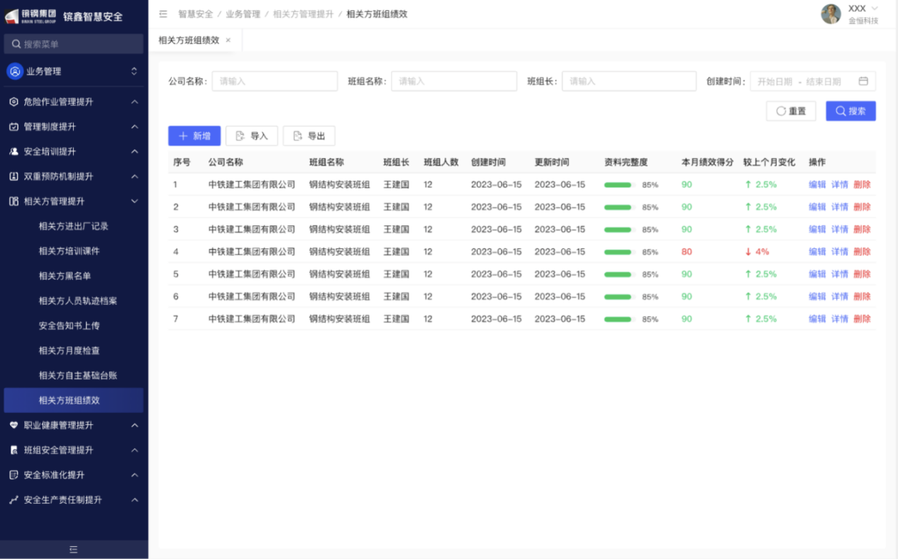图3-45 相关方班组绩效
- 功能说明
涉及岗位 | 安全部专员、安全科员
功能 | 说明 | 备注
查询 | 各字段检索
编辑 | 编辑操作步骤
删除 | 删除操作步骤
新增 | 新增操作步骤

相关方安全会议管理
- 需求描述
添加相关方安全会议管理模块，相关方自主开展安全会议，公司组织的安全会议，相关方人员均可扫码参加。
- 需求说明
触发条件 | 相关方举行安全会议。
输入 | 相关方创建会议、发起会议
处理 | 生成会议签到表
输出 | 进行会议扫码签到，上传会议纪要。
特殊需求

- 原型画面
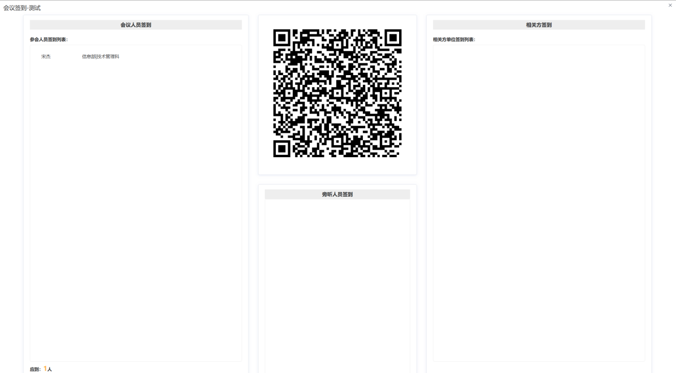
图3-46 相关方安全会议签到页面
- 功能说明
涉及岗位 | 安全部专员、安全科员
功能 | 说明 | 备注
查询 | 各字段检索
编辑 | 编辑操作步骤
删除 | 删除操作步骤
新增 | 新增操作步骤

职业健康管理提升
新增职业健康检查、职业病危害项目申报、职业病危害检测、职业病危害现状评价、员工职业健康监护档案、放射卫生、职业卫生负责人和管理人员培训，7个功能板块。新增职业健康管理体系，维护相关体系文件。

职业健康一人一档
- 需求描述
员工职业健康监护档案和北森人事档案的整合、关联培训教育、劳保领取记录。
- 需求说明
触发条件 | 查看职业健康个人档案。
输入 | 检索相关字段。
处理 | 执行相关字段的检索。
输出 | 展示检索内容。
特殊需求

- 原型画面
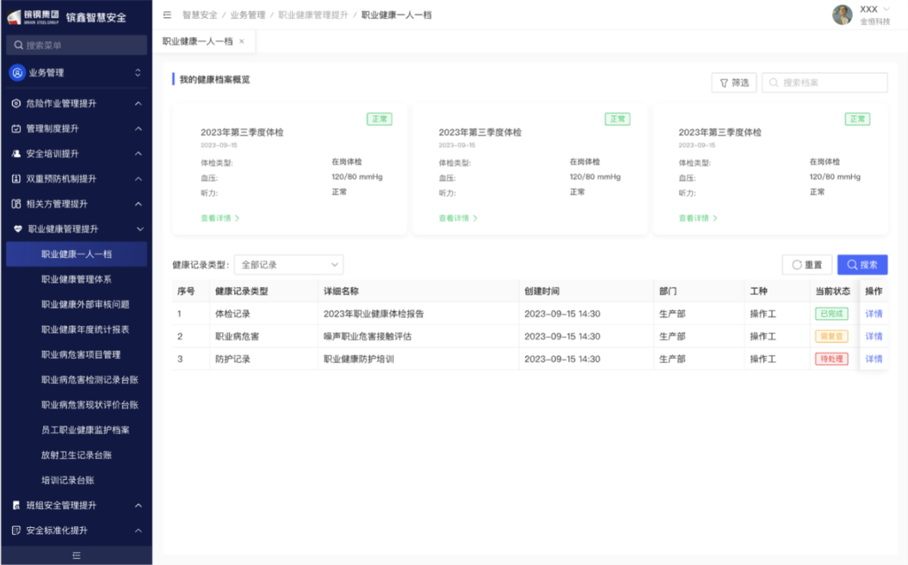
图3-47 职业健康一人一档
- 功能说明
涉及岗位 | 安全部专员、安全科员
功能 | 说明 | 备注
查询 | 各字段检索

职业健康管理体系
- 需求描述
维护职业健康体系文件，包括：
（1）管理手册，作为体系文件（PDF）系统保存，仅限内审员权限，可删除、更新；（文档管理功能）
（2）程序文件，作为体系文件（PDF）系统保存，仅限内审员权限，可删除、更新；（文档管理功能）
（3）内部审核，内部管理评审资料（PDF）系统保存，仅限内审员权限，可删除、更新；（文档管理功能）
（4）体系证书管理，按照年度录入体系证书（可PDF、JPG）。
- 需求说明
触发条件 | 维护职业健康体系文件时。
输入 | 对职业健康体系文件进行增删改查
处理 | 系统执行增删改查操作
输出 | 调试增删改查操作成功
特殊需求

- 原型画面
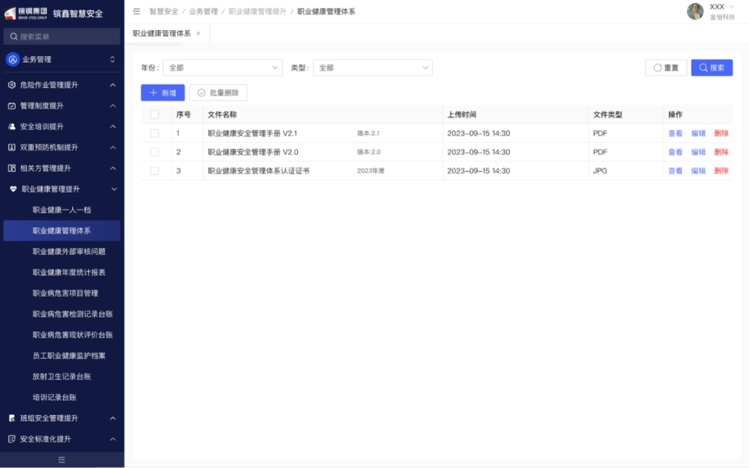
图3-48 职业健康管理体系
- 功能说明
涉及岗位 | 安全部专员、安全科员
功能 | 说明 | 备注
查询 | 各字段检索
编辑 | 编辑操作步骤
删除 | 删除操作步骤
新增 | 新增操作步骤

职业健康外部审核(体系里)
- 需求描述
职业健康问题清单和不符合项的录入。职业健康检查的问题，可关联相关厂部作为整改项推送和整改闭环追踪。

发起：选厂，对接人，检查时间（选），整改截止时间（选），附件（）。

对接人收到，可选退回，或进入整改，传附件，整改完成时间（带出），发起验收

发起人验收， 通过或退回。写理由

- 需求说明
触发条件 | 职业健康外部审核结果录入。
输入 | 增删改查
处理 | 系统处理增删改查操作
输出 | 提示增删改查操作成功
特殊需求

- 原型画面
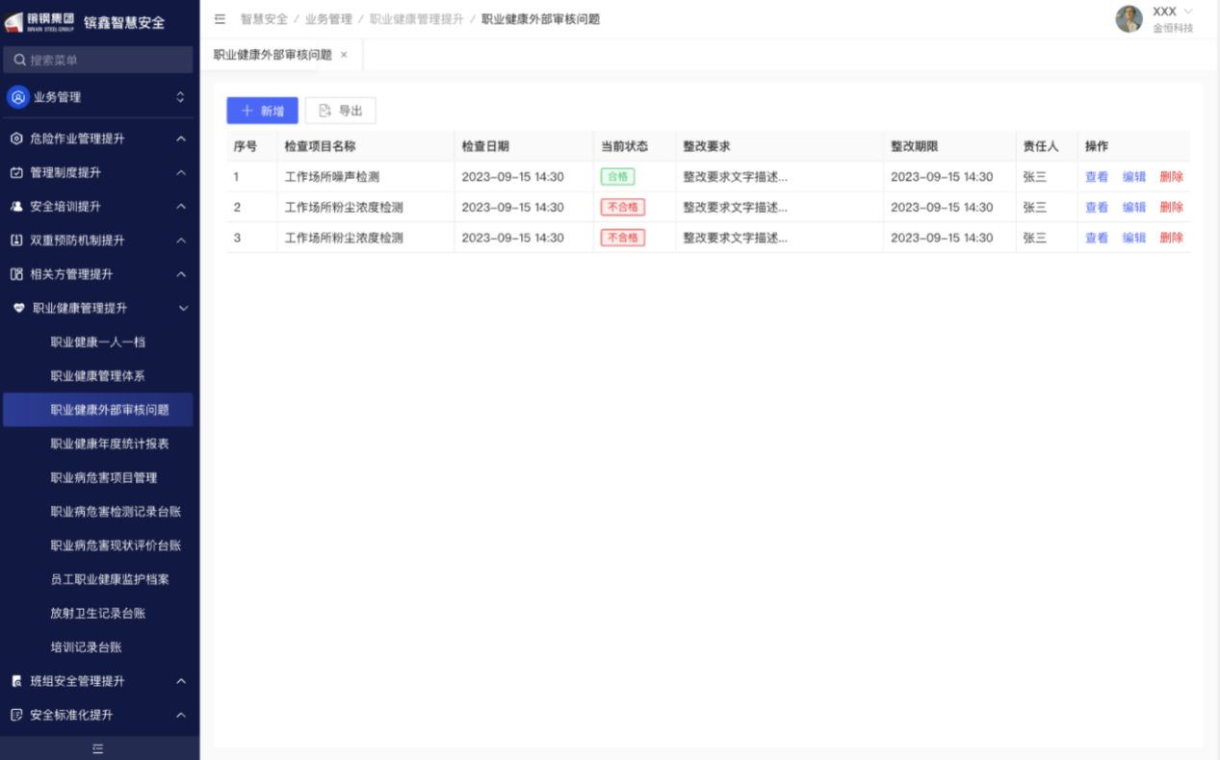
图3-49 职业健康外部审核问题
- 功能说明
涉及岗位 | 职业健康管理专员
功能 | 说明 | 备注
查询 | 各字段检索
编辑 | 编辑操作步骤
删除 | 删除操作步骤
新增 | 新增操作步骤

职业健康年度记录台账
- 需求描述
职业健康检查台账，详情包括：检查时间、体检机构、应检人数、实际检人数、复查人数、无明显异常人数、职业禁忌症人员、疑似职业病人数。还包括接触的职业病危害因素、总体情况（附件）、总检报告（附件）。
- 需求说明
触发条件 | 职业健康年度台账录入
输入 | 对职业健康年度台账进行增删改查操作
处理 | 系统执行年度台账增删改查操作
输出 | 增删改查操作成功。
特殊需求

- 原型画面
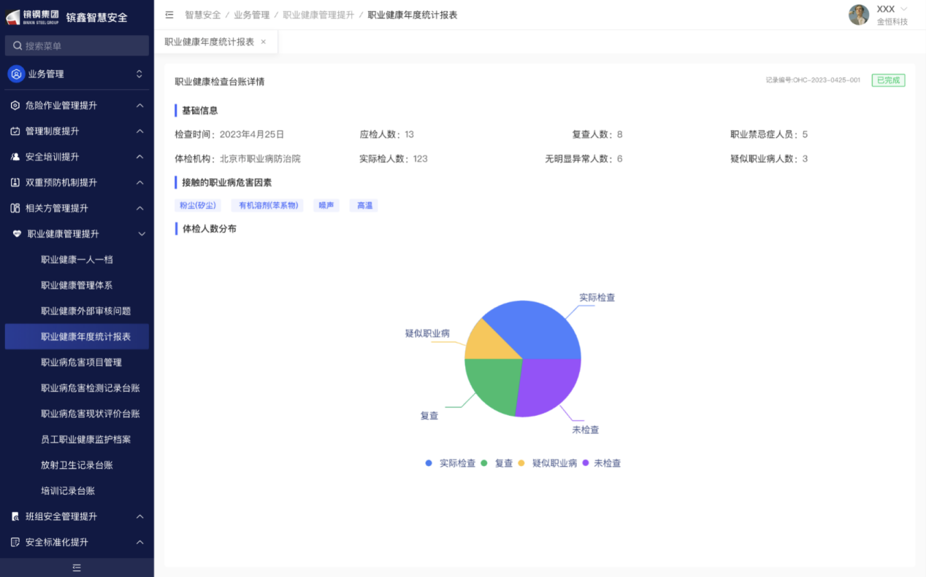
图3-50 职业健康年度统计报表
- 功能说明
涉及岗位 | 职业健康管理专员
功能 | 说明 | 备注
查询 | 各字段检索
编辑 | 编辑操作步骤
删除 | 删除操作步骤
新增 | 新增操作步骤

职业病危害项目台账
- 需求描述
职业病危害项目台账，详情包括：录入申报时间、职业危害因素种类、职业病危害因素检测情况、职业健康监护开展情况、用人单位职业病危害项目申报回执。
- 需求说明
触发条件 | 职业病危害台账维护
输入 | 职业病危害台账增删改查
处理 | 系统执行账增删改查操作
输出 | 职业病危害台账增删改查成功
特殊需求

- 原型画面
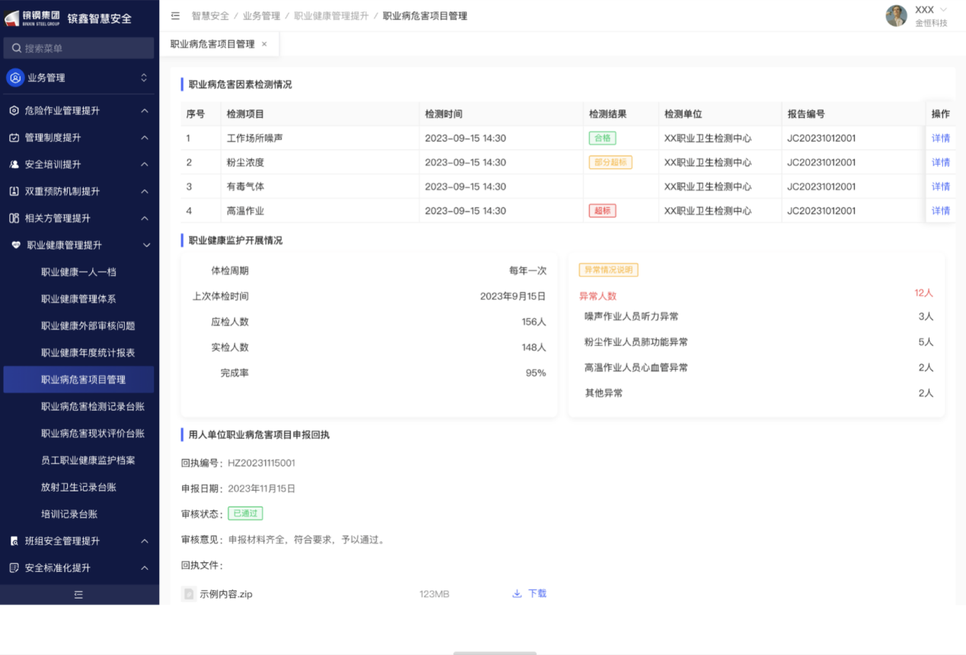
图3-51 职业病危害项目管理
- 功能说明
涉及岗位 | 安全部专员、安全科员
功能 | 说明 | 备注
查询 | 各字段检索
编辑 | 编辑操作步骤
删除 | 删除操作步骤
新增 | 新增操作步骤

职业病危害检测记录台账
- 需求描述
职业病危害检测记录台账，详情包括：检测时间、检测类型、检测机构、监测点位统计表、检测评价报告/检测报告（PDF）、日常检测（导入文件）。
- 需求说明
触发条件 | 职业病检测记录更新
输入 | 职业病检测记录增删改查
处理 | 职业病检测记录增删改查操作
输出 | 职业病检测记录增删改查成功
特殊需求

- 原型画面
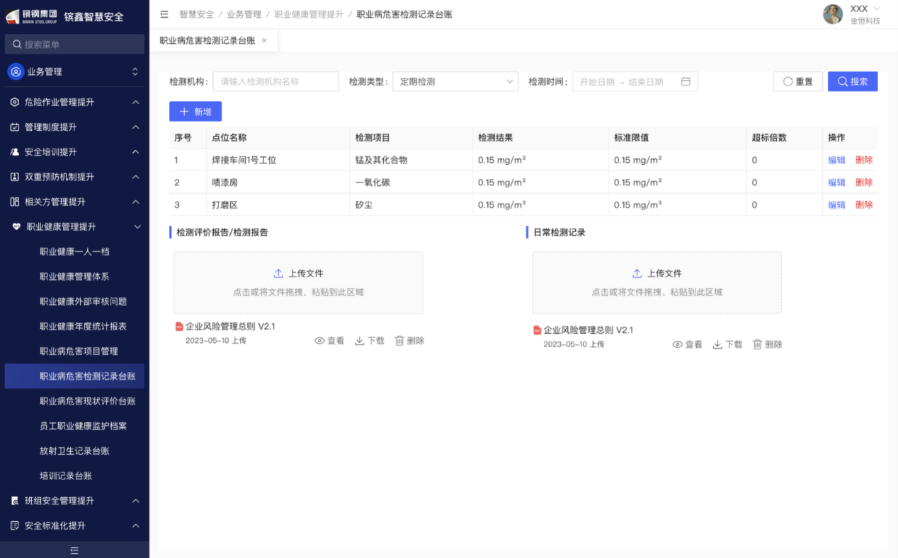
图3-52 职业病危害检测记录台账
- 功能说明
涉及岗位 | 安全部专员、安全科员
功能 | 说明 | 备注
查询 | 各字段检索
编辑 | 编辑操作步骤
删除 | 删除操作步骤
新增 | 新增操作步骤

职业病危害现状评价台账
- 需求描述
职业病危害现状评价台账，包括：评价时间（年月）、评价范围、评价机构名称、报告编号、职业病危害现状评价报告（PDF）。
- 需求说明
触发条件 | 职业病检测记录更新
输入 | 职业病检测记录增删改查
处理 | 职业病检测记录增删改查操作
输出 | 职业病检测记录增删改查成功
特殊需求

- 原型画面
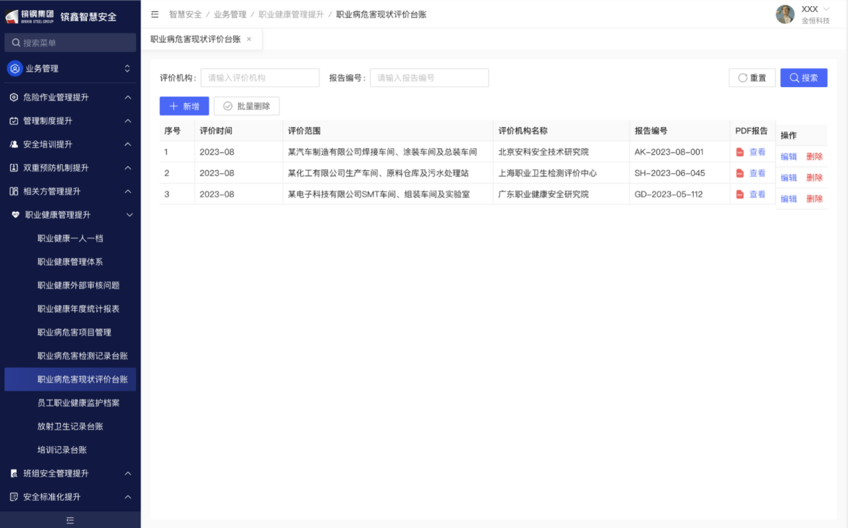
图3-53 职业病危害现状评价台账
- 功能说明
涉及岗位 | 安全部专员、安全科员
功能 | 说明 | 备注
查询 | 各字段检索
编辑 | 编辑操作步骤
删除 | 删除操作步骤
新增 | 新增操作步骤

员工职业健康监护档案
- 需求描述
员工职业健康监护档案，包括：员工本人历次职业健康检查（岗中检）年度上传（PDF）、岗前检（PDF）、离职检（PDF）、个人劳保领用记录（关联仓库发放）、员工职业健康培训记录（关联培训教育模块）。
- 需求说明
触发条件 | 查看员工职业健康监护档案时
输入 | 输入查询条件
处理 | 根据查询条件进行员工职业健康档案检索
输出 | 输出所查询的员工职业档案
特殊需求

- 原型画面
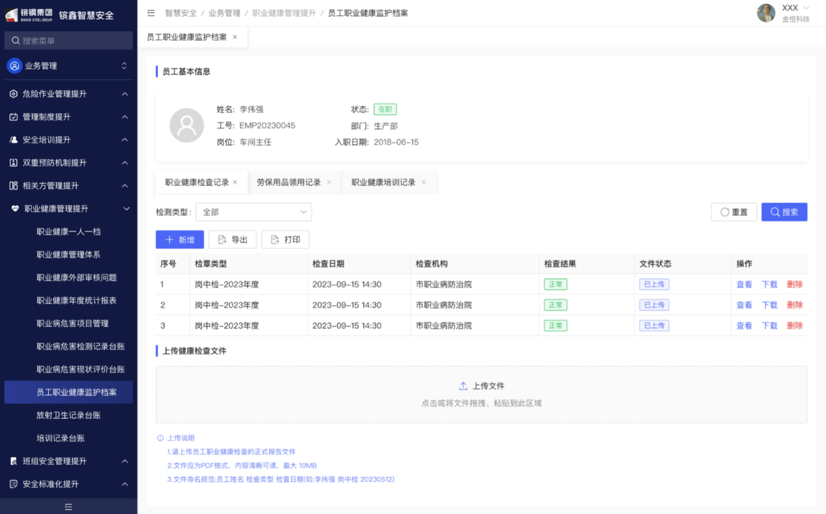
图3-54 员工职业健康监护档案
- 功能说明
涉及岗位 | 安全部专员、安全科员
功能 | 说明 | 备注
查询 | 各字段检索

放射卫生记录台账
- 需求描述
放射卫生记录台账，包括：放射源台账（可导入）、放射防护检测记录台账（检测日期、检测项目、检测类别、检测机构、检测报告编号）、放射人员统计表（可导入）、放射人员年度培训记录（可导入）。
- 需求说明
触发条件 | 维护放射卫生记录台账时
输入 | 放射卫生记录台账增删改查导入导出
处理 | 执行放射卫生记录台账的增删改查导入导出功能
输出 | 放射卫生记录台账增删改查导入导出操作成功
特殊需求

- 原型画面
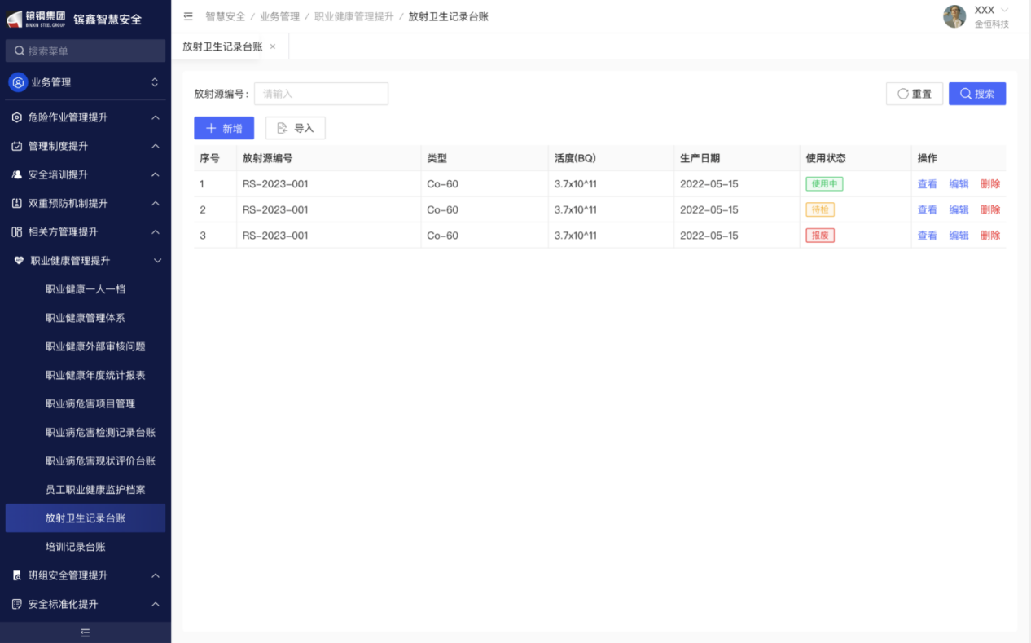
图3-55 放射源台账
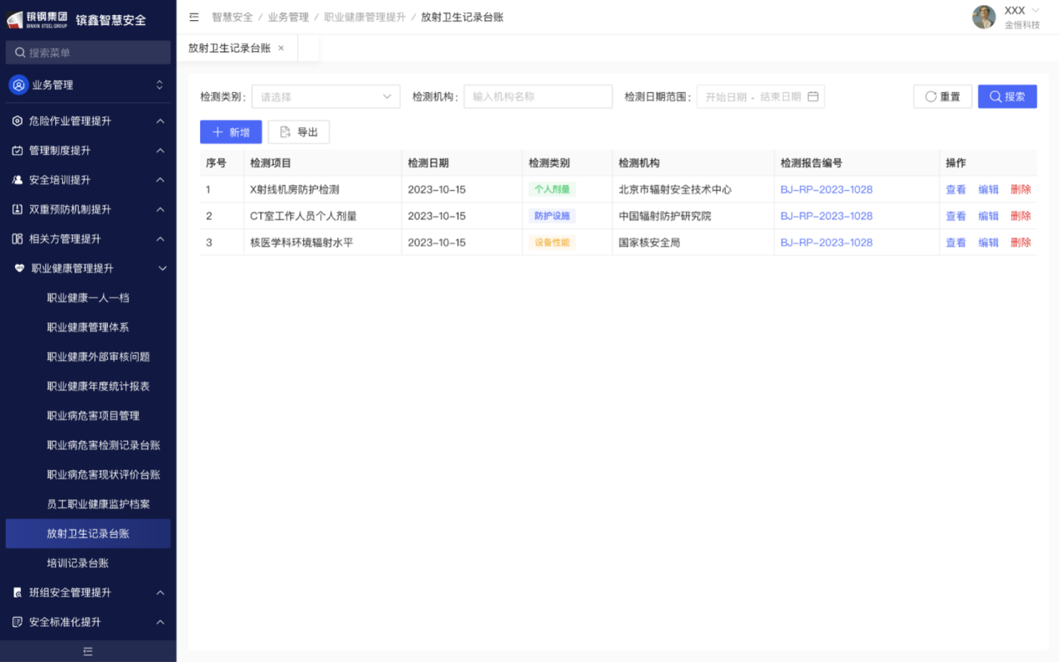
图3-56 放射防护检测记录台账
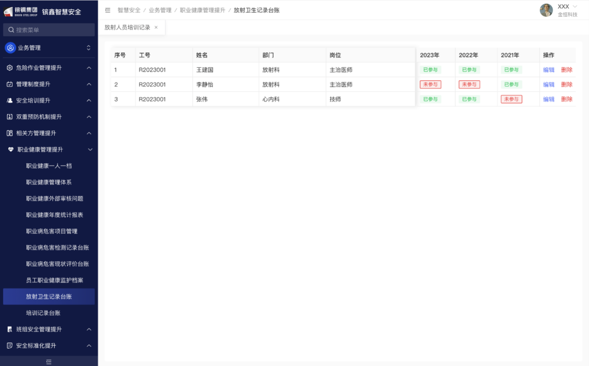
图3-57 放射人员统计表
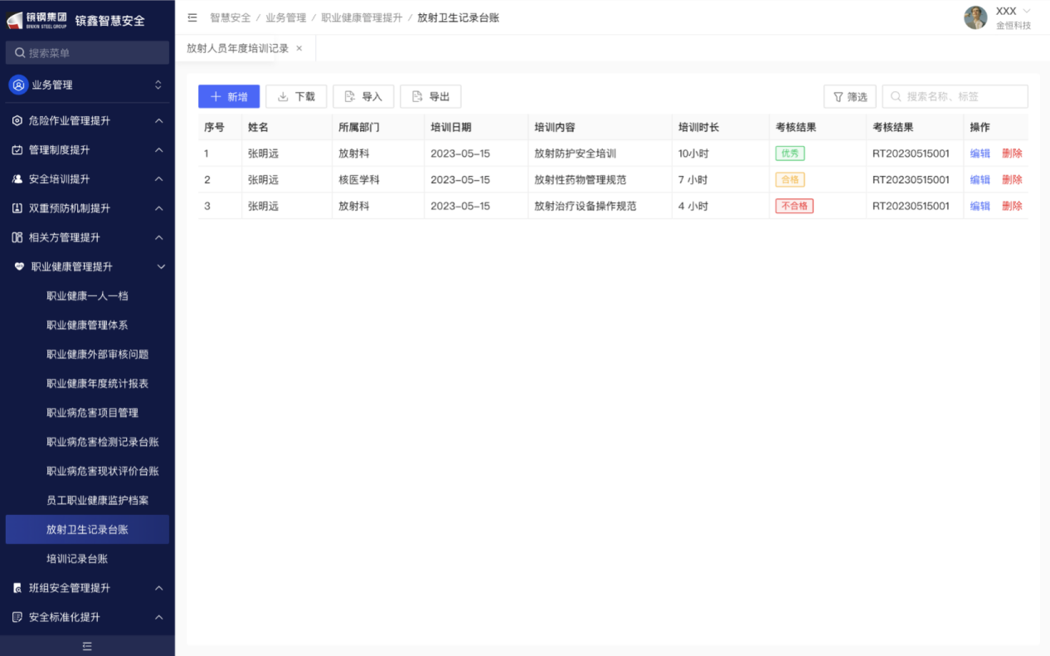
图3-58 放射人员年度培训记录
- 功能说明
涉及岗位 | 安全部专员、安全科员
功能 | 说明 | 备注
查询 | 各字段检索
编辑 | 编辑操作步骤
删除 | 删除操作步骤
新增 | 新增操作步骤
导入/导出 | 根据模板导入、导出所筛选数据

职业卫生负责人和管理人员培训记录台账
- 需求描述
职业卫生负责人和管理人员培训记录台账，包括：培训时间、培训方式、培训情况、证书情况（可导入）。
- 需求说明
触发条件 | 职业卫生负责人和管理人员培训后
输入 | 导入职业卫生负责人和管理人员培训记录  支持增删改查导入导出操作
处理 | 执行增删改查导入导出操作
输出 | 增删改查导入导出操作成功
特殊需求

- 原型画面
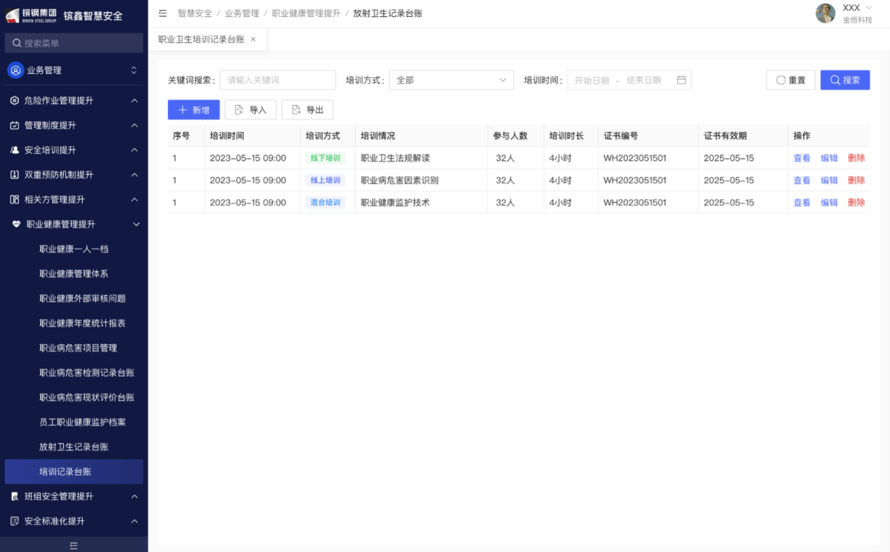
图3-59 职业卫生负责人和管理人员培训记录台账
- 功能说明
涉及岗位 | 安全部专员、安全科员
功能 | 说明 | 备注
查询 | 各字段检索
编辑 | 编辑操作步骤
删除 | 删除操作步骤
新增 | 新增操作步骤

班组安全管理提升

功能概述
会议室与摄像头绑定管理，根据班前会以及班后会时间段，查取对应时间段录像，若有异常情况可以记录。新增班组的绩效检查等。增设甲乙丙丁班维护。

会议室摄像机管理
- 需求描述
对所有班前班后会会议室进行管理，配置对应的摄像机（摄像机由甲方安装，接入办公网，可调用甲方硬盘录像机中录像）。视频存储在海康平台中心云存储中。
- 需求说明
触发条件 | 系统中维护会议室内摄像机的时候。
输入 | 对摄像机寄出信息维护，包括增删改查详情、导入导出
处理 | 系统处理增删改查详情、导入导出操作
输出 | 增删改查导入导出成功。
特殊需求

- 原型画面
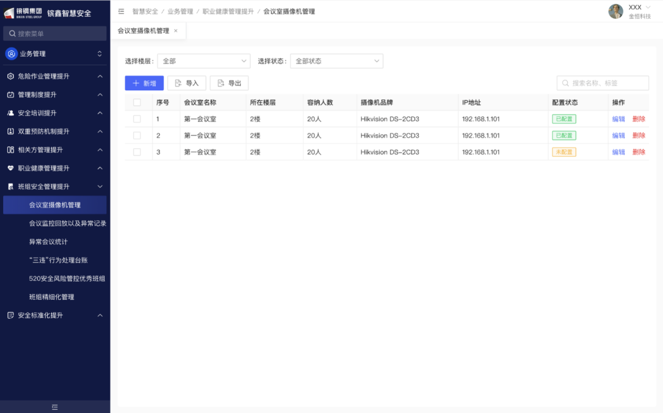
图3-60 会议室摄像机管理
- 功能说明
涉及岗位 | 安全部专员、安全科员
功能 | 说明 | 备注
查询 | 各字段检索
编辑 | 编辑操作步骤
删除 | 删除操作步骤
新增 | 新增操作步骤

会议监控回放与异常记录
- 需求描述
可根据班前、班后会开始结束时间，调出对应时间段的视频监控回放。人员查看监控时，发现会议异常，可记录会议异常信息。
- 需求说明
触发条件 | 发现异常情况时，记录异常信息。
输入 | 选择异常时间段，记录异常信息。  增删改查异常信息。
处理 | 系统记录异常信息。
输出 | 会议异常记录。  异常信息记录进班组绩效中。
特殊需求

- 原型画面
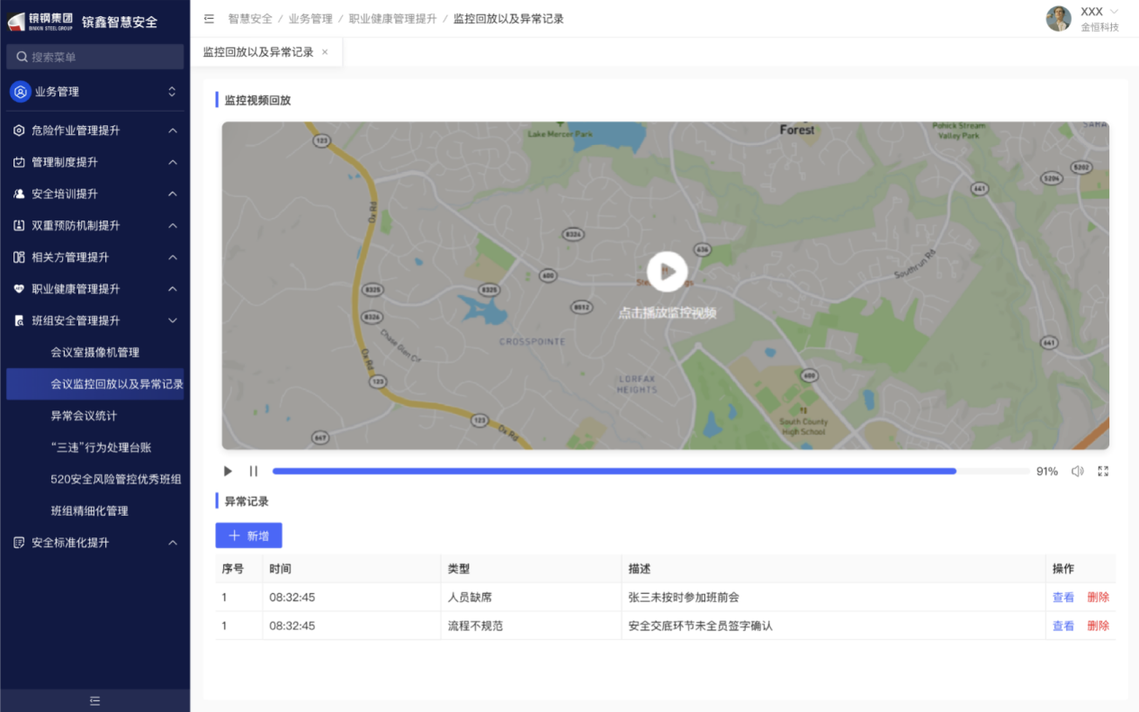
图3-61 会议监控回放以及异常记录
- 功能说明
涉及岗位 | 安全部专员、安全科员
功能 | 说明 | 备注
查询 | 各字段检索
编辑 | 编辑操作步骤
删除 | 删除操作步骤
新增 | 新增操作步骤

异常会议统计
- 需求描述
统计异常会议数量，可根据班组维度进行统计。
- 需求说明
触发条件 | 多维度统计异常会议情况。
输入 | 输入查询班组、时间段
处理 | 查询对应信息
输出 | 输出查询信息
特殊需求

- 原型画面
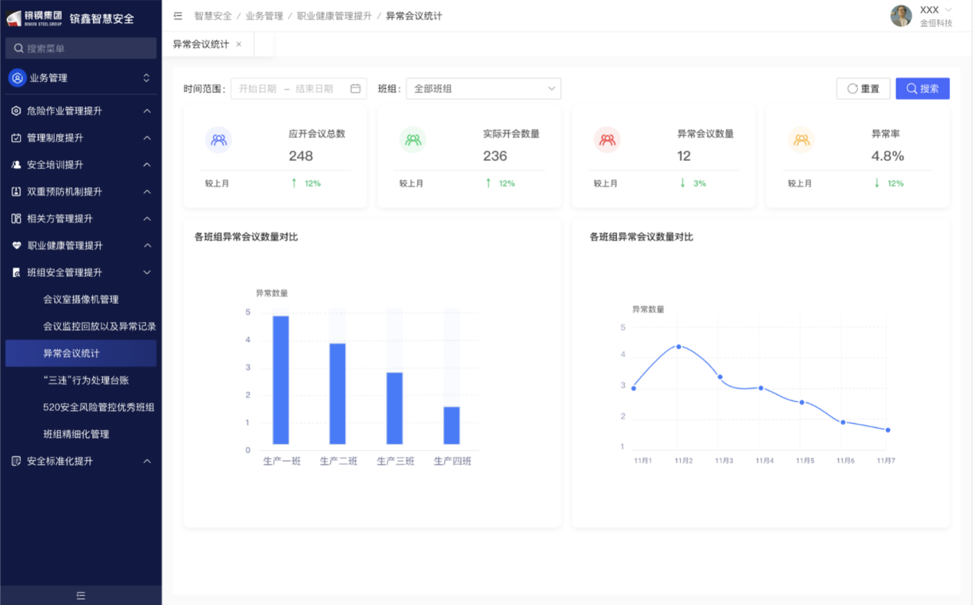
图3-62 异常会议统计
- 功能说明
涉及岗位 | 安全部专员、安全科员
功能 | 说明 | 备注
查询 | 各字段检索

班组基础管理制度
- 需求描述
建立班组制度台账，包括：班组安全教育制度、班组安全检查制度、班前（后）会议管理制度、班组安全活动制度、班组交接班制度、班组互保联保制度、班组事故管理制度、班组安全台账管理制度，部门、班组认为需要制定的其它制度。
- 需求说明
触发条件 | 班组人员自己维护班组相关文件。
输入 | 在班组文件库中增删改查对应文件。
处理 | 系统处理增删改查操作
输出 | 提升增删改查操作成功。
特殊需求

- 原型画面
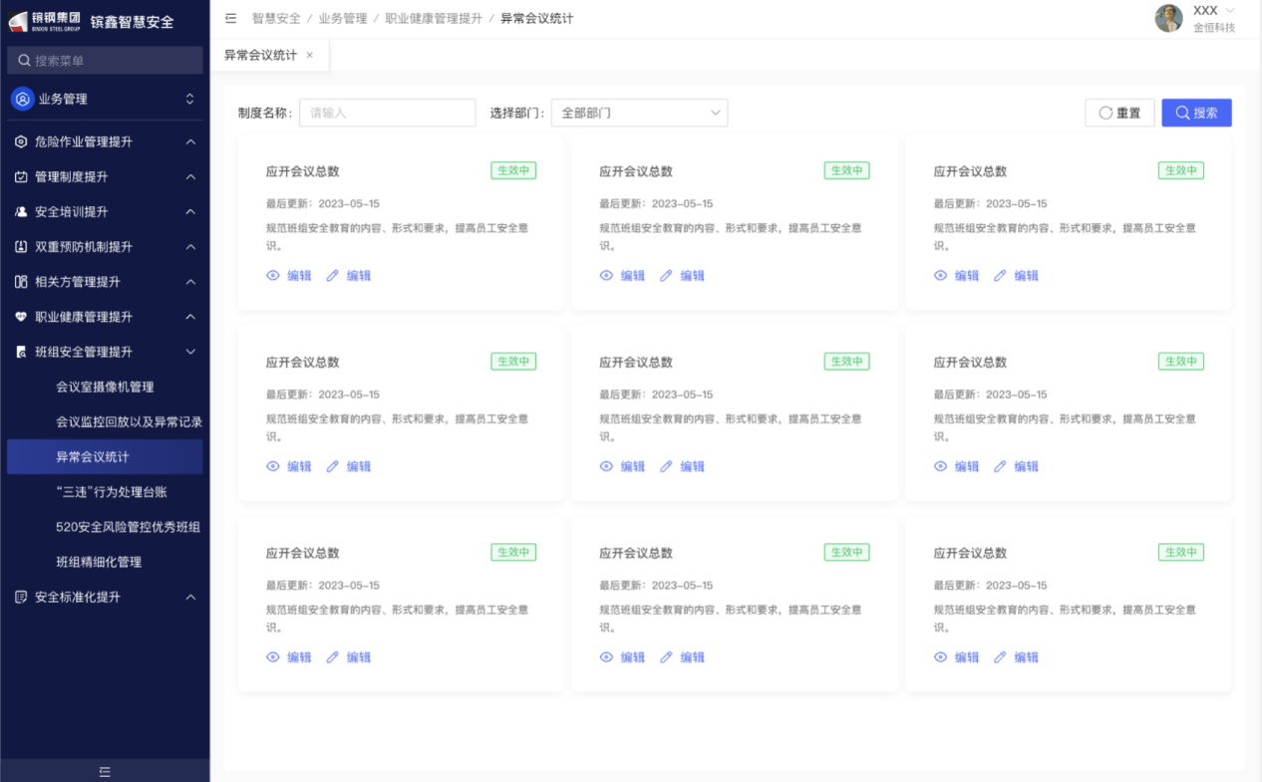
图3-63 班组基础管理制度
- 功能说明
涉及岗位 | 安全部专员、安全科员
功能 | 说明 | 备注
查询 | 各字段检索
编辑 | 编辑操作步骤
删除 | 删除操作步骤
新增 | 新增操作步骤

人的不安全行为处理台帐
- 需求描述
班组长、主任、安全科记录人员三违原因、处理时间、处理结果，记录考核人员。模块联动违章管理。
- 需求说明
触发条件 | 管理人员发现人员违章行为时
输入 | 增删改查人员违章信息
处理 | 系统处理增删改操作
输出 | 增删改查成功
特殊需求

- 原型画面
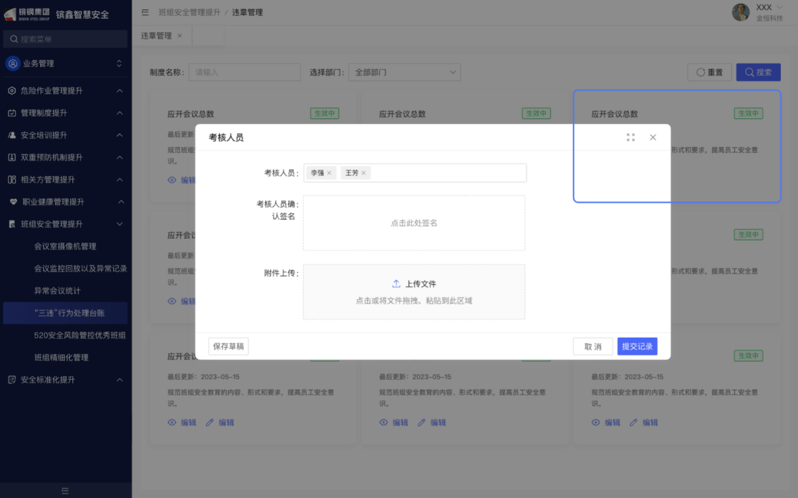
图3-64 “三违”行为处理
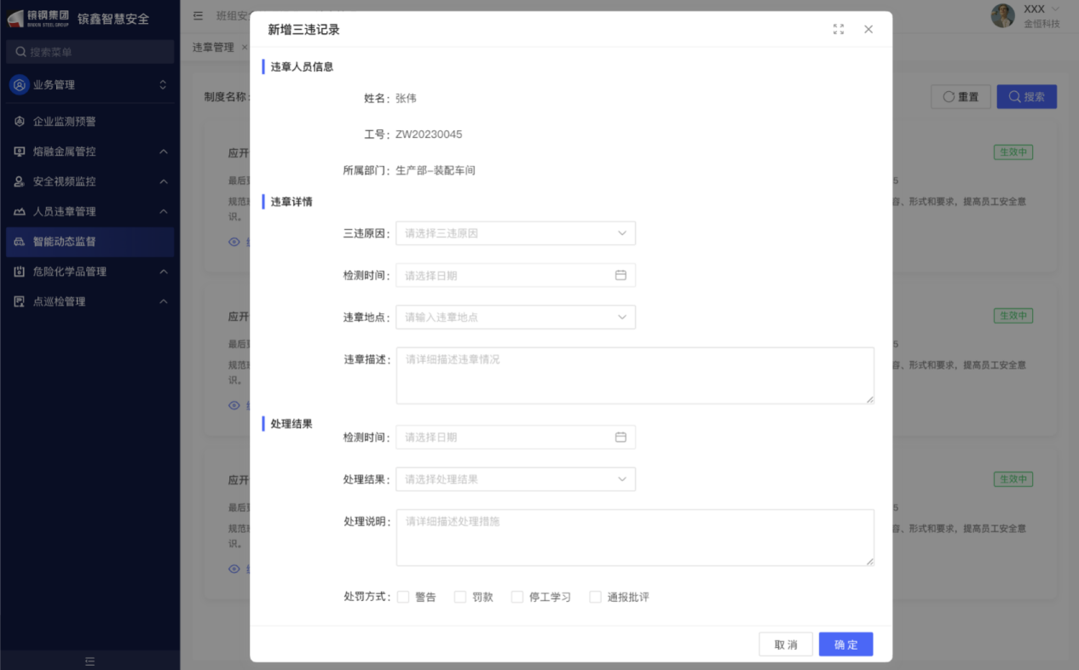
图3-65 三违人员考核档案
- 功能说明
涉及岗位 | 安全部专员、安全科员
功能 | 说明 | 备注
查询 | 各字段检索
编辑 | 编辑操作步骤
删除 | 删除操作步骤
新增 | 新增操作步骤

“520安全风险管控优秀班组”评估
- 需求描述
维护标准评估表，组织“520安全风险管控优秀班组”检查，对班组进行打分并统计。
- 需求说明
触发条件 | 进行520优秀班组评估时
输入 | 对评价班组进行检查、评分
处理 | 自动记录、计算分值
输出 | 输出班组最终评分
特殊需求

- 原型画面
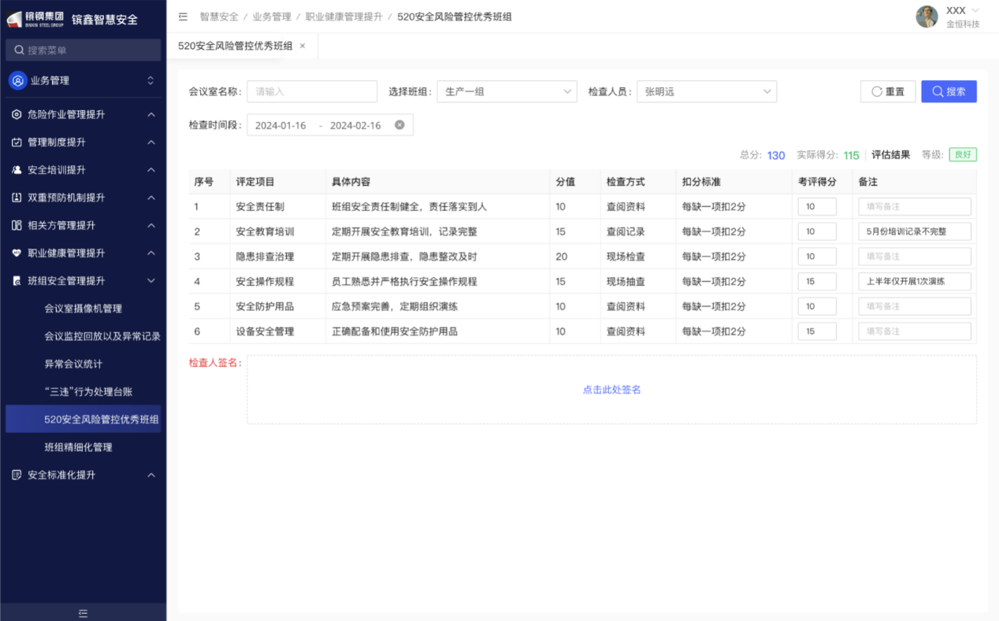
图3-66 “520安全风险管控优秀班组”评估
- 功能说明
涉及岗位 | 安全部专员、安全科员
功能 | 说明 | 备注
打分 | 根据检查项对班组进行打分。

班组细化管理
- 需求描述
系统中可维护甲乙丙丁班组，并放置对应人员，进行班组安全管理业务操作。支持增删改查以及导入导出。
- 需求说明
触发条件 | 为班组人员设定具体甲乙丙丁班的时候
输入 | 选择对应人员，归纳到对应班组
处理 | 将具体人员放入对应班组
输出 | 人员被打上细分班组的标签
特殊需求

- 原型画面
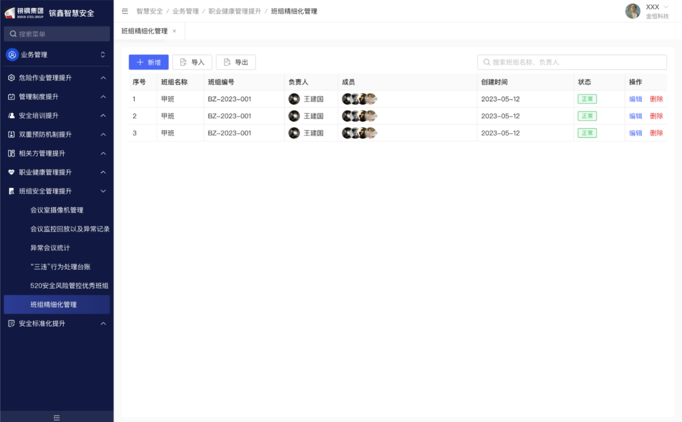
图3-67 班组精细化管理
- 功能说明
涉及岗位 | 安全部专员、安全科员
功能 | 说明 | 备注
查询 | 各字段检索
编辑 | 编辑操作步骤
删除 | 删除操作步骤
新增 | 新增操作步骤

安全标准化提升

功能概述
按照安全标准化8要素进行分类。开设各个单元的一个独立窗口，每个单元设置独立的8个要素的相关分支，进行相关文件维护，可点击跳转对应内容。
- 需求描述
按照安全标准化8要素进行分类。开设各个单元的一个独立窗口，每个单元设置独立的8个要素的相关分支，进行相关文件维护。类可点击弹出对应的数据页面（只查询。）
- 需求说明
触发条件 | 查安全标准化8要素内容。
输入 | 按厂部检索安全标准化内容。
处理 | 处理检索任务。
输出 | 展示安全标准化内容。
特殊需求

- 原型画面
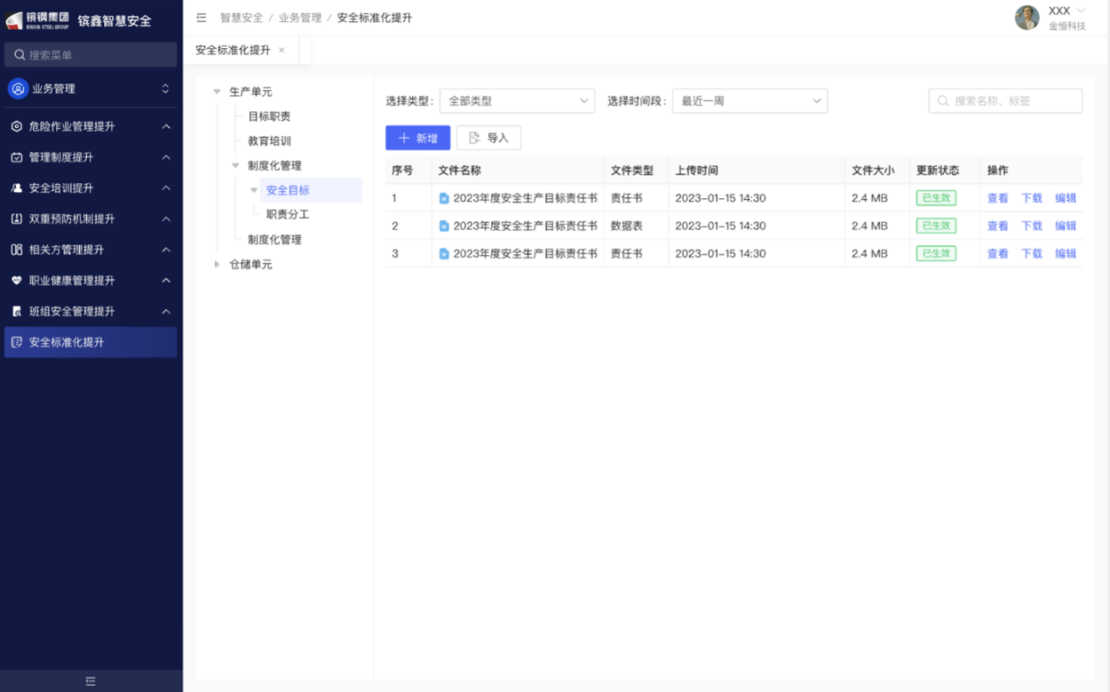
图3-68 安全标准化8要素文件维护
- 功能说明
涉及岗位 | 安全部专员、安全科员
功能 | 说明 | 备注
查询 | 各字段检索
编辑 | 编辑操作步骤
删除 | 删除操作步骤
新增 | 新增操作步骤

安全生产责任制提升

功能概述
履职评价范围扩大到全员，履职任务增加分值，并且设立月度任务与季度任务，统计月度、季度、年度履职情况，领导履职情况关联安全绩效。建立岗位表，岗位履职清单，人员匹配岗位，进行履职填报，以及关联别的模块，进行履职任务完成情况自动关联。

职务以及履职任务管理
- 需求描述
履职人员的职务管理。同步OA组织机构中岗位职务。需要保留人为配置的功能。分多种类履职任务。包括：月度任务、季度任务、半年任务、全年任务，不同履职任务有对应的分值，季度任务在季度结束时算分，半年任务在6月份结束计算，全年任务在12月结束计算。上一层级人员为下一层级人员分派任务。
- 需求说明
触发条件 | 维护涉及责任制履职人员的职务。
输入 | 职务层级清单：  - 维护履职职务层级  - 各层级履职职务需要有上下级关系  - 包括新增、修改、详情、删除  安全生产责任库：  - 维护安全生产责任库  - 安全生产责任为纯文本  标准履职任务库：  - 履职任务库维护，标准任务维护，包括人为检查任务以及自动关联任务两类  - 自动关联任务可联动安全系统中其他模块，统计相关数据，自动判断完成结果  - 字段：安全生产责任、任务层级、任务描述、任务频次、检查方法、标准分、考核扣分标准  各级职务清单：  - 维护履职职务表，字段包括：单位、车间、职务层级、职务名称，职务不可重复  人员职务绑定：  - 人员清单字段：单位、车间、班组、姓名（工号）、OA职务、职务层级、履职职务  - 车间、班组级别职务，在人员清单中为人员匹配上对应的履职职务，可多选人员配置，只可选同车间的人员配置  - 一个人只可以有一个履职职务  履职任务分派：  - 上级职务可选择自己对应的下级职务分派履职任务  - 履职任务从标准履职任务库中选取
处理 | 承诺书提交后处理：  - 记录签字人姓名（工号）、签名人厂部、车间、班组；确认时间
输出 | 形成承诺书签订清单：  - 清单内容：签字人姓名（工号）、签名人厂部、车间、班组；确认时间、签订文件查看
特殊需求

- 原型画面
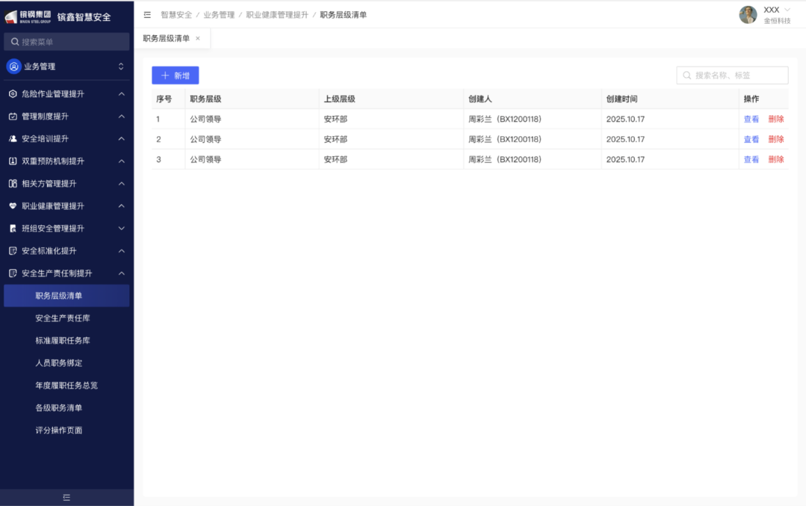
图3-69 职务层级管理
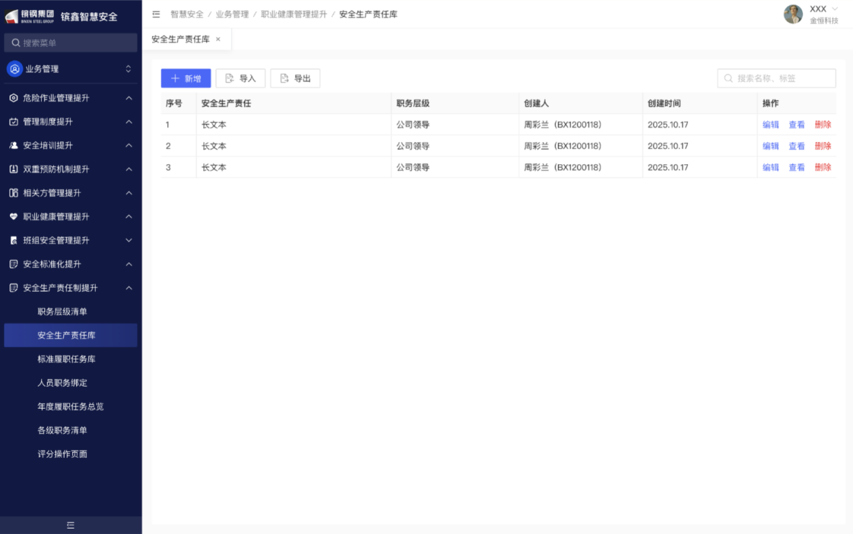图3-70 安全生产责任库
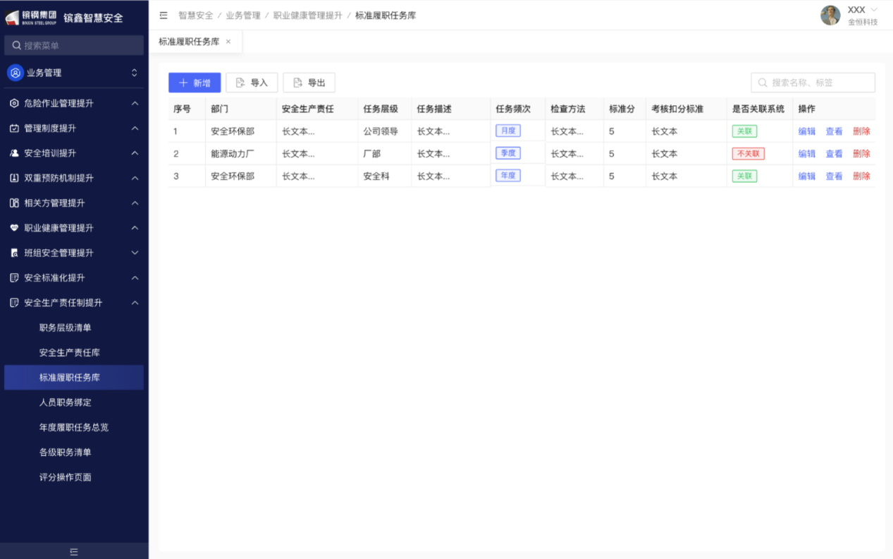
图3-71 标准履职任务库
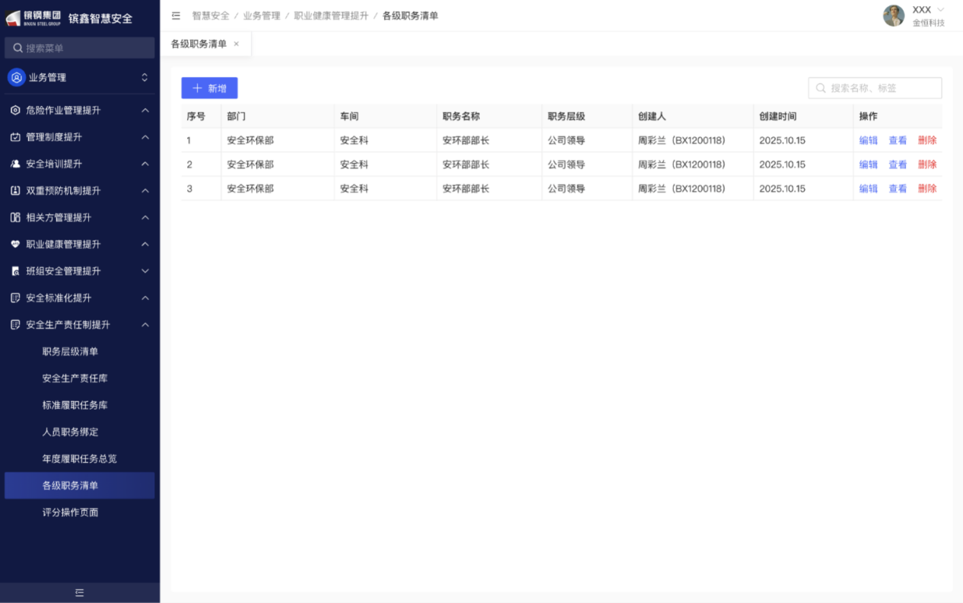
图3-72 履职职务维护
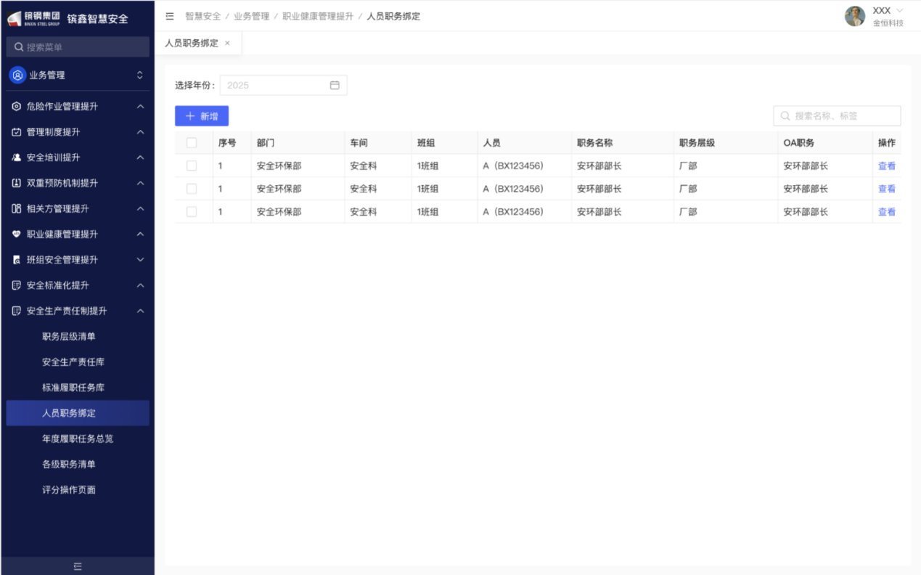
图3-73 人员职务绑定
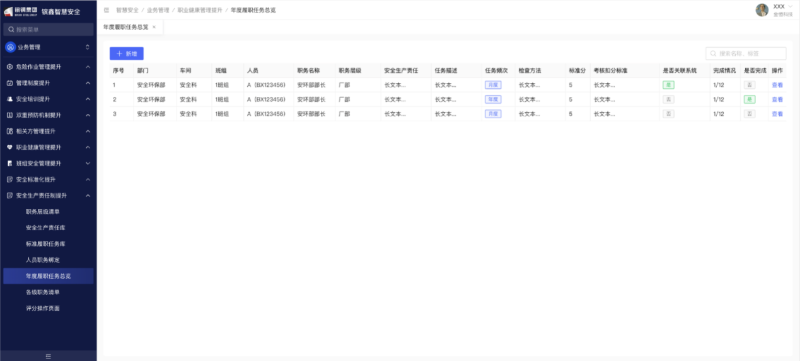
图3-74 年度履职任务总览
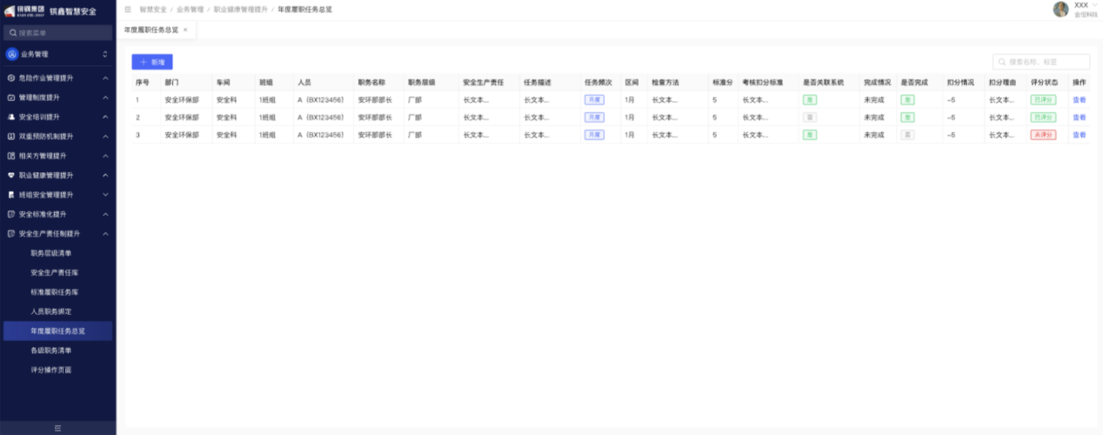
图3-75 履职职务评分明细
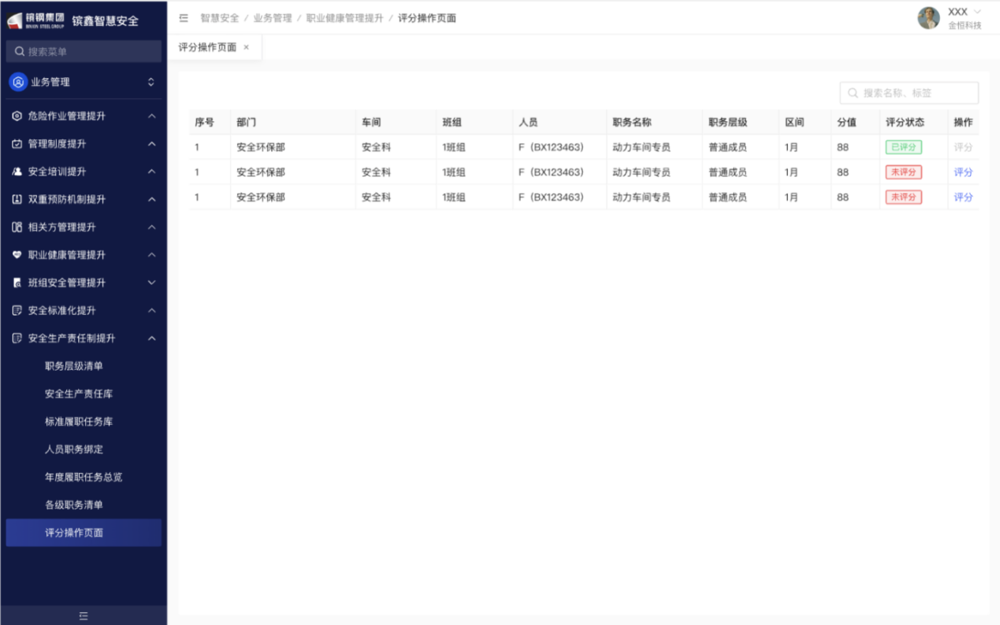
图3-76 评分操作页面
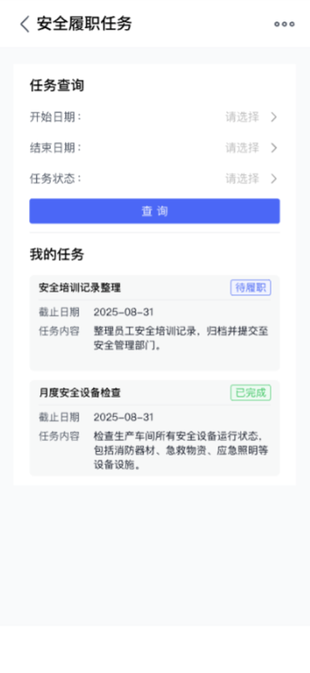
图3-77 移动端安全履职任务
- 功能说明
涉及岗位 | 安全部专员、安全科员
功能 | 说明 | 备注
查询 | 各字段检索
编辑 | 编辑操作步骤
删除 | 删除操作步骤
新增 | 新增操作步骤

履职评分
- 需求描述
分：月度评分、季度评分、半年度评分、年度评分。
当月任务完成情况评分，根据任务分值，对公司领导、厂部长、车间主任、班组长、全员进行安全履职评分。
季度评分规则：本季度每月平均分-季度任务扣分分值。
半年度评分规则：半年两个季度均分-半年任务扣分。
年度评分规则：上下半年均分-年度任务扣分。
人员在岗履职周期记录展示，时间不满的人标注出来。
- 需求说明
触发条件 | 统计人员的月度、季度、半年度、年度履职评分
输入 | 查询相关人员安全绩效评分
处理 | 系统处理相关查询任务
输出 | 返回出查询结果
特殊需求

- 原型画面
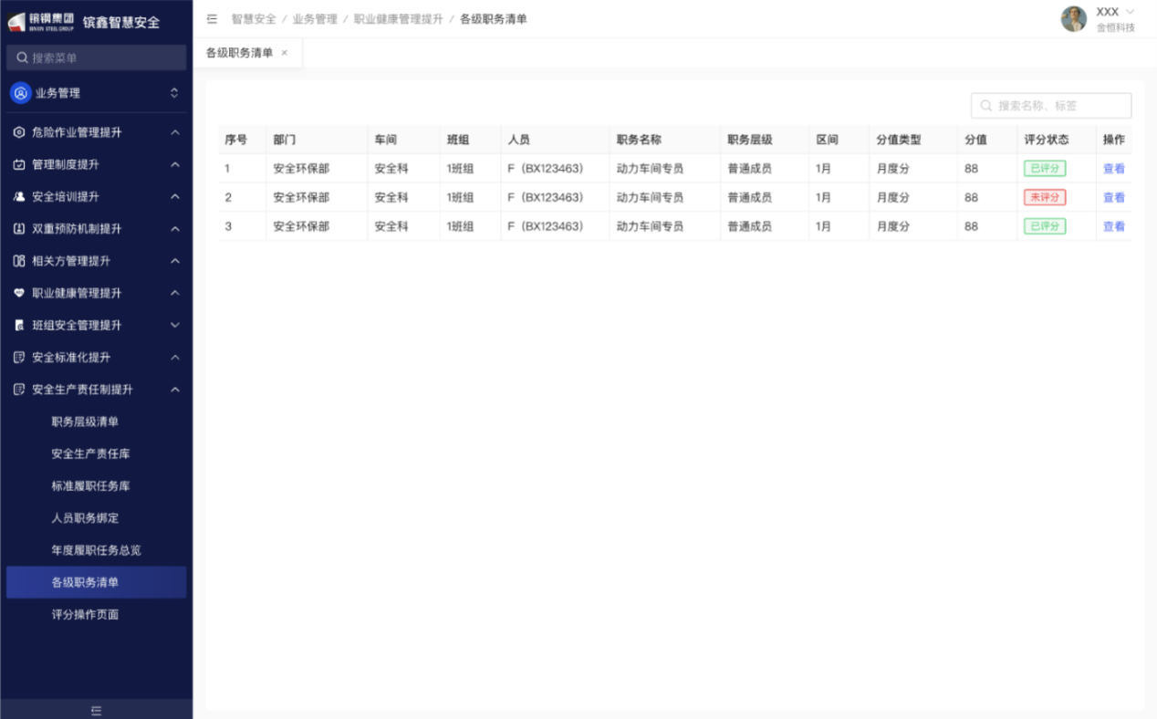
图3-78 履职任务评分统计
- 功能说明
涉及岗位 | 安全部专员、安全科员
功能 | 说明 | 备注
查询 | 各字段检索
编辑 | 编辑操作步骤
删除 | 删除操作步骤
新增 | 新增操作步骤

评分统计
- 需求描述
查询不同人员安全绩效评分情况，可查询年度评分、每月评分、包括职务、职级等筛选。
- 需求说明
触发条件 | 查询人员各时间段的安全绩效得分
输入 | 查询条件
处理 | 处理查询条件查询相关数据
输出 | 查询成功，输出查询结果
特殊需求

- 原型画面
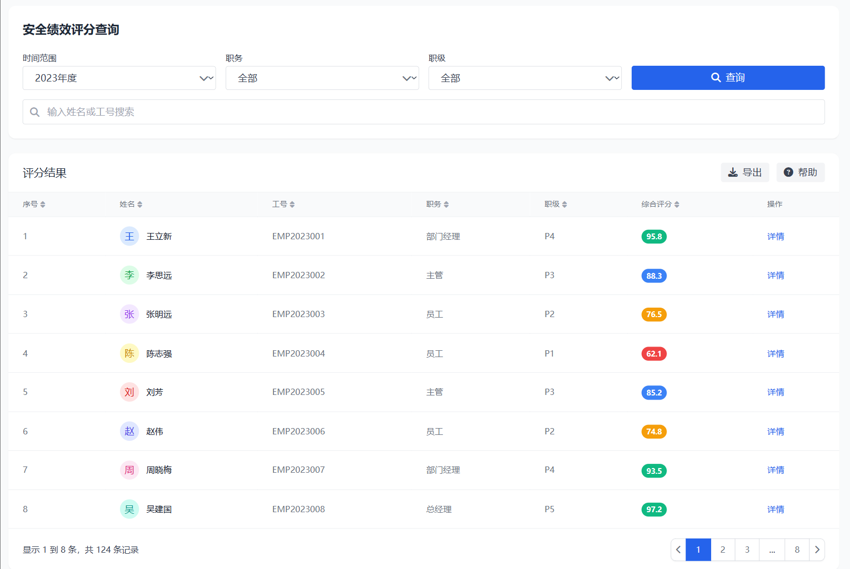
图3-79 安全履职评分查询
- 功能说明
涉及岗位 | 安全部专员、安全科员
功能 | 说明 | 备注
查询 | 各字段检索

安全绩效同步
- 需求描述
安全绩效联动管控，将履职管理中的人员月度评分，同步至安全绩效，进行绩效评分。
- 原型画面
为后端功能逻辑，相关页面见安全绩效。
- 功能说明
为后端功能逻辑，相关页面见安全绩效。

安全绩效评价提升

功能概述
新增管理层安全绩效评价和班组安全绩效评价，管理层安全绩效评价联动管理层安全生产责任制评分，分配权重打分；增加班组、车间安全绩效管理。可在安全培训、安全会议、危险作业、隐患治理等业务模块操作，进行单位扣分。

管理层安全绩效评价
- 需求描述
新增管理层人员的安全绩效评价功能，结合全员安全绩效评价和管理层安全生产责任制评分，设置权重，进行管理层安全绩效评价。
- 需求说明
触发条件 | 管理人员安全绩效评价时。
输入 | 从安全履职中同步履职得分，从全员安全绩效中同步个人安全绩效得分
处理 | 系统进行计算
输出 | 形成管理人员安全绩效得分
特殊需求

- 原型画面
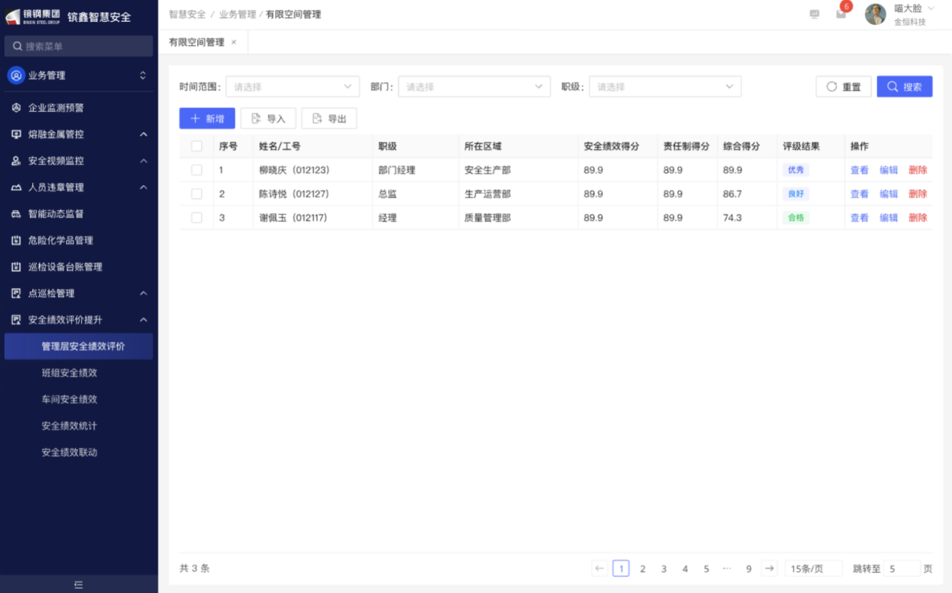
图3-80 安全绩效评价
- 功能说明
涉及岗位 | 安全部专员、安全科员
功能 | 说明 | 备注
查询 | 各字段检索

班组安全绩效
- 需求描述
新增班组的组织安全绩效评价功能，根据班组安全绩效检查表，进行班组每月安全绩效的评分。
- 需求说明
触发条件 | 班组安全绩效评价时。
输入 | 根据班组安全绩效检查表进行扣分
处理 | 处理扣分项，计算最后班组安全绩效得分
输出 | 输出各个班组安全绩效得分
特殊需求

- 原型画面
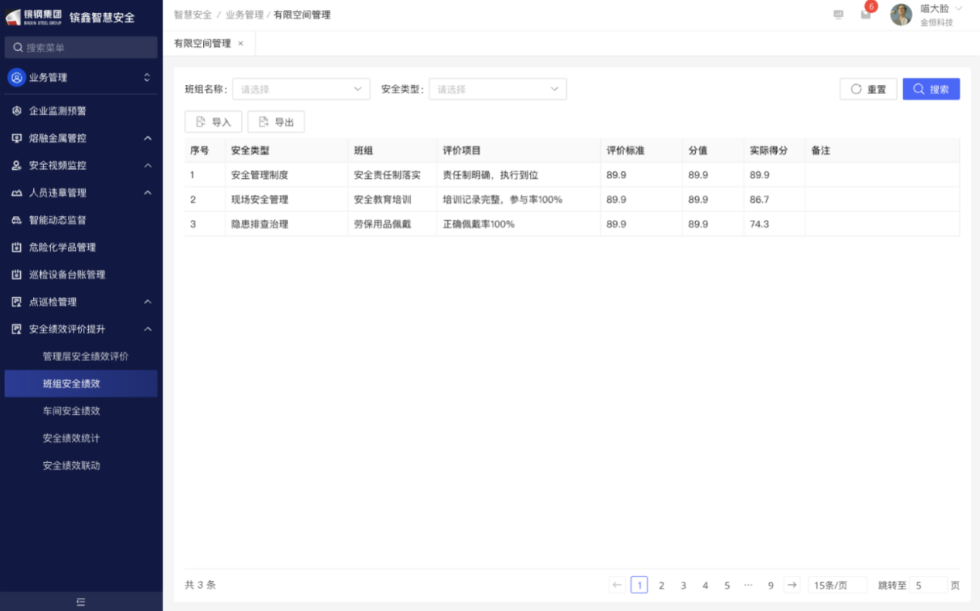
图3-81 班组安全绩效考评
- 功能说明
涉及岗位 | 安全部专员、安全科员
功能 | 说明 | 备注
打分 | 给各个班组进行安全绩效打分
暂存 | 分值暂存
提交 | 提交最后的班组得分

车间安全绩效
- 需求描述
新增车间的组织安全绩效评价功能，根据车间的班组的安全绩效进行计算，车间绩效分为车间内所有班组的平均分。
- 需求说明
触发条件 | 查看车间安全绩效得分
输入 | 查询相关车间的安全绩效分数
处理 | 根据车间所有班组安全绩效分平均分统计车间安全绩效得分
输出 | 输出各个车间的安全绩效得分
特殊需求

- 原型画面
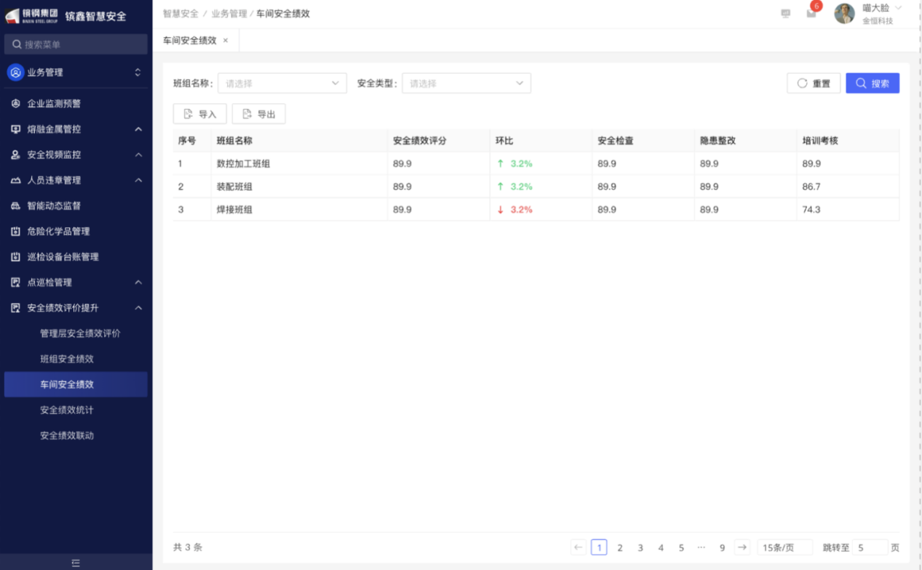
图3-82 车间安全绩效管理
- 功能说明
涉及岗位 | 安全部专员、安全科员
功能 | 说明 | 备注
查询 | 各字段检索

安全绩效统计
- 需求描述
对班组、车间、厂部安全绩效成绩查询，根据安全绩效得分进行排序、展示。
- 需求说明
触发条件 | 统计班组、车间、厂部安全绩效得分
输入 | 查询功能，安全班组、车间、厂部来查询对应的分值
处理 | 按检索条件检索数据
输出 | 输出检索数据结果
特殊需求

- 原型画面
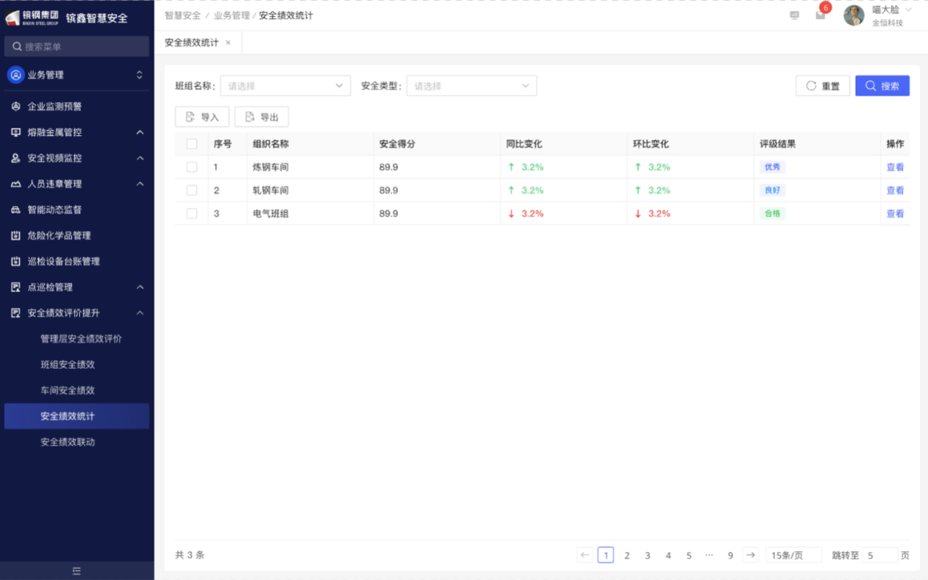
图3-83 安全绩效统计
- 功能说明
涉及岗位 | 安全部专员、安全科员
功能 | 说明 | 备注
查询 | 各字段检索

安全绩效联动多模块手动扣分
- 需求描述
可在安全培训、安全会议、危险作业、隐患治理等业务模块操作，进行人员扣分。记录具体扣分数据明细。可选厂、车间、班组、人员四级，进行扣分。
- 需求说明
触发条件 | 在其他相关模块有手动进行安全绩效扣分时
输入 | 安全培训、安全会议、危险作业、隐患治理等业务模块操作扣分
处理 | 记录扣分分值、原因、对应扣分的部门
输出 | 所扣分值对接至安全绩效模块，统计相关分值
特殊需求

- 原型画面
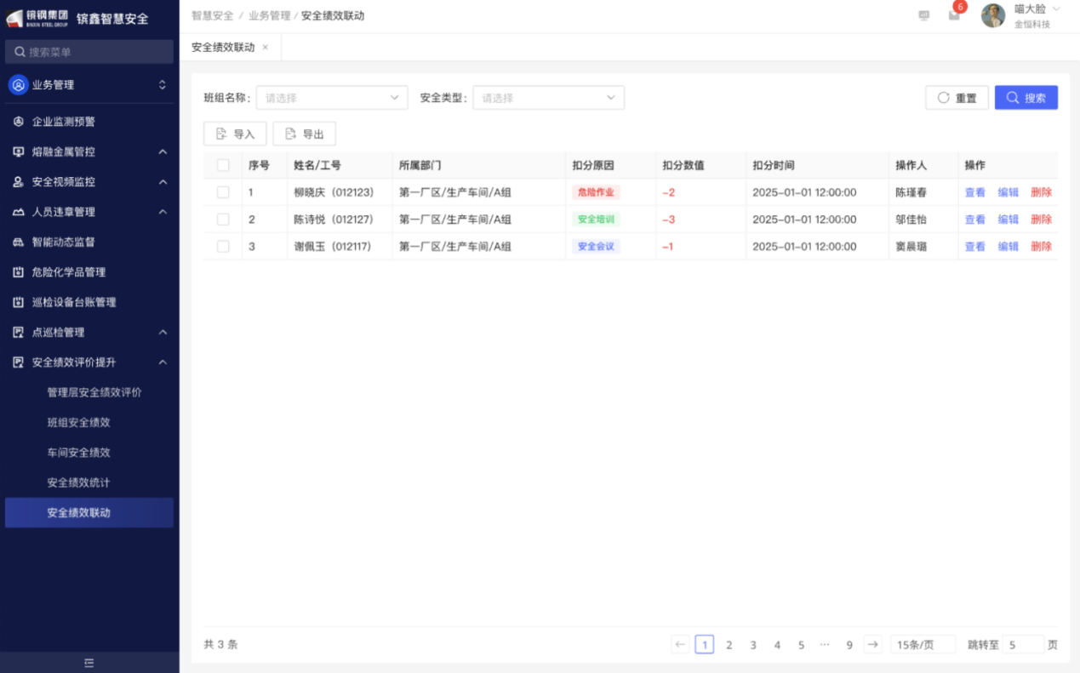
图3-84 安全绩效联动多模块手动扣分
- 功能说明
涉及岗位 | 安全部专员、安全科员
功能 | 说明 | 备注
扣分 | 选择需扣分数据，进行扣分分值选择、扣分理由描述、扣分主体选择

应急管理提升

功能概述
新增应急物资点检模块，新建应急物资点检以及问题整改流程，包括消防器材、空气呼吸器等设备。

应急物资点检清单
- 需求描述
空气呼吸器、灭火器等需要点检应急物资清单维护。
- 需求说明
触发条件 | 需要维护应急物资时
输入 | 对应急物资清单进行增删改查启用禁用导入导出操作
处理 | 执行增删改查启用禁用导入导出操作
输出 | 增删改查启用禁用导入导出操作成功
特殊需求 | 删除权限只给超级管理员

- 原型画面
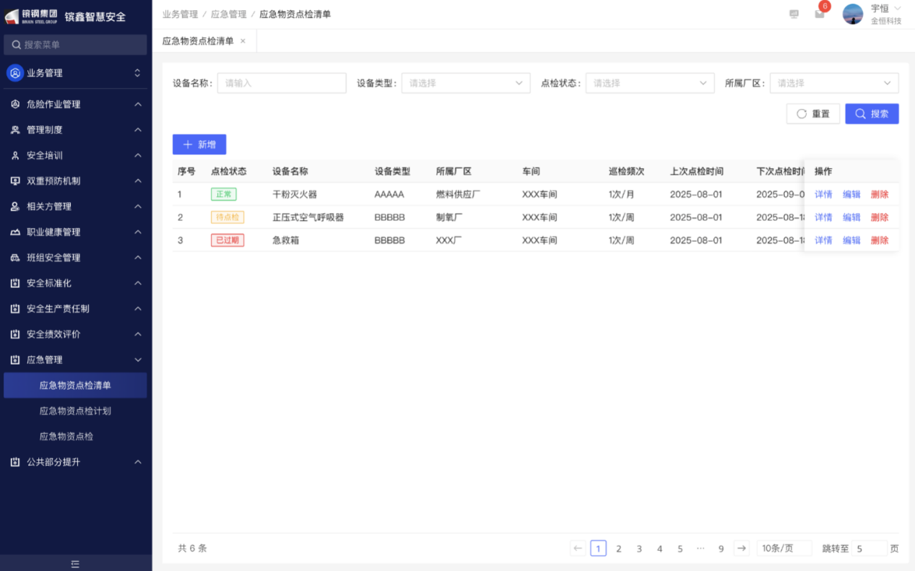
图3-85 应急物资清单
- 功能说明
涉及岗位 | 安全部专员、安全科员
功能 | 说明 | 备注
查询 | 各字段检索
编辑 | 编辑操作步骤
删除 | 删除操作步骤 | 只给超管
新增 | 新增操作步骤
导入/导出 | 清单列表的导入导出操作
禁用/启用 | 安全物资切换禁用、启用状态

公共部分提升
- 需求描述
将明泰、铭沛两个镔鑫子公司作为生产厂一起使用镔鑫安全管理平台。
- 需求说明
触发条件 | 所有安全相关业务。
输入 | 明泰、铭沛使用安全平台相关业务
处理 | 分厂模式管理明泰、铭沛
输出 | 明泰、铭沛作为生产厂使用平台
特殊需求

- 原型画面
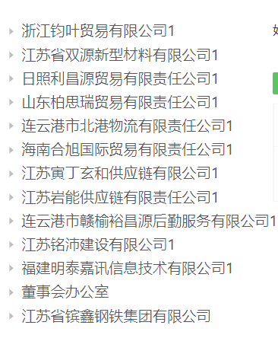
图3-86 镔鑫现有组织机构改造
- 功能说明
涉及岗位 | 明泰、铭沛人员
功能 | 说明 | 备注
使用系统 | 明泰、铭沛人员正常使用镔鑫智慧安全系统

新建功能模块

企业监测预警

功能概述
乙方负责从智能制造平台、煤气报警系统对接感知数据，接入视频监控信号，将视频信号接入镔鑫海康监控平台，并将感知数据、视频信号接入政府平台。

基础数据

企业基础信息
- 需求描述
企业基础信息的维护管理包含企业名称、统一社会信用代码、经营地址、实际控制人、安全生产管理负责人等信息。详见《钢铁企业安全生产风险监测预警模块数据接入规范》的“表 6-1 企业基础信息表”。
- 原型画面
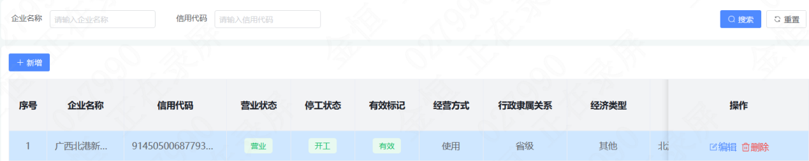
图3-87 移动端点检日常管理

- 功能说明
涉及岗位 | 管理人员
功能 | 说明 | 备注
新增 | 新增企业基本信息
编辑 | 编辑企业基本信息
删除 | 删除企业基本信息

企业专项信息
- 需求描述
企业专项信息的维护管理包括金属冶炼单元从业人员总数、企业内部煤气输配管道长度、炼钢连铸模铸生产过程熔融金属紧急排放和应急储存设施的承诺书、高炉炉顶放散阀联锁放散压力值设定的承诺书等信息。详见《钢铁企业安全生产风险监测预警模块数据接入规范》的“ 表 6-2 企业专项信息表”
专项信息表单上传后，由特定角色权限用户可确认传送至省平台，系统记录文件传送记录。
- 原型画面
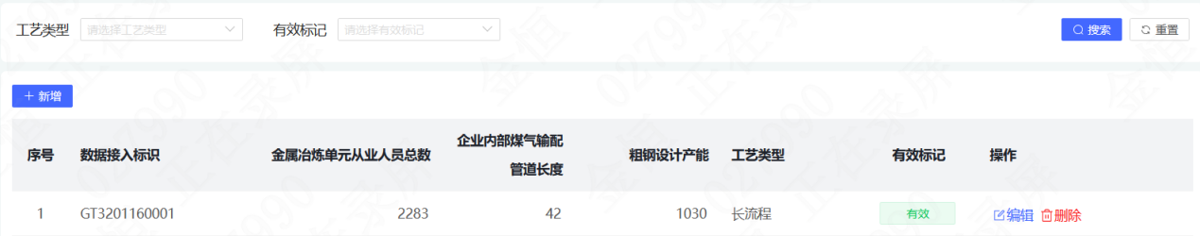
图3-88 移动端点检日常管理
- 功能说明
涉及岗位 | 管理人员
功能 | 说明 | 备注
查询 | 查询企业专项信息
新增 | 新增企业专项信息
编辑 | 编辑企业专项信息
删除 | 删除企业专项信息

设备设施信息
- 需求描述
根据文件《钢铁企业安全生产风险监测预警模块数据接入规范》要求钢铁企业的设备设施共包含13大类，分别为：高炉、转炉、电弧炉、中频炉、精炼炉、连铸机、模铸钢包浇铸车、吊运熔融金属起重机、熔融金属罐体、煤气柜、煤气设施（管道）眼镜阀组合式隔断装置、正压煤气管道水封式煤气排水器、固定式一氧化碳报警器。详见《钢铁企业安全生产风险监测预警模块数据接入规范》的“ 表 6-3至6-15 各设备设施基础信息表”。
设备设施基础信息如下：
- 高炉基本信息主要包括高炉企业内部编号、规格、炉顶工作压力设定值等关键信息；
- 转炉基础信息主要包括转炉企业内部编号、规格等信息；
- 电弧炉基础信息主要包括电弧炉企业内部编号、规格等信息；
- 中频炉基础信息主要包括中频炉企业内部编号、规格等信息；
- 精炼炉基础信息主要包括精炼炉企业内部编号、规格、精炼炉类型等信息；
- 连铸机基础信息主要包括连铸机企业内部编号、使用单位、使用部门、规格、 点检周期等信息；
- 模铸钢包浇注车基础信息主要包括模铸钢包浇注车企业内部编号、规格（载重量）等信息；
- 吊运熔融金属起重机基础信息主要包括起重机企业内部编号、使用单位、使用部门、起重机设备品种、起重机设备型号、起重机类型、安装地点等信息；
- 熔融金属罐体基础信息主要包括罐体企业内部编号、使用单位、使用部门、罐体设备类别、罐体额定容量、耳轴数量等信息；
- 煤气柜基本信息主要包括煤气柜企业内部编号、煤气柜类型、规格等信息；
- 煤气设施（管道）眼镜阀组合式隔断装置基础信息主要包括隔断装置企业内部编号、使用单位、使用部门、安装位置、切断阀类型、眼镜阀类型、眼镜阀驱动方式等信息；
- 正压煤气管道水封式煤气排水器基础信息主要包括排水器企业内部编号、使用单位、使用部门、安装位置、水封高度、结构类型、腔室数量等信息；
- 固定式一氧化碳报警器基础信息主要包括报警器企业内部编号、使用单位、使用部门、量程、安装地点等信息；
- 原型画面
以高炉为例
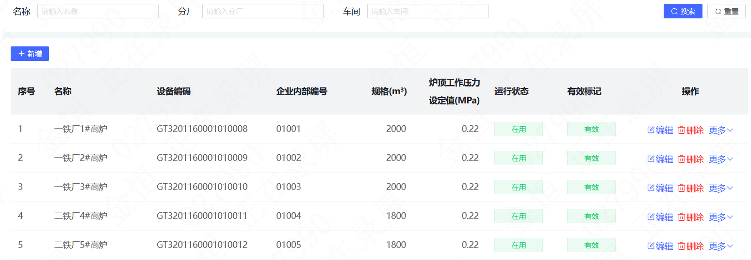
图3-89 移动端点检日常管理
- 功能说明
涉及岗位 | 管理人员
功能 | 说明 | 备注
查询 | 设备设施信息
新增 | 新增设备设施信息
编辑 | 编辑设备设施信息
删除 | 删除设备设施信息

企业日常管理

点检记录
- 需求描述
点检记录主要是连铸机连铸平台漏钢回转溜槽点检记录，包括点检设备、点检日期、有限标记等信息。
- 原型画面
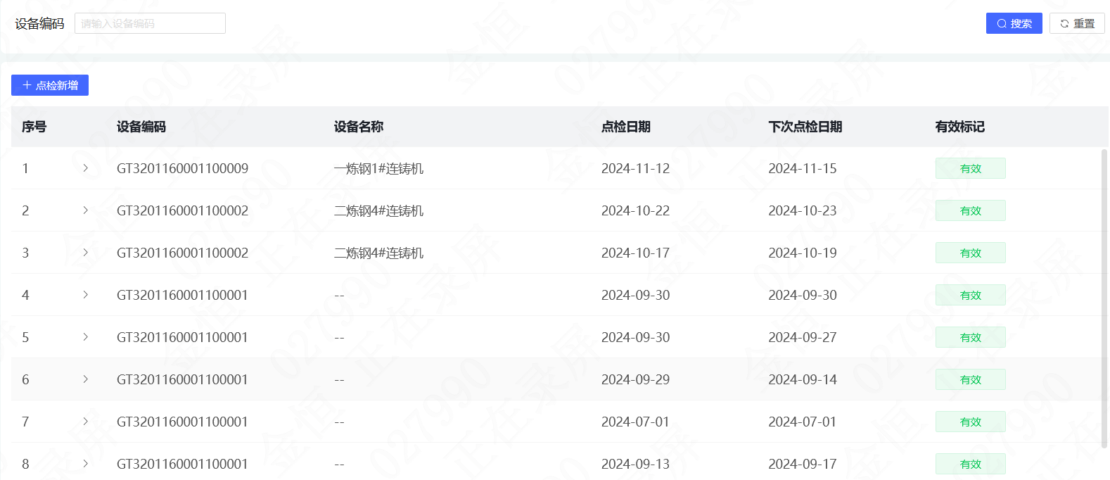
图3-90 移动端点检日常管理
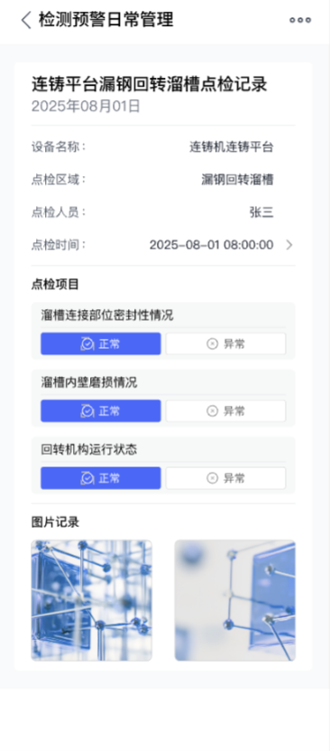
图3-91 移动端点检日常管理

- 功能说明
涉及岗位 | 管理人员
功能 | 说明 | 备注
查询 | 查询点检记录
新增 | 新增点检记录

定期检验/校准记录
- 需求描述
定期检验/校准记录主要是吊运熔融金属起重机的定期检验记录和横梁、销轴年度探伤记录、钢水罐/铁水罐/中间罐/渣罐耳轴的定期探伤记录、固定式一氧化碳报警器的定期检定/校准记录，包括检验/校准日期、再检/校准日期、检验/校准结论、检验报告等信息。
周期性设备检验支持到期检验提醒功能。
- 原型画面
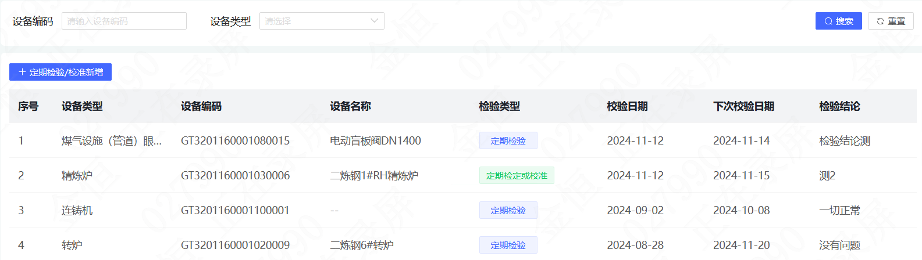
图3-92 移动端点检日常管理
- 功能说明
涉及岗位 | 管理人员
功能 | 说明 | 备注
查询 | 查询定期检验/校准记录
新增 | 新增定期检验/校准记录

设备停用记录
- 需求描述
设备停用记录主要是高炉、转炉、精炼炉、电弧炉、中频炉、模铸钢包浇铸车、煤气柜、煤气设施（管道）眼镜阀组合隔断阀装置、正压煤气管道水封式煤气排水器、连铸机、起重机、熔融金属罐体、固定式一氧化碳报警器以上13类设备运行状态停用记录、包括停用日期、停用说明、停用证明资料等信息。
设备停用状态下，预警平台中该设备不再预警/报警。
镔鑫钢铁涉及：高炉、中频炉、精炼炉、连铸机、吊运熔融金属起重机、熔融金属罐体、煤气设施（管道）眼镜阀组合式隔断装置、正压煤气管道水封式煤气排水器、固定式一氧化碳报警器，9类设备设施。
- 原型画面
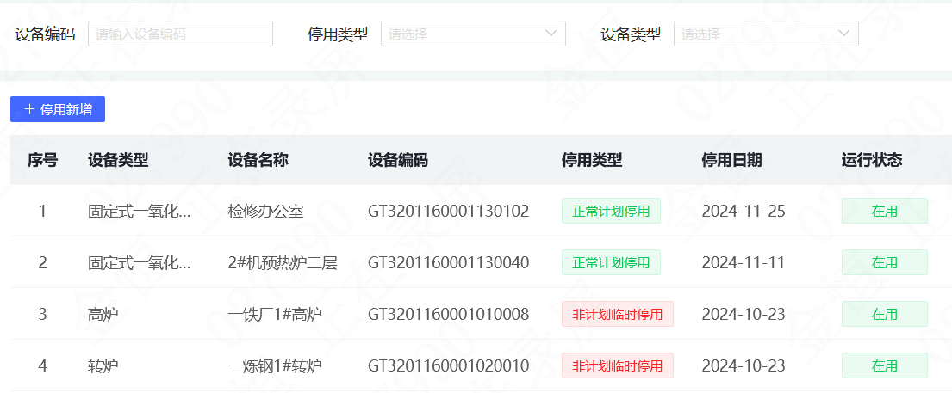
图3-93 移动端点检日常管理
- 功能说明
涉及岗位 | 管理人员
功能 | 说明 | 备注
查询 | 查询设备停用记录
新增 | 新增设备停用记录

设备报废记录
- 需求描述
设备报废记录主要是煤气设施（管道）眼镜阀组合隔断阀装置、正压煤气管道水封式煤气排水器、连铸机、吊运熔融金属起重机、熔融金属罐体、固定式一氧化碳报警器以上6类设备运行状态报废记录、包括报废日期、报废说明、报废证明资料等信息。镔鑫钢铁6类设备都涉及。
设备报废状态下，预警平台中该设备不再预警/报警，且设备自变更为报废状态之日后的第 30 天（连铸机为第 7 天）平台对设备进行自动删除，删除后，设备运行状态为“报废已删除”。
- 原型画面
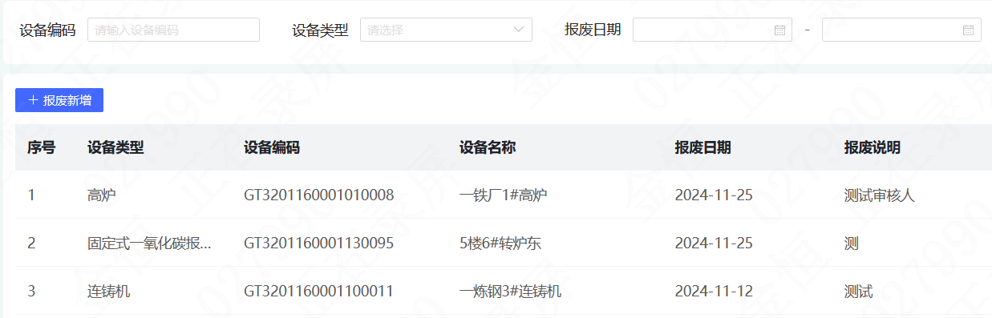
图3-94 移动端点检日常管理
- 功能说明
涉及岗位 | 管理人员
功能 | 说明 | 备注
新增 | 新增设备报废记录信息
查询 | 查询设备报废记录信息

感知数据
- 需求描述
按高炉、转炉、精炼炉、电弧炉、煤气系统5大类，对钢铁企业重点设备设施的关键安全参数感知数据进行实时数据采集和数据接入。
根据《钢铁企业安全生产风险监测预警模块数据接入规范》中“七、感知数据接入要求”的“（一）监测参数选定标准”进行数据采集。
镔鑫钢铁涉及：高炉、精炼炉、煤气系统，3类。
- 原型画面
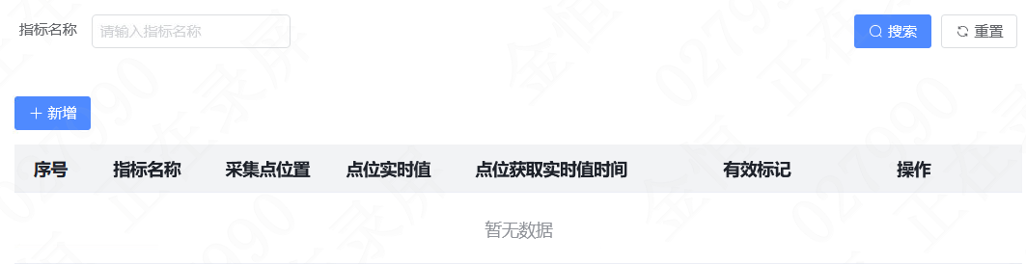
图3-95 移动端点检日常管理
- 功能说明
涉及岗位 | 管理人员
功能 | 说明 | 备注
查询 | 查询感知数据信息
新增 | 新增感知数据信息

视频监控
- 需求描述
根据政府文件《钢铁企业安全生产风险监测预警模块数据接入规范》的“八、视频监控接入要求”，以及“表 8-2 视频设备信息数据表”的内容对视频监控设备信息进行维护。
视频设备信息主要文件要求的重要生产场所区域（生产期间冶炼、精炼和铸造生产区域的事故坑、炉下渣坑，熔融金属泄漏、喷溅影响范围内炉前平台、炉基区域等）视频监控设备的安装场所、设备名称、设备型号、品牌、经纬度等关键信息。
- 原型画面
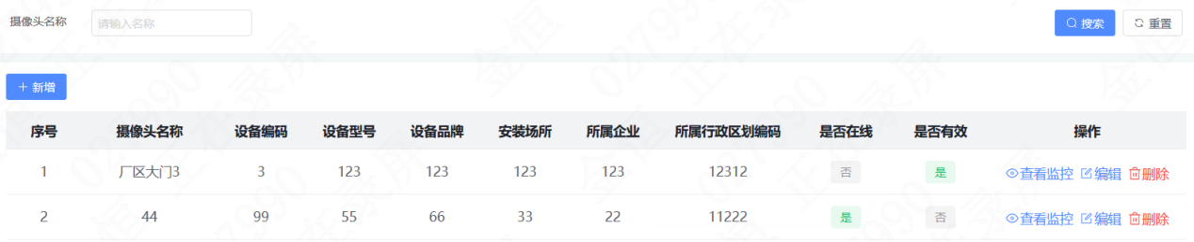
图3-96 移动端点检日常管理
- 功能说明
涉及岗位 | 管理人员
功能 | 说明 | 备注
查询 | 查询监控设备信息
新增 | 新增监控设备信息
编辑 | 编辑监控设备信息
删除 | 删除监控设备信息

预警信息
- 需求描述
上级政府平台接入企业感知数据，并通过模型计算形成预警信息并推送至企业平台。企业平台接受到预警信息时生成一条预警记录。
预警信息处置指产生预警后，企业及时进行现场处理，填报反馈信息，完成管理闭环。主要内容包含预警编号、企业反馈信息、反馈时间、预警处置人、预警处置措施等。
- 原型画面
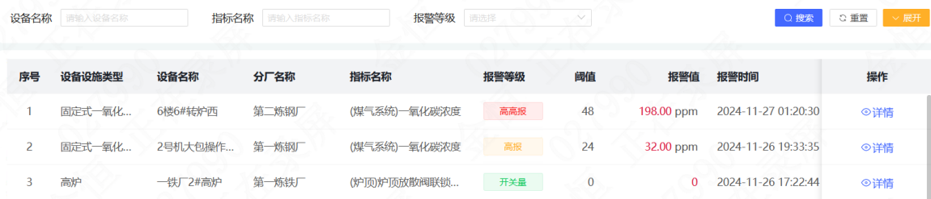
图3-97 移动端点检日常管理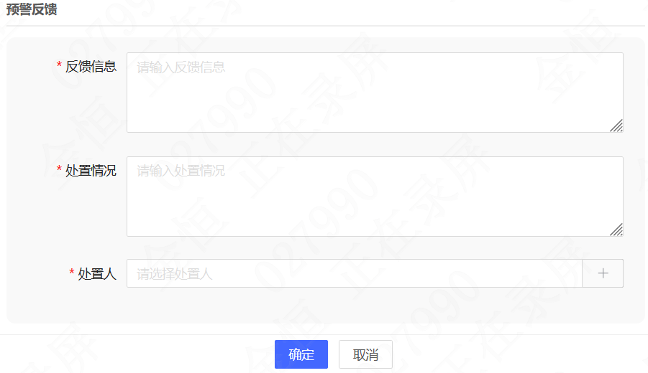
图3-98 移动端点检日常管理
- 功能说明
涉及岗位 | 管理人员
功能 | 说明 | 备注
查询 | 查询预警记录信息
反馈 | 反馈预警处置信息

政府平台对接
根据政府文件《钢铁企业安全生产风险监测预警模块数据接入规范》的“十一、监测数据交换要求”（文件第40-51页）进行数据交换。

熔融金属管控

功能概述
实现熔融金属罐、包、盆、一罐一档档案。从智能制造平台接入熔融金属数据，进行预警，以及记录熔融金属点检情况。

熔融金属基础数据维护
- 需求描述
实现熔融金属罐、包、盆、一罐一档档案。从智能制造平台接入熔融金属数据，进行预警，以及记录熔融金属点检情况。
炼铁、炼钢的，熔融金属相关数据，包括：钢包、铁包、中间包、铁水罐：

钢包：使用记录（使用次数），烘烤曲线，砌筑记录，热检记录，上线下线记录（生命周期）。
铁包：使用记录（使用次数），烘烤曲线，砌筑记录，热检记录，上线下线记录（生命周期）。
中间包：使用记录（使用次数），烘烤曲线，砌筑记录，热检记录，上线下线记录（生命周期）。
铁水罐：使用记录（使用次数），烘烤曲线，砌筑记录，热检记录，上线下线记录（生命周期）。

- 需求说明
触发条件 | 维护熔融金属设备数据时
输入 | 增删改查、导入导出操作
处理 | 执行增删改查、导入导出操作
输出 | 增删改查、导入导出操作成功
特殊需求

- 原型画面
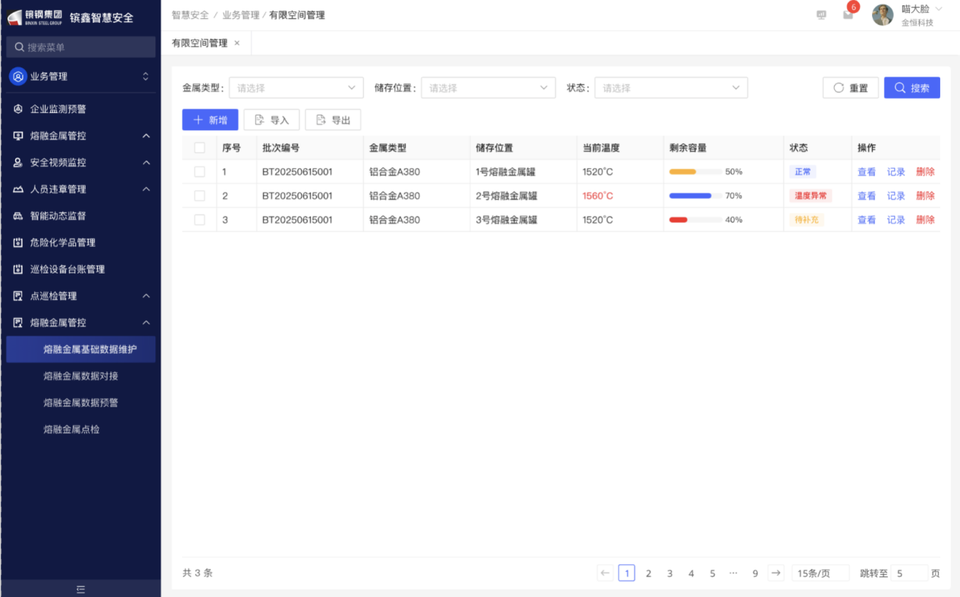
图3-99数据接入
- 功能说明
涉及岗位 | 安全部专员、安全科员
功能 | 说明 | 备注
查询 | 各字段检索
编辑 | 编辑操作步骤
删除 | 删除操作步骤
新增 | 新增操作步骤

熔融金属数据对接
- 需求描述
与智能制造平台对接熔融金属相关数据。
- 需求说明
触发条件 | 查看数据
输入 | 筛选条件检索
处理 | 进行检索处理
输出 | 检索结果
特殊需求

- 原型画面
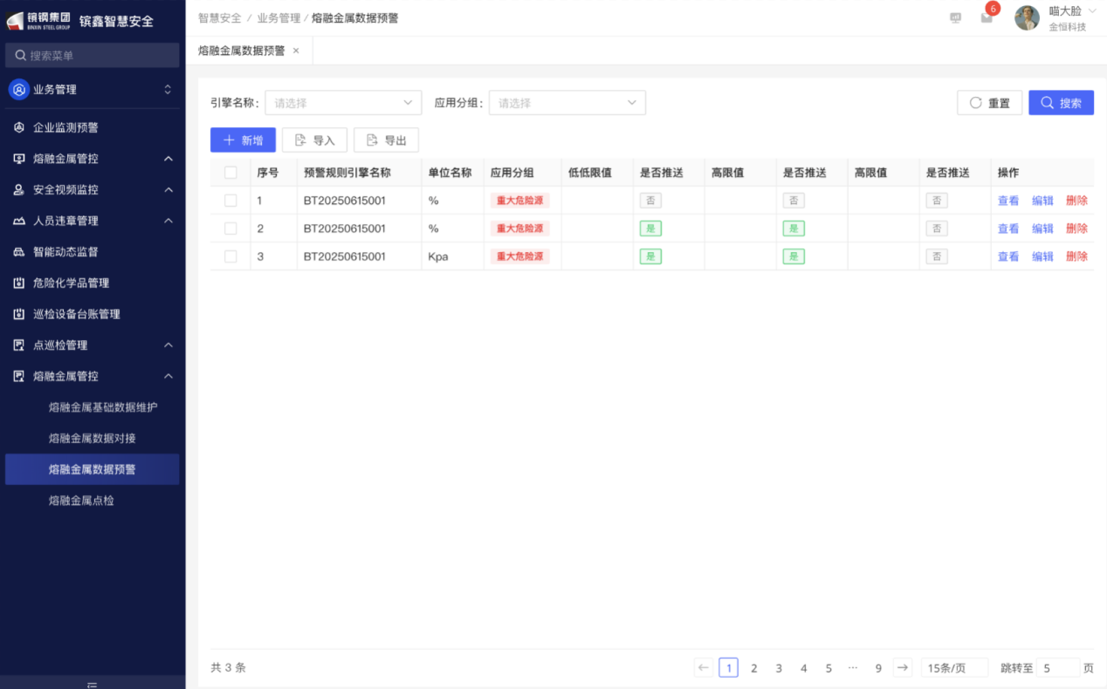
图3-100 数据对接
- 功能说明
涉及岗位 | 安全部专员、安全科员
功能 | 说明 | 备注
查询 | 各字段检索

熔融金属数据预警
- 需求描述
设置相关阈值，实现融金属数据多级检测、预警。
- 需求说明
触发条件 | 设置阈值
输入 | 设置、修改对应阈值
处理 | 执行设置、修改操作
输出 | 修改阈值成功
特殊需求

- 原型画面
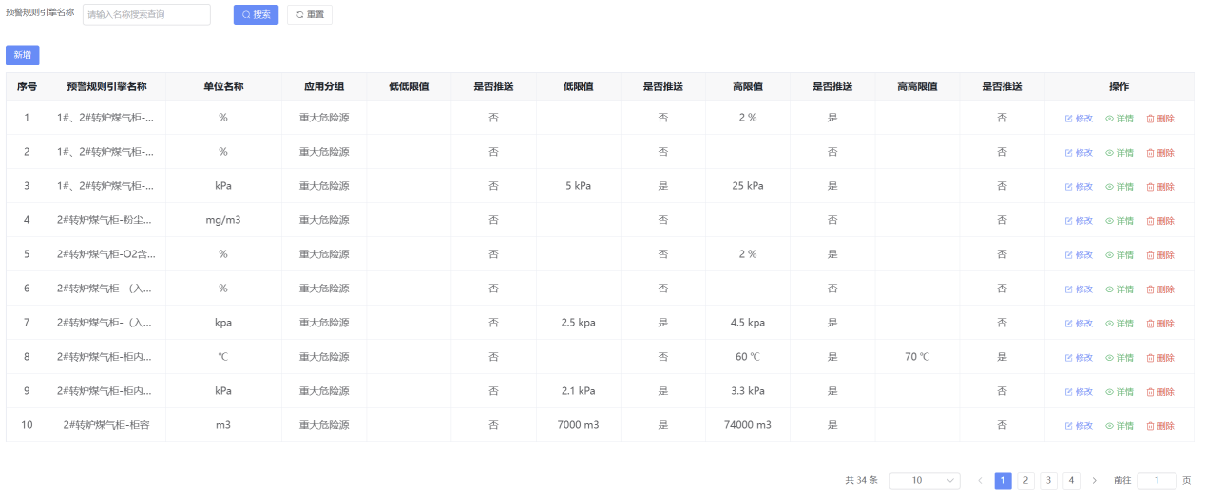
图3-101 熔融金属数据预警
- 功能说明
涉及岗位 | 安全部专员、安全科员
功能 | 说明 | 备注
查询 | 各字段检索
编辑 | 编辑操作步骤
删除 | 删除操作步骤
新增 | 新增操作步骤
修改阈值 | 修改报警点位阈值

熔融金属点检
- 需求描述
设置熔融金属点检部位，分配任务至对应人员，进行熔融金属周期性点检。
- 需求说明
触发条件 | 熔融金属点检计划配置
输入 | 分配熔融金属点检计划
处理 | 执行分配
输出 | 对应人员收到对应点检任务进行点检工作
特殊需求

- 原型画面
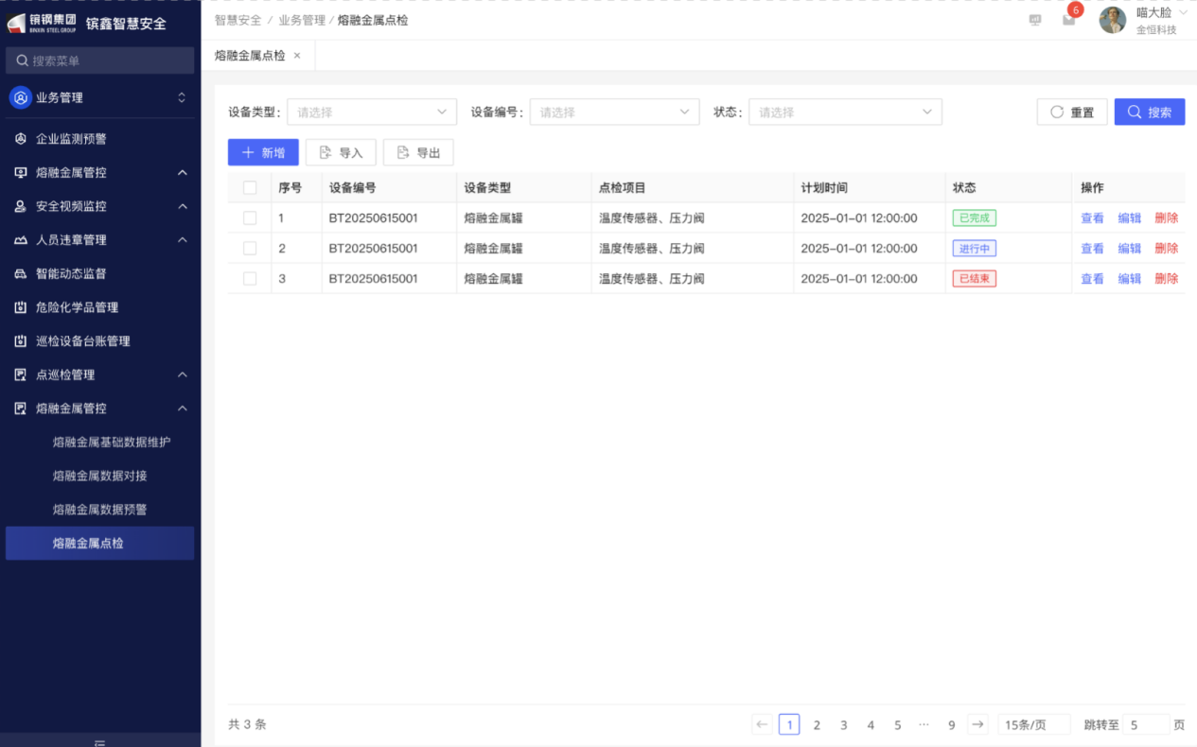
图3-102 熔融金属点检记录
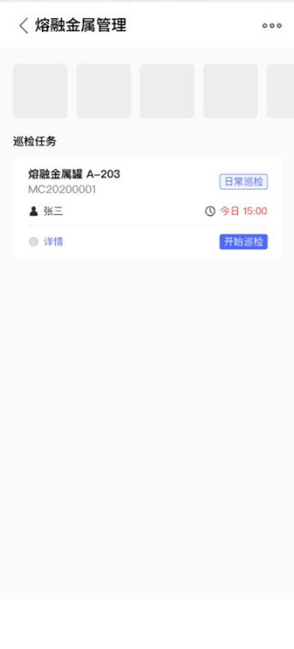
图3-103 移动端熔融金属点检
- 功能说明
涉及岗位 | 安全部专员、安全科员
功能 | 说明 | 备注
查询 | 各字段检索
编辑 | 编辑操作步骤
删除 | 删除操作步骤
新增 | 新增操作步骤
点检 | 点检确认正常、异常，异常进行隐患整改

安全视频监控

功能概述
现场相关安全管理监控视频，从监控平台中接入至安全平台，进行分类管理，支持查看实时监控，以及录像信息。（录像为调取现场硬盘录像机中录像，或调取镔鑫云存储录像）。
- 需求描述
现场相关安全管理监控视频，从监控平台中接入至安全平台，进行分类管理，支持查看实时监控，以及录像信息。
- 需求说明
触发条件 | 有新的监控设备介入平台时
输入 | 信息部补充新的监控设备，接至智慧园区海康平台
处理 | 将对应监控报警数据接入智慧安全平台
输出 | 可调取接入的视频信号，查看回放
特殊需求

- 原型画面
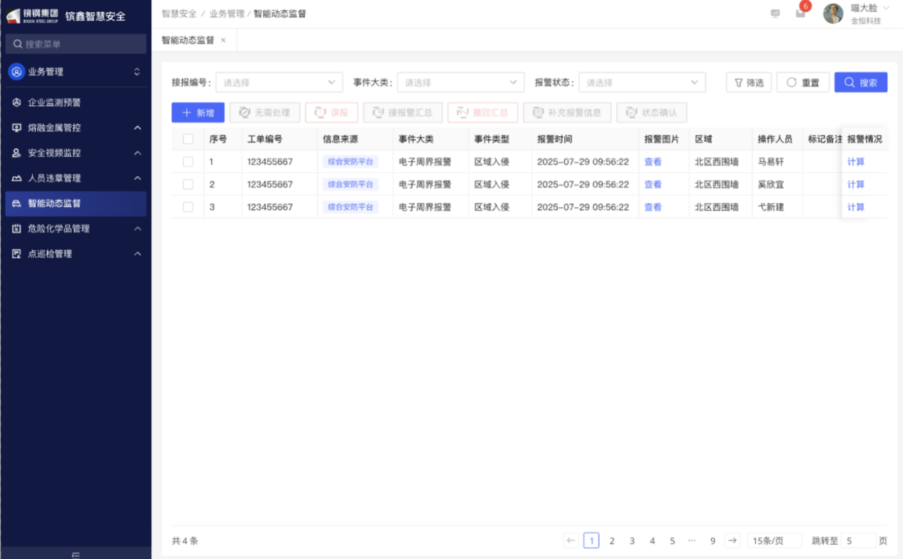
图3-104 视频分析预警记录
- 功能说明
涉及岗位 | 安全部专员、安全科员
功能 | 说明 | 备注
调取接入 | 调取新接入的海康平台的视频信号

人员违章管理

功能概述
新增模块，内部人员、外部人员违章管理，关联危险作业管理以及OA同步违章信息，增加内部人员以脸搜脸记录违章功能，违章情况记录到安全绩效。

违章联动个人绩效
- 需求描述
同步到班组、车间安全绩效。人员违章记录同步到个人绩效中，并进行扣分。个人绩效中可反查具体违章数据。
- 需求说明
触发条件 | 记录人员违章信息时。
输入 | 将信息同步至安全绩效个人扣分情况。
处理 | 系统执行对应操作
输出 | 安全绩效进行个人扣分
特殊需求

- 原型画面
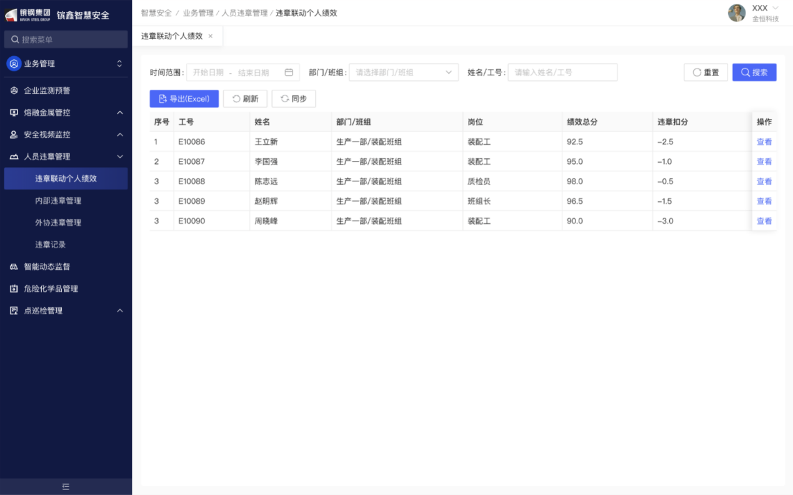
图3-105 视频分析预警记录
- 功能说明
涉及岗位 | 安全部专员、安全科员
功能 | 说明 | 备注
查询 | 各字段检索
编辑 | 编辑操作步骤
删除 | 删除操作步骤
新增 | 新增操作步骤

内部违章管理
- 需求描述
由安环部、属地分厂检查、巡检过程中，发现人员违章，可记录违章行为。
新增以脸搜脸检查方式，可对内部人员使用，记录违章行为。危险作业管理、从OA带出人员违章。设置专门权限进行管理。
- 需求说明
触发条件 | 记录内部人员违章信息时。
输入 | 增删改查记录人员违章信息。
处理 | 系统执行对应操作
输出 | 相关操作执行成功
特殊需求

- 原型画面
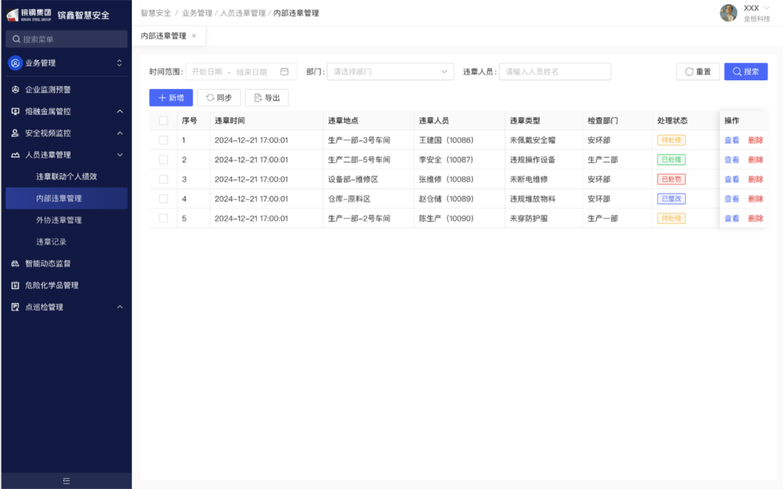
图3-106 内部人员违章记录
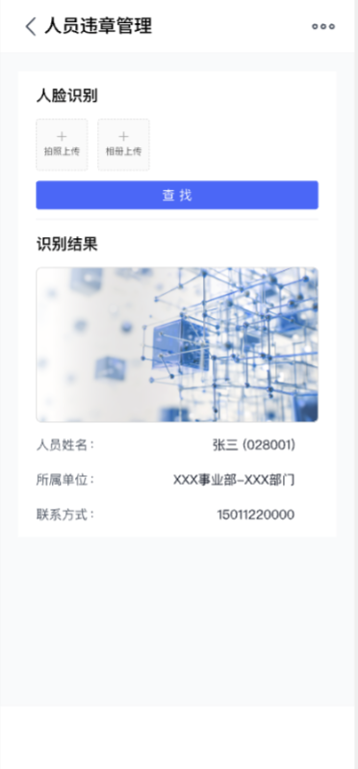
图3-107 移动端人员违章管理
- 功能说明
涉及岗位 | 安全部专员、安全科员
功能 | 说明 | 备注
查询 | 各字段检索
编辑 | 编辑操作步骤
删除 | 删除操作步骤
新增 | 新增操作步骤

外协违章管理
- 需求描述
违章记录方式有：以脸搜脸、危险作业管理。设置专门权限进行管理。
- 需求说明
触发条件 | 记录外协人员违章信息时。
输入 | 增删改查记录人员违章信息。
处理 | 系统执行对应操作
输出 | 相关操作执行成功
特殊需求

- 原型画面
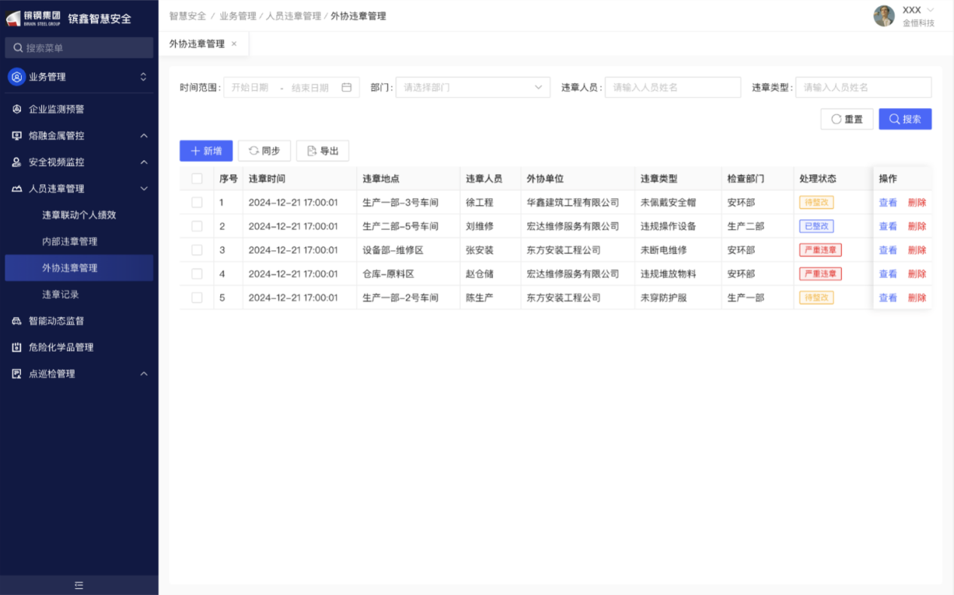
图3-108 移动端人员违章管理
图3-109 移动端人员违章管理
- 功能说明
涉及岗位 | 安全部专员、安全科员
功能 | 说明 | 备注
查询 | 各字段检索
编辑 | 编辑操作步骤
删除 | 删除操作步骤
新增 | 新增操作步骤

违章统计
- 需求描述
个人违章数进行进行统计、展示。
- 需求说明
违章数据统计、展示。
- 原型画面

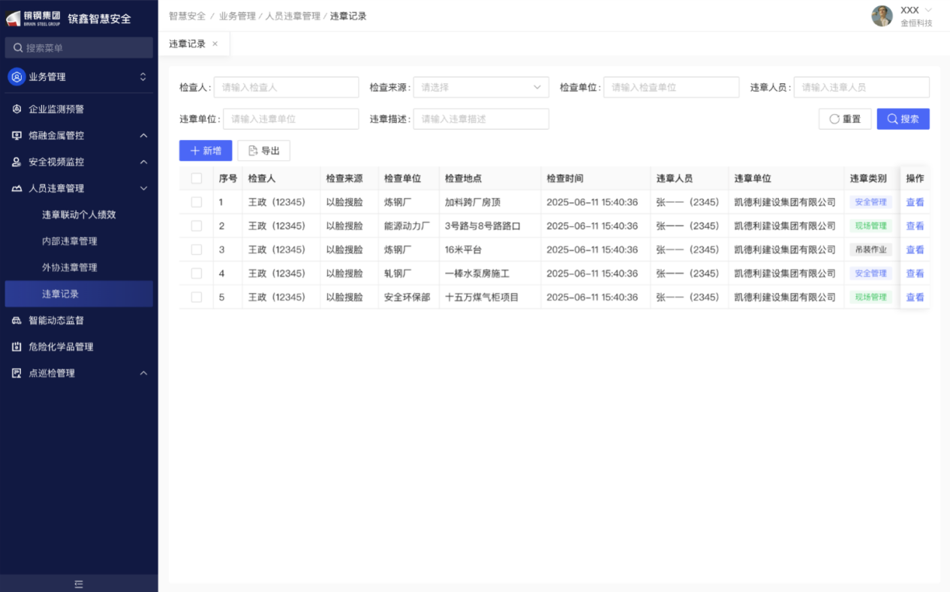
图3-110 违章记录
- 功能说明
涉及岗位 | 安全部专员、安全科员
功能 | 说明 | 备注
查询 | 各字段检索

人员综合档案

功能概述
新增模块，安全培训档案、违章违纪档案、职业健康档案、安全绩效档案，结合相关模块，形成所有人员的完整档案。

安全培训档案
- 需求描述
记录个人所有的培训档案，包括：计划性学习、每日一练、自主学习、三级培训教育等，记录对应获得学时，关联安全培训模块。
- 需求说明
触发条件 | 关联模块数据带出
输入 | 查询
处理 | 处理查询操作
输出 | 展示查询结果
特殊需求

- 原型画面
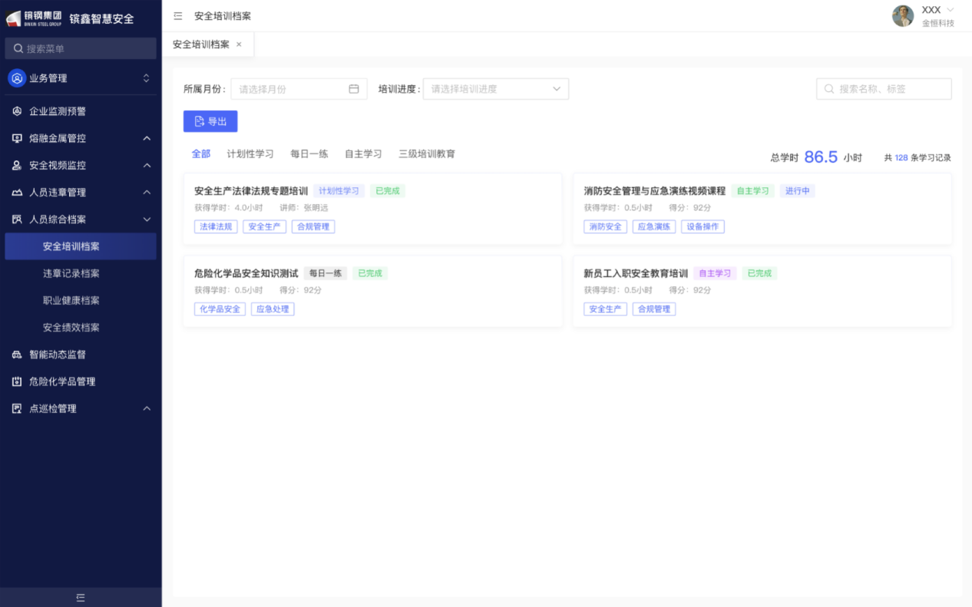
图3-111 安全培训档案
- 功能说明
涉及岗位 | 安全部专员、安全科员
功能 | 说明 | 备注
查询 | 各字段检索

违章违纪档案
- 需求描述
记录个人所有的违章记录，包括：以脸搜脸违章情况、作业违章情况、OA记录的违章情况，关联违章管理模块。
- 需求说明
触发条件 | 关联模块数据带出
输入 | 查询
处理 | 处理查询操作
输出 | 展示查询结果
特殊需求

- 原型画面
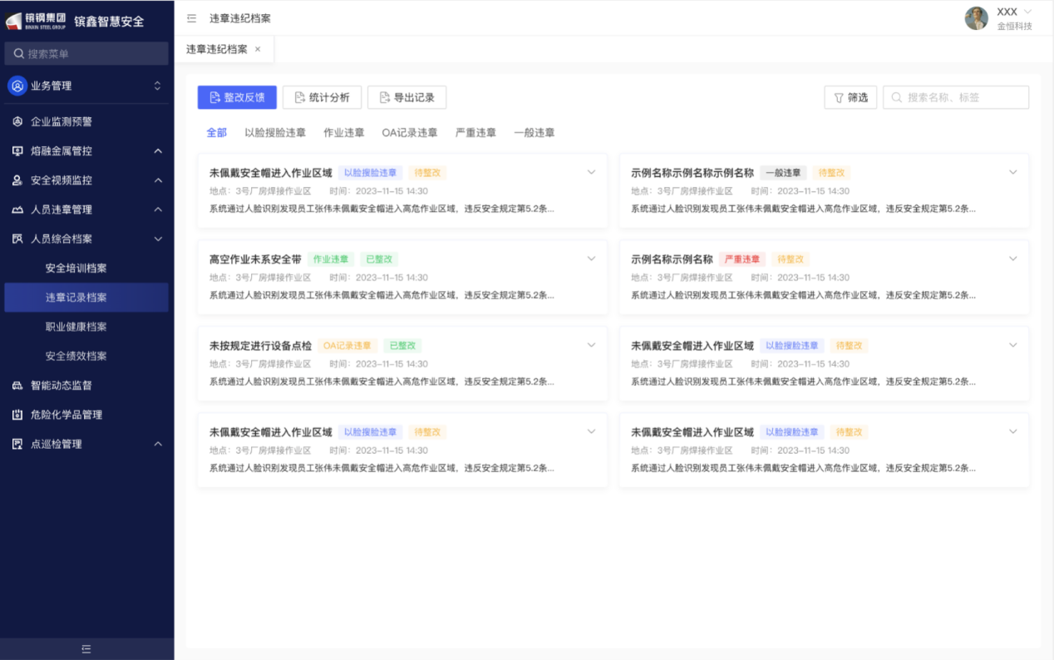
图3-112 违章记录档案
- 功能说明
涉及岗位 | 安全部专员、安全科员
功能 | 说明 | 备注
查询 | 各字段检索

职业健康档案
- 需求描述
记录个人所有的职业健康相关内容档案，关联职业健康模块。
- 需求说明
触发条件 | 关联模块数据带出
输入 | 查询
处理 | 处理查询操作
输出 | 展示查询结果
特殊需求

- 原型画面
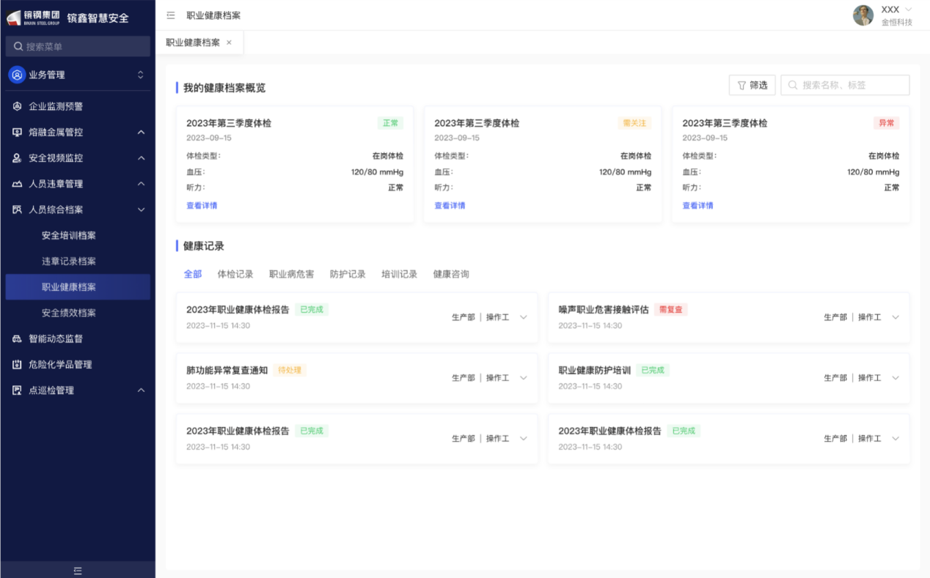
图3-113 职业健康档案
- 功能说明
涉及岗位 | 安全部专员、安全科员
功能 | 说明 | 备注
查询 | 各字段检索

安全绩效档案
- 需求描述
记录个人所有安全绩效情况，关联安全绩效模块。
- 需求说明
触发条件 | 关联模块数据带出
输入 | 查询
处理 | 处理查询操作
输出 | 展示查询结果
特殊需求

- 原型画面
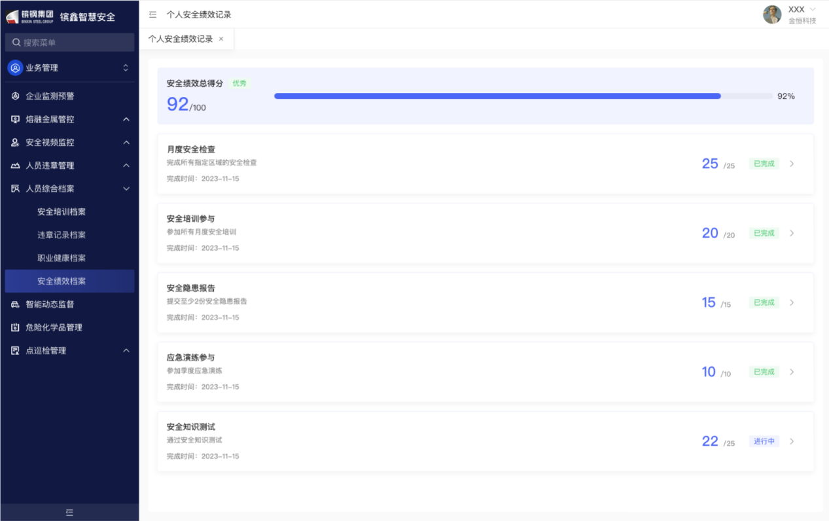
图3-114 安全绩效档案
- 功能说明
涉及岗位 | 安全部专员、安全科员
功能 | 说明 | 备注
查询 | 各字段检索

检验检测管理

功能概述
安全设施检测报告。防雷检测报告、防爆电器、煤气报警器、呼吸器、电动手动工具、绝缘工具等相关安全类检测报告、探伤监测报告。
- 需求描述
安全设施检测报告。防雷检测报告、防爆电器、煤气报警器、呼吸器、绝缘工具等相关安全类检测报告、探伤监测报告。按类型进行分类管理、查询。
包括：防雷检测；探伤检测：（钢包、铁包、中间包、渣盆、渣罐、冶金吊等）；防爆电器检测；煤气报警仪检测设置板块，区分各厂部进行上传。
- 需求说明
触发条件 | 检验检测报告维护
输入 | 上传文件，包括新增、修改、删除、导入、导出
处理 | 系统执行新增、修改、删除、导入、导出操作
输出 | 提示对应操作成功。
特殊需求

- 原型画面
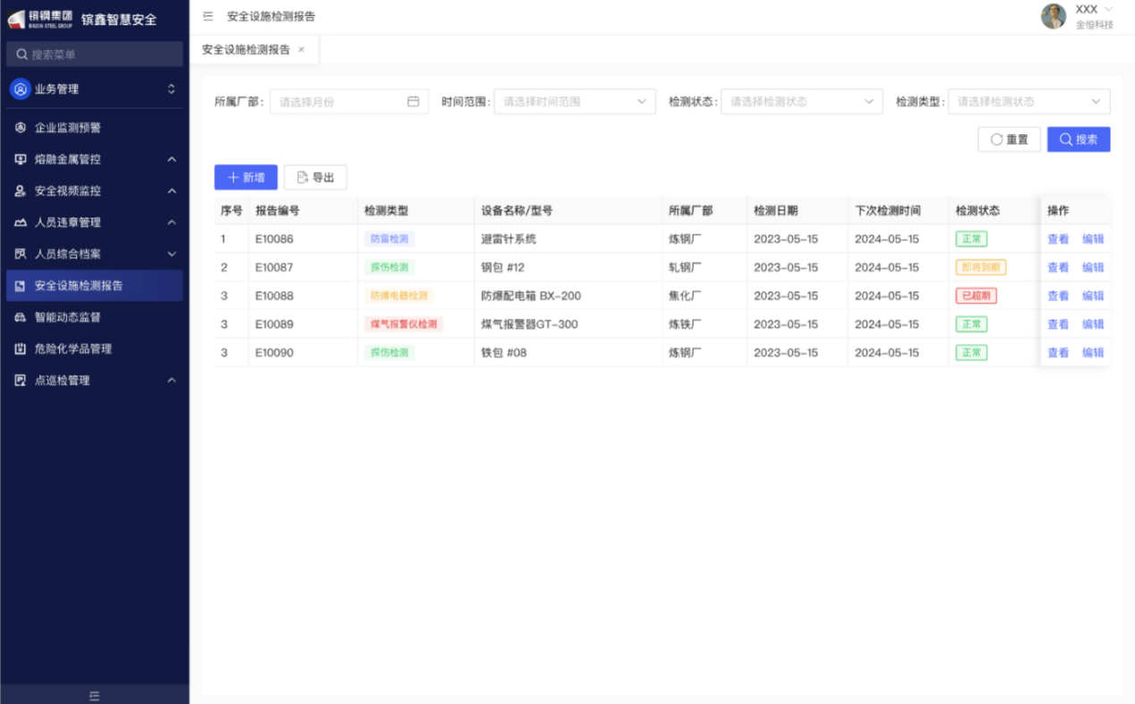
图3-115 检验检测报告
- 功能说明
涉及岗位 | 安全部专员、安全科员
功能 | 说明 | 备注
查询 | 各字段检索
编辑 | 编辑操作步骤
删除 | 删除操作步骤
新增 | 新增操作步骤

工业互联网平台数据对接

功能概述
- 需求描述
工业互联网平台上的设备启停状态等数据，同步到 EHS 系统中，设置相关权限，进行数据展示。
- 需求说明
触发条件 | 相关数据接入
输入 | 工业互联网平台上的设备启停状态等数据，同步到 EHS 系统中，设置相关权限，进行数据展示。
处理 | 数据展示
输出 | 数据展示
特殊需求

- 原型画面
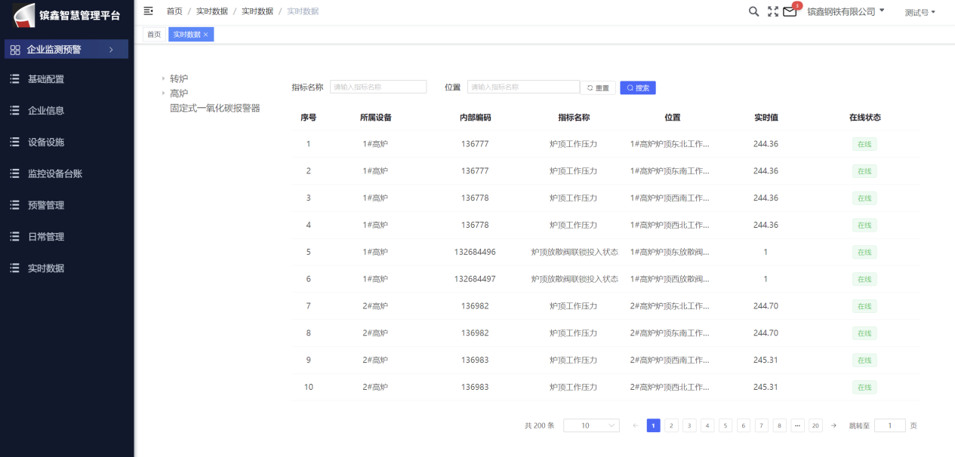
图3-116 工业互联网数据接入展示
- 功能说明
涉及岗位 | 安全部专员、安全科员
功能 | 说明 | 备注
查询 | 各字段检索

智能动态监督

功能概述
利用 AI 图像识别技术，实时监测、识别离岗、倒地、玩手机、重点人员、玩手机、周界入侵、安全帽穿戴情况并自动预警，并推送信息至相关人员终端；同时，对违规行为自动记录分析，生成统计报表，为管理提供数据支持。
- 需求描述
利旧智慧园区智能硬盘录像机设备，利用 AI 图像识别技术，实时监测、识别离岗、倒地、玩手机、重点人员、玩手机、周界入侵、安全帽穿戴情况，并推送信息至相关人员终端；同时，对违规行为自动记录分析，生成统计报表，为管理提供数据支持。
- 需求说明
触发条件 | 有新的监控设备介入平台时
输入 | 信息部补充新的监控设备，接至智慧园区海康平台
处理 | 将对应监控报警数据接入智慧安全平台
输出 | 展示视频异常情况报警数据
特殊需求

- 原型画面
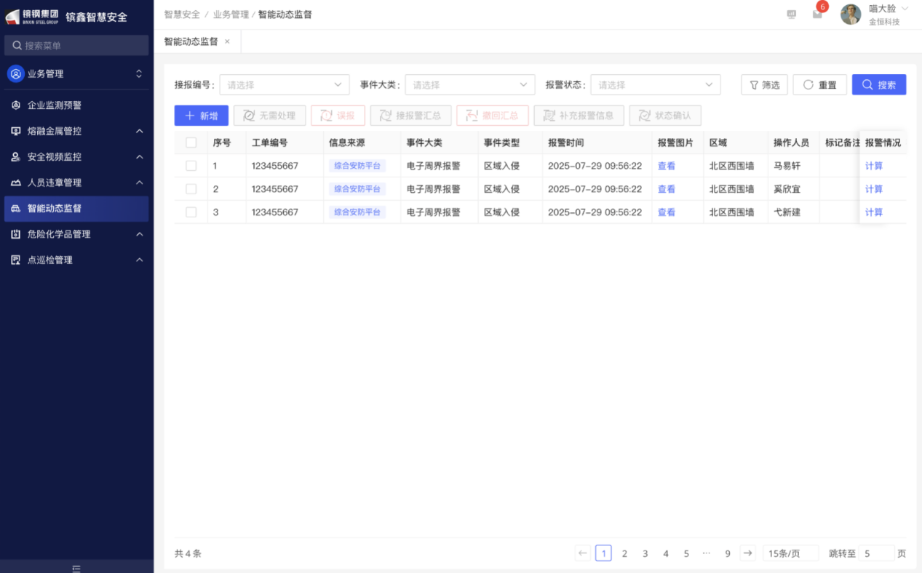
图3-117 视频监控预警
- 功能说明
涉及岗位 | 安全部专员、安全科员
功能 | 说明 | 备注
查询 | 各字段检索
编辑 | 编辑操作步骤
删除 | 删除操作步骤
新增 | 新增操作步骤
误报 | 判断误报
处置 | 下发处置页面

危险化学品管理

功能概述
建立线上危险化学品管控台账，内容包括：厂部、车间、危险化学品名称、CAS号、危险性类别、采购日期等，以及对应的照片。

危化品台账管理
- 需求描述
建立线上危险化学品管控台账，包括（厂部、车间、危险化学品名称、CAS号、危险性类别、采购日期、供应商、采购数量、入库日期、存放具体位置、领用日期、领用人、领用数量、用途、处置日期、处置方式、安全技术说明书、保管人、容器类型、储存条件、剩余库存数量、照片、备注）。
- 需求说明
触发条件 | 维护危化品台账时
输入 | 上传文件，包括新增、修改、删除、导入、导出
处理 | 系统执行新增、修改、删除、导入、导出操作
输出 | 提示对应操作成功。
特殊需求

- 原型画面
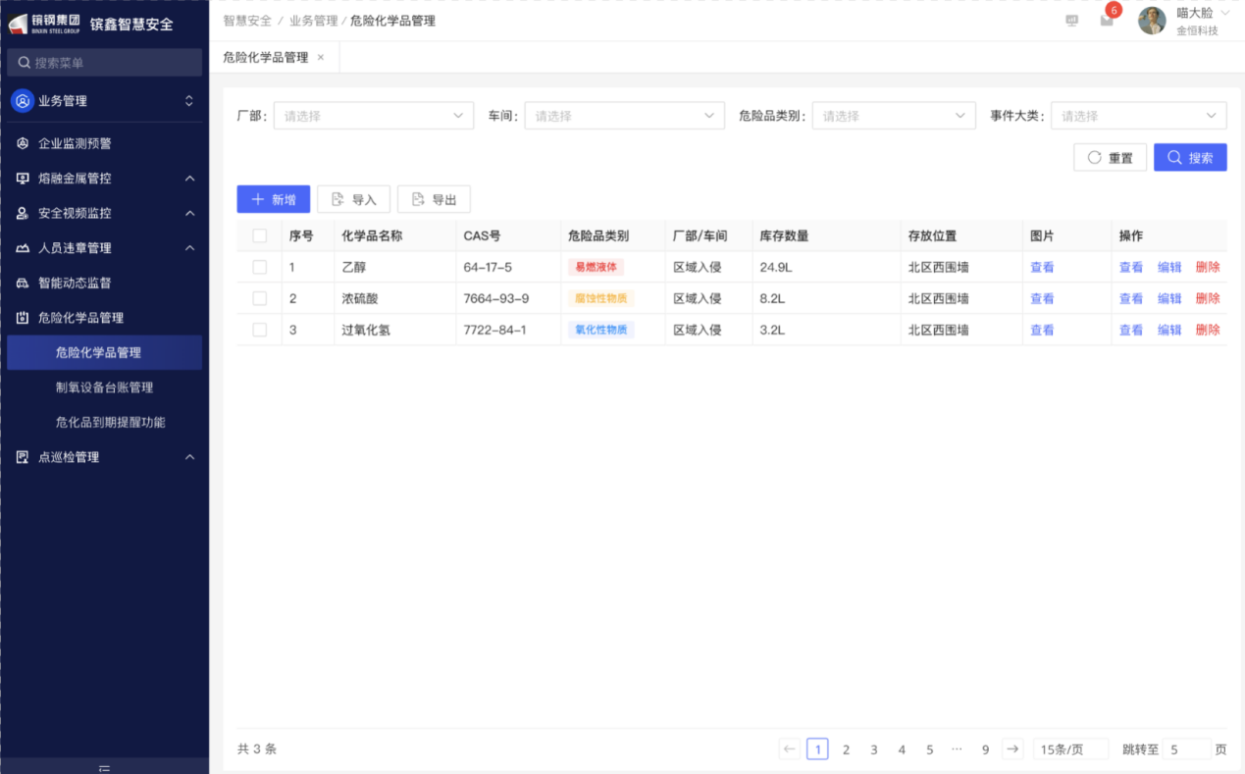
图3-118 危化品台账
- 功能说明
涉及岗位 | 安全部专员、安全科员
功能 | 说明 | 备注
查询 | 各字段检索
编辑 | 编辑操作步骤
删除 | 删除操作步骤
新增 | 新增操作步骤

制氧设备台账管理
- 需求描述
制氧储罐、氨水罐：日生产量、日使用量、充装人员、充装时间、充装量。
- 需求说明
触发条件 | 维护制氧设备台账时
输入 | 上传文件，包括新增、修改、删除、导入、导出
处理 | 系统执行新增、修改、删除、导入、导出操作
输出 | 提示对应操作成功。
特殊需求

- 原型画面
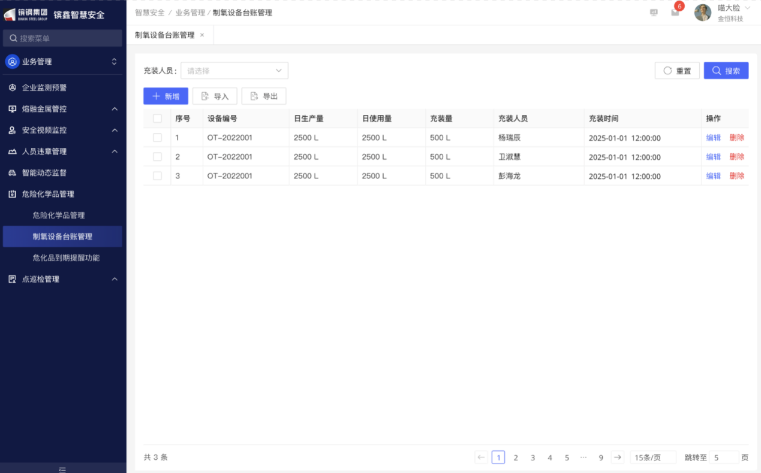
图3-119 氧气设备台账
- 功能说明
涉及岗位 | 安全部专员、安全科员
功能 | 说明 | 备注
查询 | 各字段检索
编辑 | 编辑操作步骤
删除 | 删除操作步骤
新增 | 新增操作步骤

危化品到期提醒功能
- 需求描述
可自主添加设备线上台账记录，到期进行针对的推送提醒，以及状态提示。
- 需求说明
触发条件 | 危化品临期时
输入 | 可筛选临期台账
处理 | 系统提醒临期
输出 | 展示临期数据
特殊需求

- 原型画面
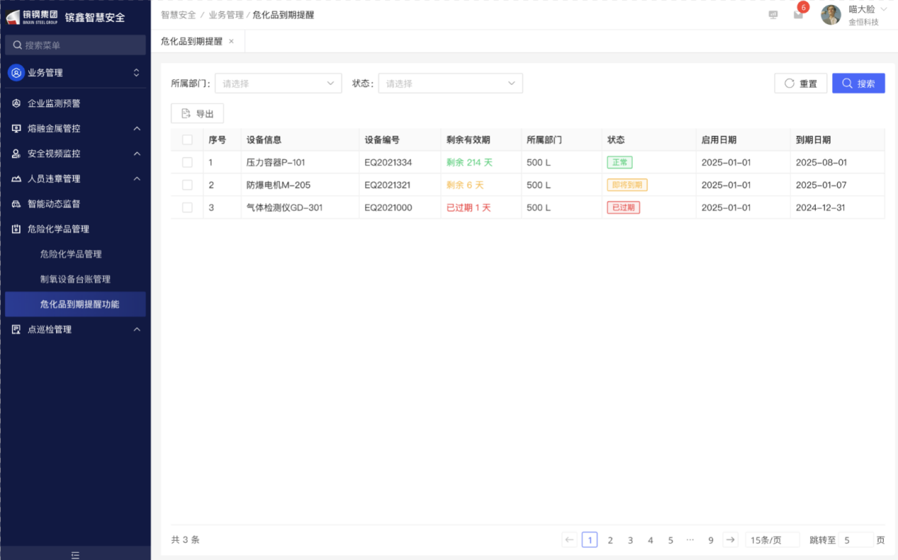
图3-120 危化品到期提醒
- 功能说明
涉及岗位 | 安全部专员、安全科员
功能 | 说明 | 备注
查询 | 各字段检索

点巡检管理

功能概述
针对空气呼吸器、煤气报警器、气瓶等设备进行点巡检管理，维护相关设备台账，指定对应人员进行定期巡检以及问题的整改。

点巡检计划管理
- 需求描述
制定应急物资点检计划，包括点检内容、点检频率、点检人员等。
- 需求说明
触发条件 | 需要制定安全物资点检计划的时候
输入 | 为物资批量维护点检内容、点检频率、点检人员
处理 | 各个物资匹配上对应检查任务
输出 | 生成各个物资的点检任务
特殊需求

- 原型画面
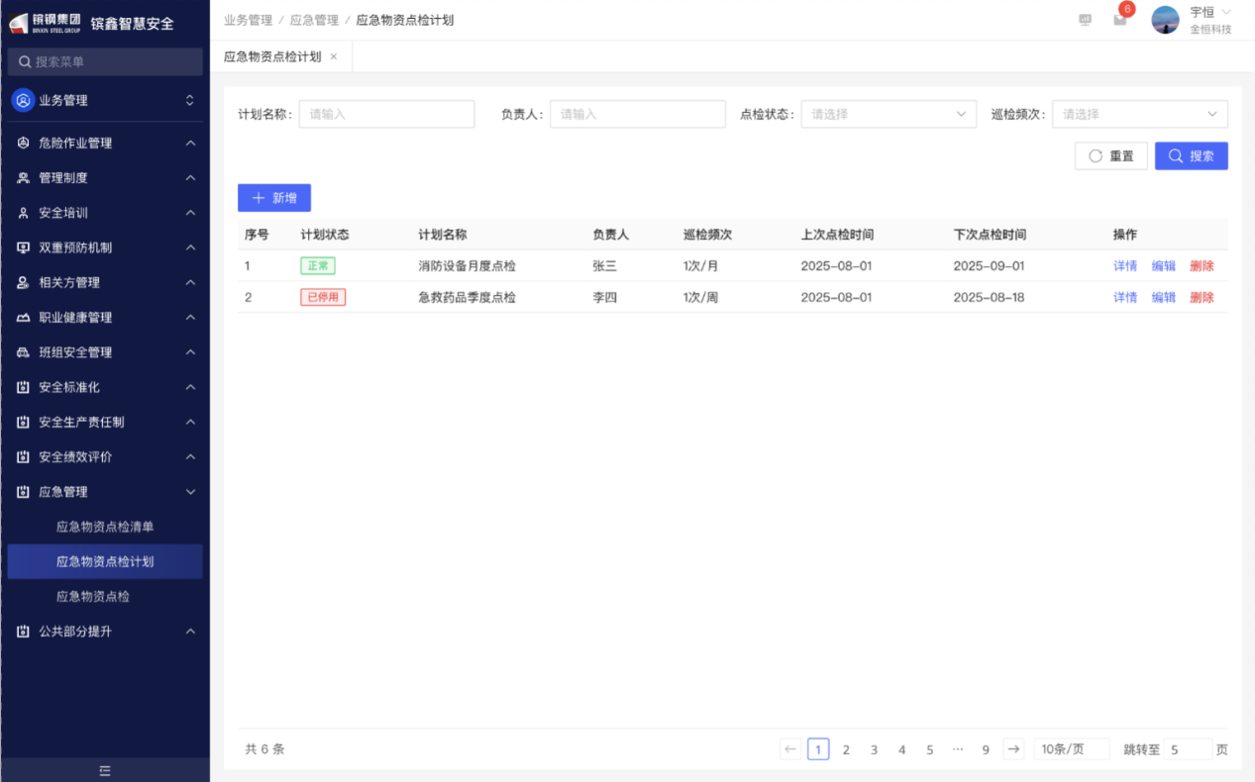
图3-121 应急物资点检计划
- 功能说明
涉及岗位 | 安全部专员、安全科员
功能 | 说明 | 备注
查询 | 各字段检索
编辑 | 编辑操作步骤
删除 | 删除操作步骤
新增 | 新增操作步骤

点巡检管理
- 需求描述
点检人员在移动端进行应急物资点检，记录异常问题，异常问题反馈至属地负责人，属地负责人分派整改。整改责任人进行应急物资整改，整改完成后上传整改后照片，属地负责人进行验收。
- 需求说明
触发条件 | 应急物资点检
输入 | 人员前去点检应急物资
处理 | 发现问题走隐患整改流程
输出 | 点检正常结果或点检问题
特殊需求

- 原型画面
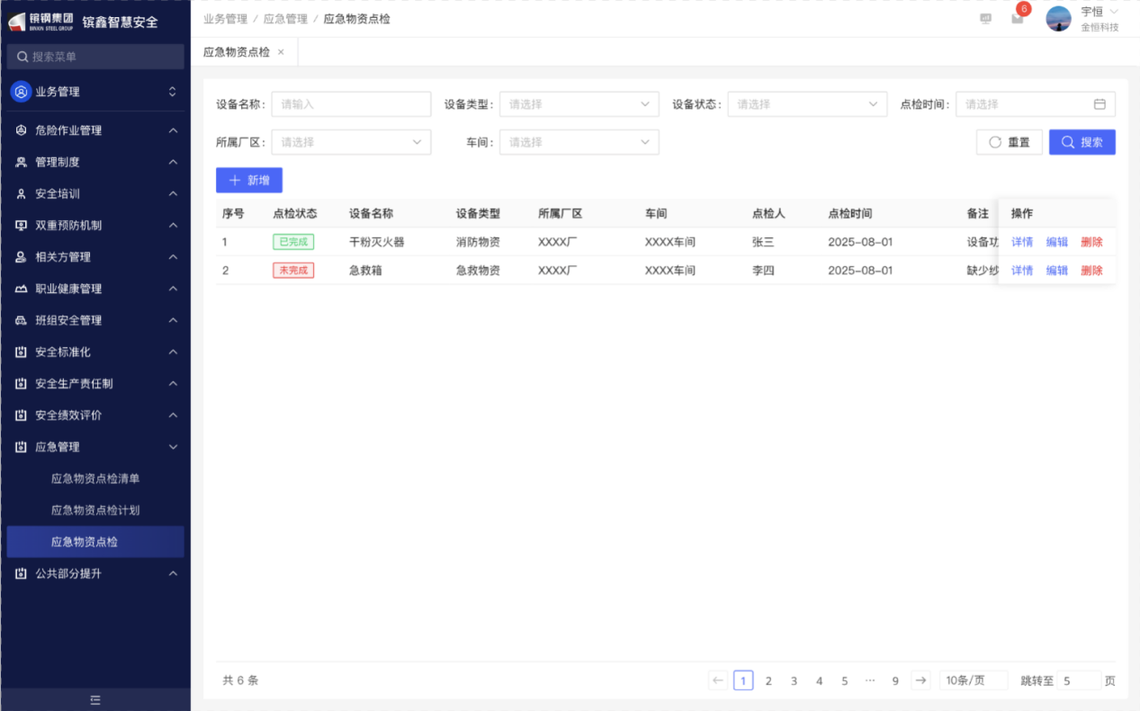
图3-122 应急物资点检记录
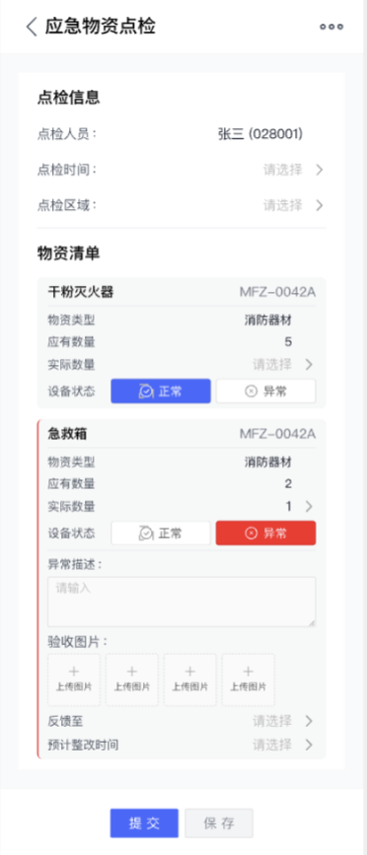
图3-123 移动端应急物资点检
- 功能说明
涉及岗位 | 安全部专员、安全科员
功能 | 说明 | 备注
查询 | 各字段检索

相关统计
- 需求描述
点巡检相关问题统计。
- 需求说明
触发条件 | 检查点巡检情况
输入 | 查询点巡检的物资
处理 | 检索出对应信息
输出 | 展示点检情况
特殊需求

- 原型画面
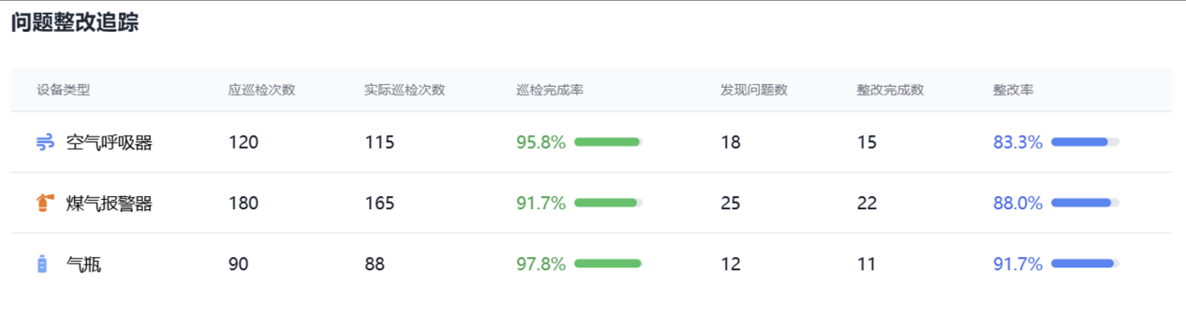
图3-124 巡检结果统计
- 功能说明
涉及岗位 | 安全部专员、安全科员
功能 | 说明 | 备注
查询 | 各字段检索

区域网格化管理

功能概述
有限空间台账管理；设定有限空间点位名称、编号、有限空间类型、所在区域/名称、负责人、主要危险因素、防范及管控措施、有限空间等级、现场照片。可关联有限空间作业。
本质安全管理台账：管理本质安全管理工作的问题梳理文档以及方案实施文档。

区域划分管理
- 需求描述
区域管理；设定区域名称、编号、负责人、主要危险因素、防范及管控措施。可关联有限空间作业。
- 需求说明
触发条件 | 划分危险区域的时候
输入 | 包括新增、修改、删除、导入、导出
处理 | 系统执行新增、修改、删除、导入、导出操作
输出 | 提示对应操作成功。
特殊需求

- 原型画面
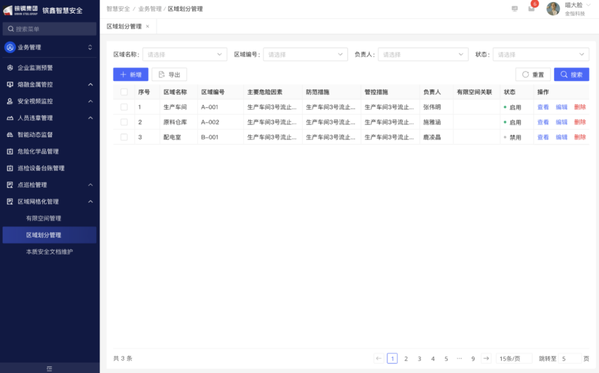
图3-125 区域划分管理
- 功能说明
涉及岗位 | 安全部专员、安全科员
功能 | 说明 | 备注
查询 | 各字段检索
编辑 | 编辑操作步骤
删除 | 删除操作步骤
新增 | 新增操作步骤

有限空间管理
- 需求描述
有限空间台账管理；设定有限空间点位名称、编号、有限空间类型、所在区域/名称、负责人、主要危险因素、防范及管控措施、有限空间等级、现场照片。可关联有限空间作业。
- 需求说明
触发条件 | 维护有限空间档案的时候
输入 | 包括新增、修改、删除、导入、导出
处理 | 系统执行新增、修改、删除、导入、导出操作
输出 | 提示对应操作成功。
特殊需求

- 原型画面
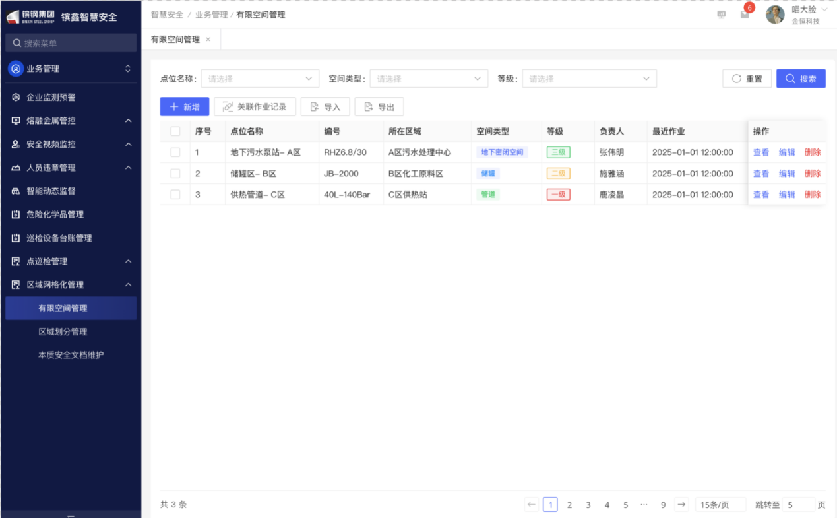
图3-126 有限空间档案
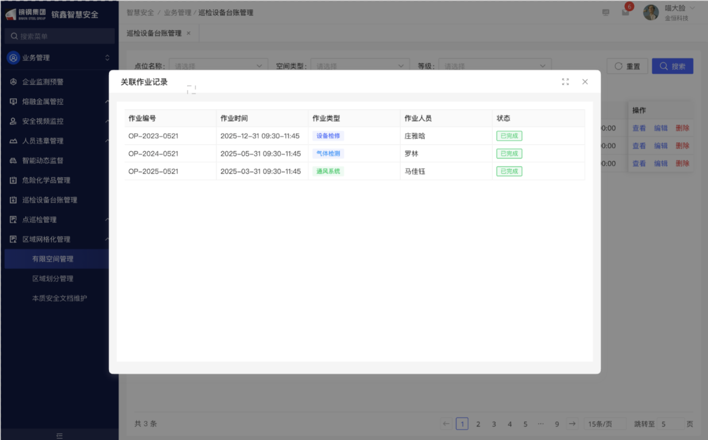
图3-127 有限空间作业记录
- 功能说明
涉及岗位 | 安全部专员、安全科员
功能 | 说明 | 备注
查询 | 各字段检索
编辑 | 编辑操作步骤
删除 | 删除操作步骤
新增 | 新增操作步骤

本质安全文档维护
- 需求描述
本质安全管理台账：管理本质安全管理工作的问题梳理文档以及方案实施文档。
- 需求说明
触发条件
输入 | 上传文件，包括新增、修改、删除、导入、导出
处理 | 系统执行新增、修改、删除、导入、导出操作
输出 | 提示对应操作成功。
特殊需求

- 原型画面
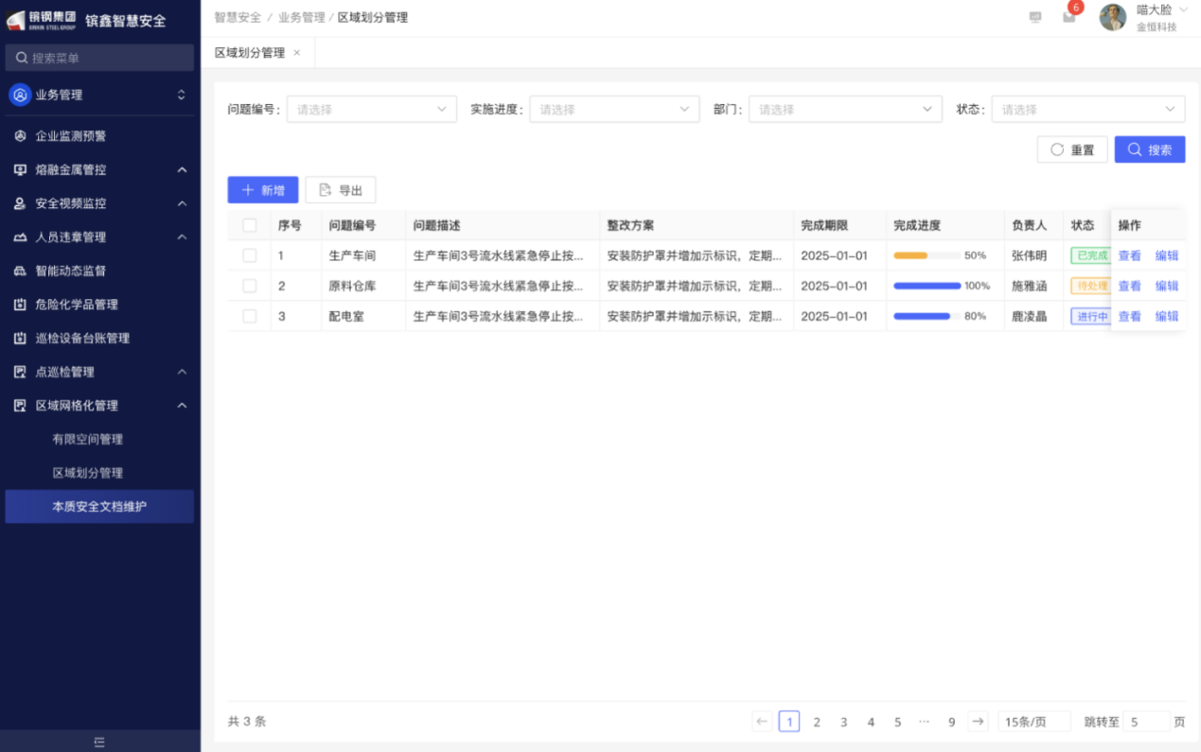
图3-128 安全本质文档维护
- 功能说明
涉及岗位 | 安全部专员、安全科员
功能 | 说明 | 备注
查询 | 各字段检索
编辑 | 编辑操作步骤
删除 | 删除操作步骤
新增 | 新增操作步骤

倾斜摄影地图看板

功能概述
对接赛迪镔鑫总图服务的倾斜摄影地图，建设风险四色图图层以及危险区域管控图层。

四色图内容展示
- 需求描述
在赛迪倾斜摄影地图上展示风险区域四色图。
- 原型画面
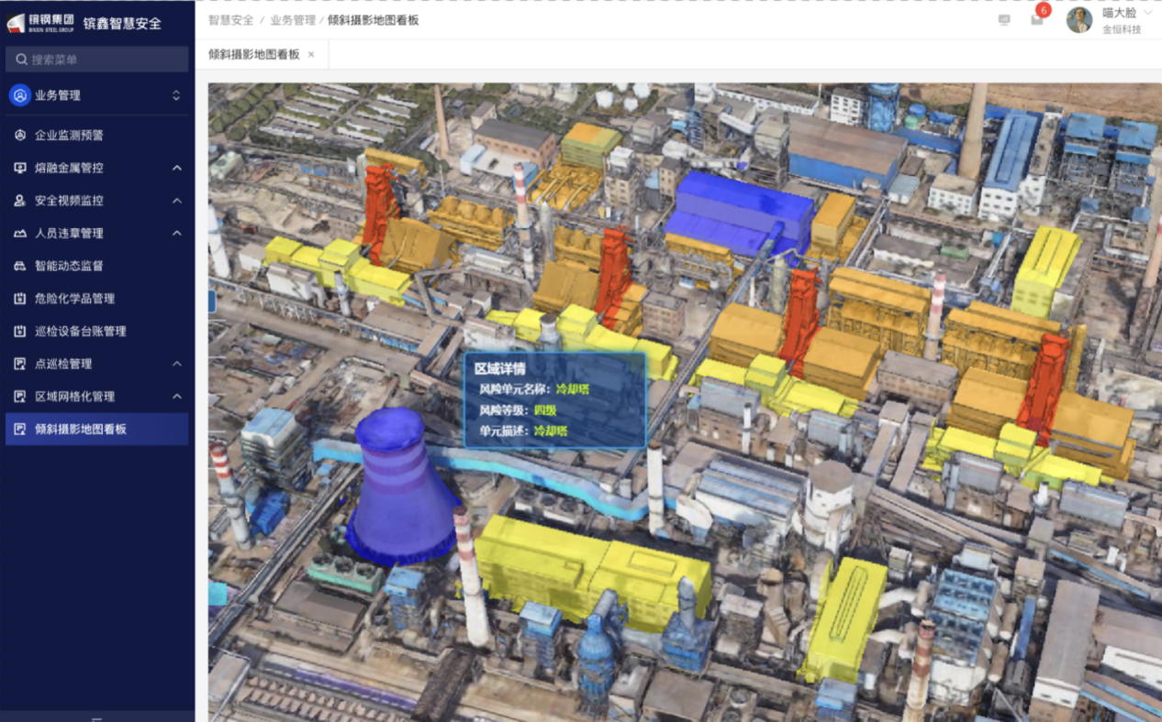
图3-129 倾斜摄影四色图
- 功能说明
涉及岗位 | 安全部专员、安全科员
功能 | 说明 | 备注
查询 | 查看页面、详情

危险区域展示
- 需求描述
在地图上绘制危险区域范围，在地图上进行展示。
- 原型画面
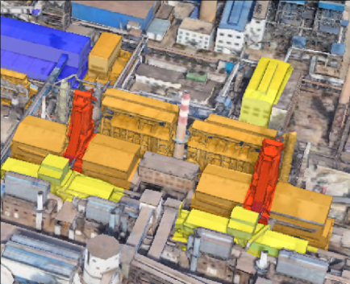
图3-130 倾斜摄影危险区域图层
- 功能说明
涉及岗位 | 安全部专员、安全科员
功能 | 说明 | 备注
查询 | 查看页面、详情

非功能需求

界面需求
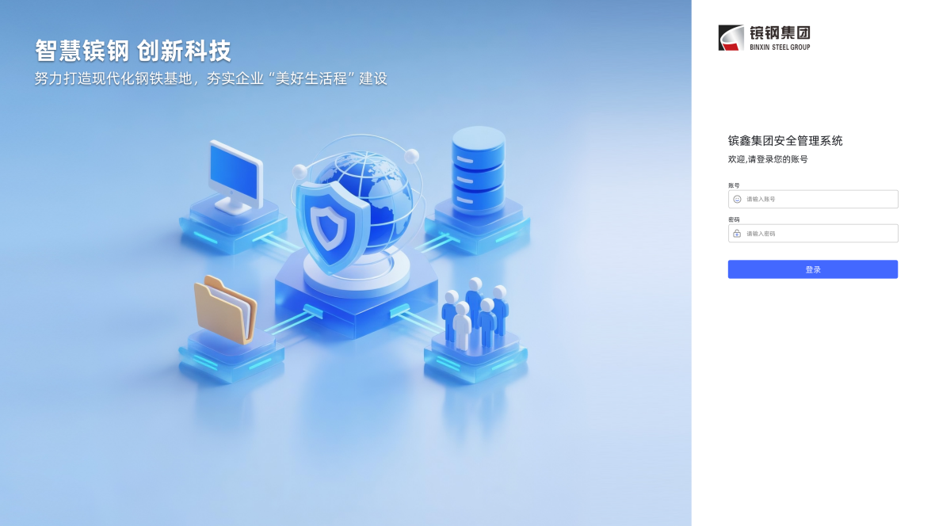
图4-1 登录界面优化
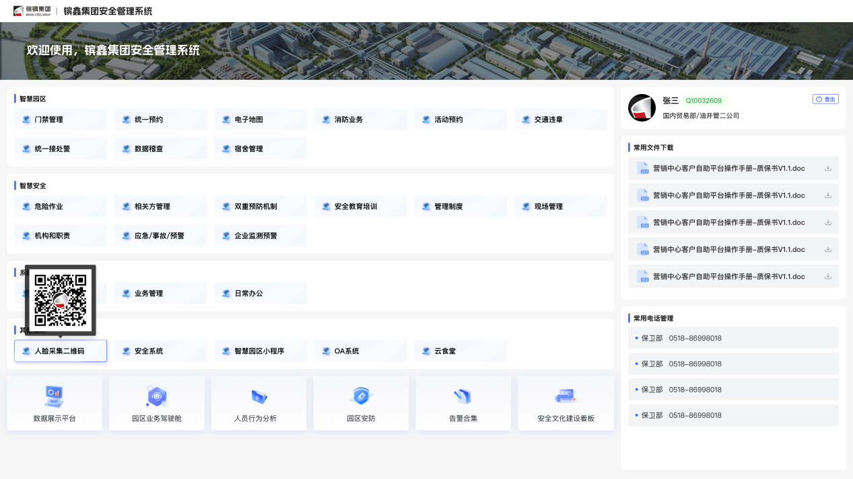
图4-2 系统首页优化

运行环境
服务器资源为甲方提供，需要资源如下：
测试环境
序号 | 服务器名称 | CPU | 内存 | 硬盘 | 系统 | 备注
1 | 应用服务器-测试环境 | 16核 | 64G | / - 80G -lv  /opt - 200G -lv  /nfs - 200G -lv | Centos7.9/openEular22.03(LTS-SP3)
正式环境
序号 | 服务器名称 | CPU | 内存 | 硬盘 | 系统 | 备注
1 | 前端服务器 | 4核 | 8G | / - 80G -lv  /opt - 100G -lv | Centos7.9/openEular22.03(LTS-SP3)
2 | 应用服务器-Master01 | 4核 | 8G | / - 80G -lv  /opt -100G -lv | Centos7.9/openEular22.03(LTS-SP3)
3 | 应用服务器-Master02 | 4核 | 8G | / - 80G -lv  /opt -100G -lv | Centos7.9/openEular22.03(LTS-SP3)
4 | 应用服务器-Master03 | 4核 | 8G | / - 80G -lv  /opt -100G -lv | Centos7.9/openEular22.03(LTS-SP3)
5 | 应用服务器-Worker01 | 16核 | 48G | / - 80G -lv  /opt -200G -lv | Centos7.9/openEular22.03(LTS-SP3)
6 | 应用服务器-Worker02 | 16核 | 48G | / - 80G -lv  /opt -200G -lv | Centos7.9/openEular22.03(LTS-SP3)
7 | 应用服务器-Worker03 | 16核 | 48G | / - 80G -lv  /opt -200G -lv | Centos7.9/openEular22.03(LTS-SP3)
8 | 应用服务器-Worker04 | 16核 | 48G | / - 80G -lv  /opt -200G -lv | Centos7.9/openEular22.03(LTS-SP3)
9 | 应用服务器-Worker05 | 16核 | 48G | / - 80G -lv  /opt -200G -lv | Centos7.9/openEular22.03(LTS-SP3)
10 | 应用服务器-Worker06 | 16核 | 48G | / - 80G -lv  /opt -200G -lv | Centos7.9/openEular22.03(LTS-SP3)
11 | 应用服务器-Worker07 | 16核 | 48G | / - 80G -lv  /opt -200G -lv | Centos7.9/openEular22.03(LTS-SP3)
12 | 组件库、存储类服务器 | 4核 | 8G | / - 80G -lv  /opt -200G -lv /nfs - 400G -lv | Centos7.9/openEular22.03(LTS-SP3)
13 | 附件服务器 |  |  |  |  | 利旧，继续使用园区项目的附件服务器
14 | 数据库服务器-正式环境 | 32核 | 64G | swap16G/dev/shm52G/u01 100G/db_data 600G/db_rec 1t | redhat7/centos 7.8

用户环境
序号 | 大类 | 备注
1 | 客户端浏览器 | chrome 87版本及以上
2 | 客户端操作系统 | Windows 10版本
3 | 客户端内存 | 8G及以上

培训
序号 | 阶段 | 培训主题 | 培训时长 | 培训对象 | 形式及场地
1 | 上线 | 系统使用培训 | 4h | 安环部、安全科 | 演示，项目现场
2 | 验收 | 代码交付培训 | 2h | 信息化部 | 演示，项目现场

需求变更说明

变更流程
项目按此文档进行需求交付。为保障项目需求管理的严谨性，对需求变更进行统一控制，具体流程如下：
流程编号 | 活动名称 | 活动说明
1 | 提出变更 | 甲方业务提出需求变更，与甲方主管部门及金恒科技沟通讨论可行性；若不可行则变更终止。
2 | 甲方管理 | 确定可行的变更需求，由甲方主管部门根据需求变更表模板填写，并向金恒科技提供签字盖章的需求变更表进行备案。
3 | 金恒科技管理 | 金恒科技针对需求变更表进行签字盖章后并发送扫描件给甲方主管部门备案。金恒科技进行后续的设计、开发、测试及交付等活动。

需求变更表
项目名称
合同编号 |  |  | 业主部门 | 甲方需求提出的部门
需求提出人 |  |  | 提出日期
主管部门 | 甲方主管部门 |  | 金恒项目经理
变更原因
变更描述 | 举例：  1.增加根据主叫号码限呼功能
变更工作量 | 阶段 | 工作量（人.天）
变更工作量 | 设计工作量 | 需求矩阵更新、需求说明书、概设及详设等修改
变更工作量 | 开发工作量 | 包括各个模块或者子系统的工作量（代码、单元测试、ST测试等）
变更工作量 | 测试工作量 | 测试方案、测试用例设计
变更工作量 | 工作量合计
进度影响 | [若变更引起进度变化，输入具体值；并批准后进行计划刷新]
[填写客户单位名称] | 确认意见 |  | [同意]
[填写客户单位名称] | 签字及盖章 |  | xx客户主管此项目的部门进行签字、盖章  [签字及盖章]
江苏金恒信息科技股份有限公司 | 确认意见 |  | [同意]
江苏金恒信息科技股份有限公司 | 签字及盖章 |  | 金恒主管部门进行签字、盖章  [签字及盖章]

验收标准

项目验收程序
项目验收按现行中国国家及行业标准或规定、标书所规定的技术要求、合同技术附件及双方认可的标准执行。当满足验收条件之后，乙方书面通知甲方进行验收工作。由甲方组织召开验收会，双方共同确认系统是否合格。

项目验收
验收标准：
（1）系统上线试运行2个月后，进行项目验收；
（2）系统功能满足技术协议要求；
（3）乙方完成对甲方的所有培训工作。
终验收完成，双方签署终验收报告。
备注：乙方完成系统开发上线工作后，如果政府平台1个月内仍无法提供集成接口，甲方需要提前安排验收事宜，乙方承诺具备条件后2周内完成政府对接工作。

技术支持与服务
本项目质保期及计算方式：
（1）硬件设备质保期为：设备到货后18个月或验收后12个月，以先到为准。
（2）管理软件质保期为：12个月，从项目验收之日开始计算。
质保期内，金恒公司将根据用户服务请求内容以及紧急程度，提供如下服务方式：
Ø 电话热线服务
提供快捷、方便、多样的通讯手段，实现5×8小时热线服务支持。服务热线：025-57073999。包括对本条例约定软件产品的支持。技术支持包括提供将系统恢复到正常状态所需的各种工具及相关设备。
Ø 现场技术服务
对于用户急需的服务请求，以及由于严重故障导致软件系统不能正常运行，通过电话或网络远程无法解决、必须到现场进行解决的情况，金恒公司将派出系统工程师到用户现场为用户解决问题。
Ø 远程支持服务
金恒公司设有专业工程师5×8小时值班，专业客服365×8小时值班，用户可以远程连网接受技术支持，通过远程登录系统，进行系统检查、故障诊断、软件调整等。在维保期内免费提供技术咨询服务。

需求确认
本《需求规格说明书》基于双方对项目需求的共同理解而制定，并同意依据此文档开展项目的实施工作。若后续需求发生变更，则按照“需求变更流程”执行。
业主单位
（签字盖章）
江苏金恒信息科技股份有限公司
（签字盖章）

